WORLD METEOROLOGICAL ORGANIZATION  _____________ |  | INTERGOVERNMENTAL OCEANOGRAPHIC COMMISSION (OF UNESCO)  ___________

JCOMM EXPERT TEAM ON
MARITIME SAFETY SERVICES (ETMSS)
FIRST SESSION

Lisbon, Portugal, 11-14 September 2002

NATIONAL REPORTS

OCA website only:
http://www.wmo.ch/web/aom/marprog/Publications/publications.htm

WMO/TD-No. 1135

2002

JCOMM Technical Report No. 18
C O N T E N T S

Note: To go directly to a particular national report, click on the report in the "Contents". To return to "Contents", click on the return arrow ← in Word.

Argentina 1

Australia 18

Brazil 24

China 26

France 31

Greece 59

India 67

Japan 70

Mauritius 76

New Zealand 78

Pakistan 80

Russian Federation 85

South Africa 86

United Kingdom 92

USA. 98

N O T E

The designations employed and the presentation of material in this publication do not imply the expression of any opinion whatsoever on the part of the Secretariats of the Intergovernmental Oceanographic Commission (of UNESCO), and the World Meteorological Organization concerning the legal status of any country, territory, city or area, or of its authorities, or concerning the delimitation of its frontiers or boundaries.

National Report

ARGENTINA

Components:

- Servicio Meteorológico Nacional, Fuerza Aérea Argentina

- Servicio de Hidrografía Naval, Armada Argentina

- Servicio Meteorológico de la Armada Argentina

- Prefectura Naval Argentina

SERVICIO METEOROLOGICO NACIONAL (SMN) –F.A.A.-

MARITIME SAFETY SERVICES

Maritime Services provided by the SMN

The marine meteorological services produced and broadcasted by the Servicio Meteorológico Nacional of Argentina, provide the necessary meteorological support to all the maritime activities taking place within the METAREA VI, in accordance with the responsibilities taken on by Argentina as a Member of the World Meteorological Organization (WMO) and as a signatory of the Convention for the Safety of Life at Sea (SOLAS).

The SMN also provides regular meteorological support to marine activities taking place in the Antarctic Ocean within the area limited by 60º South and the Antarctic coasts and 20º and 90º West, through its VCOM. MARAMBIO ANTARCTIC METEOROLOGICAL CENTER (CMAVM) - Base Marambio - Antarctic Penninsula- (See example in Annex A).

Each Center issues two Weather Bulletins for Shipping per day, in Spanish and English. The broadcasting of such information is done according to the schedules published in WMO publication Nº 9, VOLUME D “WEATHER REPORTING INFORMATION FOR SHIPPING”.

The marine meteorological services are broadcasted by an integrated system composed by the SMN, the Argentine Coast Guard (PNA) and the governmental radio station -Radio Nacional- .

The means of transmission of the Weather Bulletins for Shipping are:

- the NAVTEX system. This task is performed by the Prefectura Naval Argentina –PNA- (Argentine Coast Guard). Weather Bulletins for Shipping are transmitted in the frequency of 518 kHz by the PNA Coastal Radio Stations listed in TABLE I;

- Internet through the SMN web sites at http://www.meteonet.com.ar and http://www.meteofa.mil.ar, a system that additionally enables marine users to have access to satellite weather images, weather maps, meteorological radar images and general weather information.

- Marine users also have round the clock access to forecasts and warnings and the direct assistance of weather forecasters by telephone and facsimile.

- INMARSAT :

On October 1, 1992, the SMN started the transmissions of the English version of the Weather Bulletins for Shipping issued by the RSMC Buenos Aires via Safetynet-INMARSAT; two years later the Bulletins issued in English by the CMAVM were included in these satellite transmissions. To achieve this aim, the Bulletins issued by each Center are concentrated at the Regional Telecommunication Hub (RTH) Buenos Aires and transmitted via the WMO Global Telecommunication System (GTS) to the World Meteorological Center (WMC) Washington, which in turn retransmits the mentioned Bulletins to the Coastal Earth Station Southbury (U.S.A.) for AOR W.

The message headers are WWSTO2 SABM and WWAAO2 SAWB for the Bulletins issued by the RSMC Buenos Aires and by the CMAVM, respectively.

The first pair of products is broadcasted at 02:30 UTC and the second at 17:30 UTC as stated in the transmission Schedule for Full Global Maritime Distress and Safety System (GMDSS) Service.

The Bulletins issued by the RSMC Buenos Aires and the CMAVM follow the structure below:

a) Heading in “C” Code:
1:31:06:01:00
SECURITE

b) Contents of the Bulletins:
PART ONE: GALE WARNING
PART TWO: SYNOPTIC SITUATION
PART THREE FORECAST FOR
a) COASTAL AREAS
b) OCEANIC AREAS

c) Both Centers issue their products twice a day according to the following schedule:

PARTS OF THE BULLETINS MORNING EVENING

- GALE WARNING 09:00 UTC 21:00 UTC
- SYNOPTIC SITUATION 09:00 UTC 21:00 UTC
- VALID PERIOD OF
FORECAST: 18 HOURS 12:00 UTC TO 06: UTC 00:00 UTC TO 18:00 UTC

DESCRIPTION

PART ONE: GALE WARNING

Contains a full description of the meteorological patterns that cause gales equal to/greater than 62 - 74 Km/h (34-40 kt); it includes:

- Type of the meteorological pattern along with its direction and speed (kt) of movement. Statement of central pressure (hPa).
- Evolution of the meteorological pattern.
- Location of the meteorological pattern (latitude and longitude).
- Type of gale that the meteorological pattern provokes.
- Wind direction.
- Extent of the area / region affected.

PART TWO: SYPNOSIS

Synopsis of major features of the weather surface weather chart with detailed information on:

- Their position (latitude and longitude).
- Central pressure value (hPa).
- The direction and speed (kt) of their movement.
- Statement on evolution.

PART THREE: FORECAST

It contains an 18 hours forecast for both COASTAL and OCEANIC AREAS, being the information provided the following:

- Type of gale and direction forecast.
- Cloud cover forecast.
- Visibility forecast.
- Precipitation forecast.

FORECAST AREAS

1) Sub-areas used in the CMRE Buenos Aires forecasts:

Boundaries of coastal forecasts areas I, II and III (see map below)

Area I: Covers the Río de la Plata, from the mouths of the Paraná and Uruguay rivers up to an imaginary line joining PUNTA DEL ESTE (Uruguay - 34º 58´06” S, 54º 57´03” W) and PUNTA RASA DEL CABO SAN ANTONIO (Argentina - 36º 17´23” S, 56º 47´03” W), and the area of the Atlantic Ocean between the two geographical points and 300 nautical miles out to sea.

Area II: The Atlantic Ocean between 36º 17´23” S and 55º 00´00” S. Coastal area extends 300 nautical miles offshore.
This extensive area is subdivided into variable, smaller coastal areas in accordance to the meteorological situation at the moment of the issuing of the Bulletin.
The northern and southern boundaries of each subdivision is expressed in degrees latitude.

Area III: Islas Malvinas coasts.

2) Sub-areas used in the CMAVM forecasts:

a) COASTAL AREAS
Mar de la Flota coastal area
Gerlache Strait
Margarita Bay area
Erebus and Terror Gulf area

b) OCEANIC AREAS
Drake South (south of 60º S)
Northern Bellingshausen Sea
Southern Bellingshausen Sea
Northern Weddell Sea
Southern Weddell Sea

METAREA VI
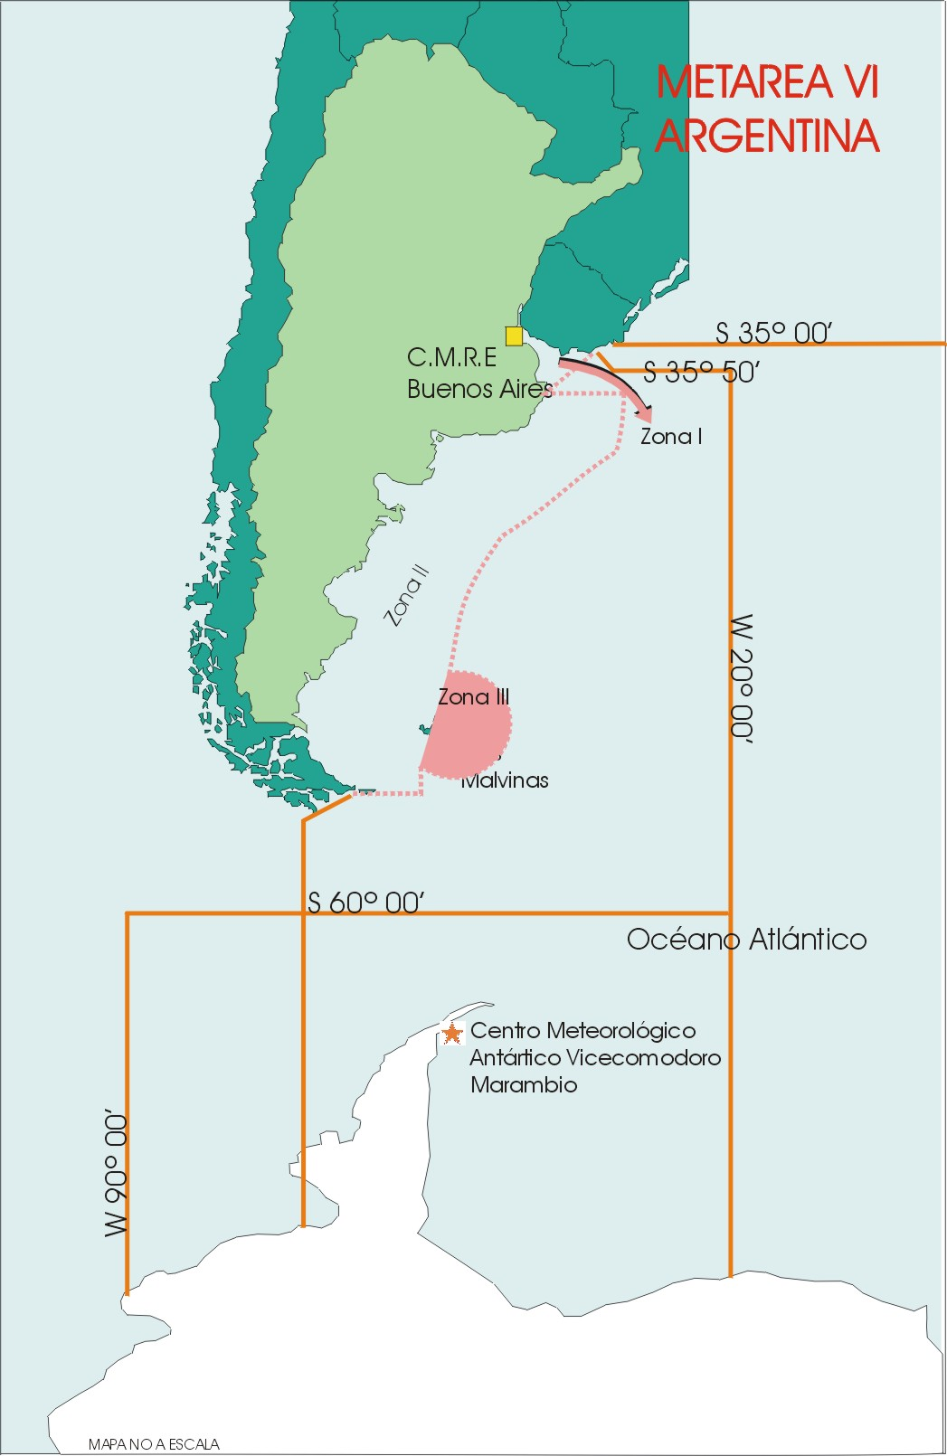

Integrated Maritime Safety Information Service System

Maritime Safety Information Services in the south-west Atlantic are the result of the collaboration and joint efforts of different national Organizations such us the Servicio Meteorológico Nacional (SMN) F.A.A., the Servicio Meteorológico de la Armada Argentina (S.M.A.R.A.), the Servicio de Hidrografía Naval (S.H.N.) de la Armada Argentina and the Prefectura Naval Argentina (P.N.A.). The combination of their activities, products and services provide an integrated Maritime Safety Information Service System to mariners navigating in this ocean region.

In this regard and in addition to the meteorological services provided by the SMN mentioned above, the Servicio Meteorológico de la Armada Argentina (S.M.A.R.A.) produces information on sea state, rogue/freak waves and wave forecasts for coastal waters and high seas in collaboration with the Servicio Meteorológico Nacional. By the moment, this information is provided to mariners on experimental basis. (See full Report in Annex B).

The Servicio de Hidrografía Naval (S.H.N.) de la Armada Argentina on their hand, provides navigational warnings that have direct bearing on the safety of life at sea in NAVAREA VI. The S.H.N. also provides Coastal and Local warnings services. Navigational warnings issued by the S.H.N. comply with the IHO-IMO World Wide Navigational Warning Services and with the requirements of IMO. Different means of transmission are used to ensure an efficient and effective reception of these products at sea, being the Safetynet-INMARSAT and NAVTEX systems some examples. (See full Report in Annex C).

Finally, the Prefectura Naval Argentina (P.N.A.) is the national Organization responsible for all NAVTEX transmissions in Argentina. The P.N.A. broadcasts at scheduled times the meteorological and navigational products issued by the SMN and the S.H.N., respectively.

**********************

Annex A
1:31:06:01:00
SECURITE

WEATHER BULLETIN FOR SHIPPING IN THE ANTARCTIC OCEAN ELABORATED BY VCOM. MARAMBIO ANTARCTIC METEOROLOGICAL CENTER - ARGENTINE AIR FORCE

PART ONE:

GALE WARNING : NIL

PART TWO:

SINOPTIC SITUATION AT 0900 UTC 27/08/01
LOW 940 HPA AT 60S70W
LOW 970 HPA AT 65S80W

PART THREE:

FORECAST ISSUED AT 1200 UTC 27/08/01 VALID UNTIL 0600 UTC 08/28/01

1-COASTAL AREAS:

MAR DE LA FLOTA COASTS: FRESH BREEZE FROM NORTHWEST. OVERCAST.
SNOWFALL. POOR VISIBILITY.

GERLACHE STRAIT: STRONG BREEZE FROM WEST. PARTLY CLOUDY. POOR VISIBILITY.

MARGARITA BAY : STRONG TO GENTLE BREEZE FROM EAST. OVERCAST TO CLEAR SKY. SNOWFALL. POOR VISIBILITY.

GOLFO DE EREBUS Y TERROR: FRESH BREEZE FROM NORTH CHANGING TO GENTLE BREEZE FROM SOUTH. POOR VISIBILITY.

2-OCEANIC AREAS:

SOUTHERN DRAKE STRAIT: FRESH BREEZE FROM WEST. PARTY CLOUDY. POOR VISIBILITY.

NORTHERN BELLIGSHAUSEN SEA: STRONG BREEZE FROM WEST. PARTLY CLOUDY. POOR VISIBILITY.

NORTHERN WEDDELL SEA: STRONG TO MODERATE BREEZE FROM NORTHWEST. OVERCAST.SNOWFALL. POOR VISIBILITY.

SOUTHERN BELLINGSHAUSEN SEA: FRESH BREEZE FROM SOUTH. PARTLY CLOUDY. MODERATE VISIBILITY.

SOUTHERN WEDDELL SEA: GENTLE BREEZE FROM SOUTH. OVERCAST TO PARTLY CLOUDY. POOR VISIBILITY.

TABLE I
Nombre de la estación | Distintivo | Posición | Radio de zona | Cobertura de la | Hora de la emisión | Idioma
 | de llamada | (latitud y longitud) | circular | información | (UTC) | de la emisión
 |  |  | (MN) | Meteorológica |  | en 518 kHz.
1 | 2 | 3 | 4 | 5 | 6 | 7
Bahía Blanca Prefectura | L2I | 62º06' W | 280 | ZONAS COSTERAS | 0230 - 1030 - 1830 | Español
Naval Radio |  | 34º43' S |  | y AREAS OCEANICAS | 0630 - 1430 - 2230 | Inglés
 |  |  |  | de su jurisdicción
Buenos Aires Prefectura | L2B | 58º22'W | 560 |  | 0250 - 1050 - 1850 | Español
Naval Radio |  | 34º36'S |  | ZONA RIO DE LA PLATA | 0650 - 1450 - 2250 | Inglés
Comodoro Rivadavia | L2W | 67º25'W | 280 | ZONAS COSTERAS | 0220 - 1020 - 1820 | Español
Prefectura Naval Radio |  | 45º51'S |  | y AREAS OCEANICAS | 0620 - 1420 - 2220 | Inglés
 |  |  |  | de su jurisdicción
Mar del Plata Prefectura | L2P | 57º32'W | 280 | ZONAS COSTERAS | 0240 - 1040 - 1840 | Español
Naval Radio |  | 38º03'S |  | y AREAS OCEANICAS | 0640 - 1440 - 2240 | Inglés
 |  |  |  | de su jurisdicción
Río Gallegos Prefectura | L3D | 65º03'W | 280 | ZONAS COSTERAS | 0210 - 1010 - 1810 | Español
Naval Radio |  | 51º37'S |  | y AREAS OCEANICAS | 0610 - 1410 - 2210 | Inglés
 |  |  |  | de su jurisdicción
Ushuaia Prefectura Naval | L3K | 68º18'W | 280 | ZONAS COSTERAS | 0200 - 1000 - 1800 | Español
Radio |  | 54º48'S |  | y AREAS OCEANICAS | 0600 - 1400 - 2200 | Inglés
 |  |  |  | de su jurisdicción

Coastal Radio Stations listed above transmit automatically using MF – SPT equipment which is programmed to broadcast in the scheduled times specified in the frequency of 518 kHz, type of emissions is F1B (NBDP techniques are used “impresión directa de banda estrecha”). Power irradiated is calibrated in accordance to the area of coverage (1,3 KW in average).

Annex B
Informe preparado por el Servicio Meteorológico de la Armada Argentina (S.M.A.R.A) sobre la descripción del estado del mar y las predicciones de olas anormales
(respuesta al Cuestionario WMO 16.544/WA/O/MSS-Q, Annex I)

Elaboración de la predicción

Argentina prepara predicciones para tipos específicos de mar (mar encontrado, etc.) y/o para olas insólitas. Se pone énfasis en pronósticos para aguas costeras y costa afuera.

Esta información se incluye en los boletines meteorológicos y marinos ordinarios y en avisos específicos. Hasta el momento, los boletines públicos que incluyen esta información se encuentran en etapa experimental. Estos surgen de la colaboración entre los Servicios Meteorológicos Nacional y de la Armada y son:

Boletín de Olas para Zona Oceánica: Se incluye la información de olas encontradas en general en la Parte II (sinopsis y pronóstico). Si corresponde por la intensidad del fenómeno, ésta se incluye en la Parte I (aviso).

Boletín de Olas Costa Afuera: La Parte II (sinopsis) de este boletín es general y abarca todas las zonas de pronóstico (Figura A). En la Parte III (pronóstico para cada zona de la Figura A) se puede dar una descripción más detallada de olas encontradas, así como de corrientes encontradas con la dirección de las olas.

Descripción en detalle del contenido de la información :
Las zonas abarcadas por los Boletines de Olas para Zona Oceánica y Costa Afuera se muestran en la Figura A.
El Boletín de Olas para Zona Oceánica abarca la Navárea VI y Metárea VI (30º S - 60º S, meridiano Cabo de Hornos - 20 º W). Incluye las zonas de agua profunda y de alta mar y además incluye la zona del boletín costa afuera, aunque la sinopsis y pronóstico se realizan según diferente criterio, que se detalla en el punto 6. Este boletín consta de dos partes: 1) avisos, 2) sinopsis y pronóstico. En el esquema que se presenta a continuación aparece subrayada la información que deberá ser completada por el pronosticador en cada boletín:

SERVICIO METEOROLOGICO DE LA ARMADA ARGENTINA
BOLETIN DE OLAS PARA ZONA OCEANICA DE fecha y hora
SINOPSIS fecha y hora Z
PRONOSTICO VALIDO 36 HORAS

AVISOS: tipo: mar de fondo o mar de viento (olas > 5 m ó correspondientes a v >34 kts)
altura, dirección de las olas
fecha y hora Z
lugar
extensión
desplazamiento / evolución

SINOPSIS Y PRONOSTICO

características significativas (olas > 2.5 m)
desplazamiento / evolución
nuevos rasgos significativos

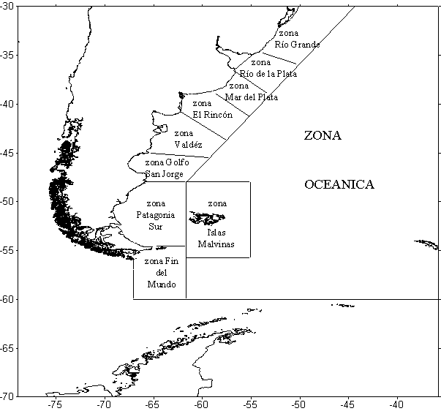
Figura A – Límites del pronóstico de olas para la zona oceánica y zonas de pronóstico para el boletín de olas costa afuera.

El Boletín de Olas Costa Afuera abarca principalmente la zona de aguas de profundidad intermedia de plataforma. Consta de tres partes: 1) avisos, 2) sinopsis y 3) pronóstico, esta última dividida en zonas de pronóstico (Figura A). La zonas deberán estar presentes en el boletín. En caso de no haber fenómenos significativos según los umbrales señalados en cada zona, se incluirá la frase “sin fenómeno significativo”. Nótese que el umbral de fenómeno significativo es menor en las zonas menos profundas. En el esquema que se presenta a continuación aparece subrayada la información que deberá ser completada por el pronosticador en cada boletín:

SERVICIO METEOROLOGICO DE LA ARMADA ARGENTINA
BOLETIN DE OLAS COSTA AFUERA DE fecha y hora Z
SINOPSIS fecha / hora Z
PRONOSTICO VALIDO 36 HORAS

AVISOS: tipo: mar de fondo o mar de viento (olas > 5 m ó correspondientes a v >34 kts)
altura, dirección de las olas
fecha y hora Z
lugar
extensión
desplazamiento / evolución

SINOPSIS: características significativas (olas > 2.5 m)

PRONOSTICO:

ZONA RIO GRANDE: evolución
nuevos rasgos significativos (olas > 2.5 m)
ZONA RIO DE LA PLATA: evolución
nuevos rasgos significativos (olas > 1.5 m)
ZONA MAR DEL PLATA: evolución
nuevos rasgos significativos (olas > 2.5 m)
ZONA EL RINCON: evolución
nuevos rasgos significativos (olas > 1.5 m)
ZONA VALDEZ: evolución
nuevos rasgos significativos (olas > 2.5 m)
ZONA GOLFO SAN JORGE: evolución
nuevos rasgos significativos (olas > 2.5 m)
ZONA PATAGONIA SUR: evolución
nuevos rasgos significativos (olas > 2.5 m)
En caso de haber olas importantes incluir: posibilidad de olas
aumentadas por corrientes opuestas especialmente entre las ... y las
.... horas (ver mapas de corrientes)
ZONA ISLAS MALVINAS: evolución
nuevos rasgos significativos (olas > 2.5 m)
ZONA FIN DEL MUNDO: evolución
nuevos rasgos significativos
Especial cuidado en Canal Le Maire: En caso de haber olas
importantes incluir: posibilidad de olas aumentadas por corrientes
opuestas especialmente entre las ... y las .... horas (ver mapas de
corrientes)
El Aviso de Mar de Fondo para Zonas Costeras se emitirá solamente en caso de que sea necesario por detectarse la posibilidad de que alguna porción del litoral marítimo pueda ser afectado por mar de fondo generado por algún sistema importante. La información mínima que se debe incluir en cada aviso es la que aparece subrayada en el esquema siguiente:

SERVICIO METEOROLOGICO DE LA ARMADA ARGENTINA
AVISO DE MAR DE FONDO PARA ZONAS COSTERAS DE fecha y hora

zona
válido para
altura y período
sistema que lo produce
duración del fenómeno

Los parámetros que se incluyen en la información, las escalas o unidades que se utilizan, los formatos que se utilizan son:

Se informa la altura significativa de las olas en metros, zona abarcada y evolución temporal. En algunos casos, se puede hacer mención a la posibilidad de encontrar olas de hasta el doble de la altura significativa. Si se considera relevante, se informa también dirección en octantes. En el caso de mar de fondo, se indica la duración estimada del fenómeno y la evolución de la altura. La duración de la ocurrencia de corrientes de marea en dirección contraria a las olas es destacada en las zonas de mayor intensidad. Se producen solamente boletines en texto claro.

Ejemplos:

SERVICIO METEOROLOGICO DE LA ARMADA ARGENTINA
BOLETIN DE OLAS PARA ZONA OCEANICA DE 140700 Z
SINOPSIS 140700 Z
PRONOSTICO VALIDO 36 HORAS

AVISOS: Sistema de baja presión 46ºS/41ºW produce olas superiores a 6 m en un radio entre 240 y 600 MN sector NNW/NE. Poco cambio de altura, extendiéndose hacia el E la zona afectada.

SINOPSIS Y PRONOSTICO: Olas entre 3 y 5 m al E de 55ºW y al N de 55ºS en área afectada por sistema de baja presión. Poco cambio, extendiéndose hacie el E. Olas disminuyen en laterales Mar del Plata y Río de la Plata hacia la tarde.
Lateral Golfo San Jorge olas en aumento hacia la noche. Olas 3 m sur Peninsula de Valdez mañana por la mañana.
Olas en aumento por la noche en el Drake.

SERVICIO METEOROLOGICO DE LA ARMADA ARGENTINA
BOLETIN DE OLAS COSTA AFUERA DE 111200 Z
SINOPSIS 111200 Z
PRONOSTICO VALIDO 36 HORAS

AVISOS: NIL

SINOPSIS: Zona Rio de la Plata olas superiores a 1,5m a 60MN con
maximos de 2m exterior.
Zona Peninsula de Valdez olas superiores a 2,5m a 40MN con maximo
de 3m exterior.
Zona El Rincon olas superiores a 1,5m con maximos de 2m a 80MN.
Zona Fin del Mundo olas superiores a 2,5m con maximos de 3m.

PRONOSTICO:

ZONA RIO GRANDE: Sin fenomeno significativo.

ZONA RIO DE LA PLATA: Durante la madrugada del jueves olas en leve
aumento, superiores a 1,5m a 60MN con maximos 2,5m exterior, luego
poco cambio hasta fin del periodo.

ZONA MAR DEL PLATA: Olas superiores a 2,5m en aumento desde la
noche con maximos de 4m exterior en la mañana del jueves,
luego poco cambio hasta fin del periodo.

ZONA EL RINCON: Olas superiores a 1,5m, en aumento desde la noche
alcanzando 4m exterior en la mañana del jueves, luego poco cam-
bio hasta fin del periodo.

ZONA VALDEZ: Olas superiores a 2,5m, en aumento a 3,5m exterior
en la noche, luego en paulatina disminucion, se extiende al NE.

ZONA GOLFO SAN JORGE: En la madrugada del jueves olas de 3m a
100MN, luego en disminucion.

ZONA PATAGONIA SUR: Sin fenomeno significativo.

ZONA ISLAS MALVINAS: Sin fenomeno significativo

ZONA FIN DEL MUNDO: Olas superiores a 2,5m, en leve aumento desde
el mediodia, maximos 3,5m, luego poco cambio.=

El criterio y los métodos utilizados para preparar esas predicciones son:

En el Boletín para la Zona Oceánica, la sinopsis y pronóstico se realizan por sistema y no por zonas fijas, como en el Boletín de Olas Costa Afuera. En Zona Oceánica sólo se mencionan los fenómenos significativos según los umbrales señalados para cada una de las partes del boletín. Estos son: 5 m ó correspondienttes a viento mayor que 34 kts para el aviso y 2,5 m para sinopsis y pronóstico.

En el Boletín de Olas Costa Afuera las zonas de pronóstico siempre deberán estar presentes en el boletín. En caso de no haber fenómenos significativos según los umbrales señalados en cada zona, se incluirá la frase “sin fenómeno significativo”. El umbral de fenómeno significativo es menor en las zonas menos profundas. A lo largo de la plataforma hay zonas que pueden presentar características particulares según el estado de las corrientes de marea o de onda de tormenta. En especial, en la zona sur cercana a la costa de Patagonia las corrientes de marea son muy importantes. Dado el carácter alternado de la dirección de las corrientes de marea el fenómeno es en general transitorio, indicándose en cada zona el lapso de tiempo en el que la dirección de propagación de las olas es opuesta a la dirección de la corriente.

El pronóstico de mar de fondo se basa únicamente sobre sinopsis de olas y viento o sobre pronósticos de corto plazo, para lograr una buena confiabilidad en la identificación de la zona de generación y los parámetros relevantes. Una vez detectado el fenómeno que puede producir un efecto significativo sobre áreas cercanas a la costa, se procede al cálculo de generación y propagación.

Los instrumentos numéricos (modelos numéricos específicos, proceso posterior a partir de otros modelos numéricos, etc.) que se disponen para esas predicciones son:

Las fuentes de información utilizadas serán todos los pronósticos de olas y de vientos disponibles para la zona, además de los pronósticos propios realizados con el modelo SMARA / WAM, basado en WAM 4.0. Actualmente este pronóstico se realiza a partir de campos de viento de superficie pronosticados por el NCEP hasta un rango de 72 horas, permitiendo la visualización de una carta cada 3 horas. Se produce un pronóstico para el Atlántico Sudoccidental con resolución de 1º lat/lon y un pronóstico de mayor resolución 1/4º lat/lon para la plataforma continental. Por otro lado, se dispone de las cartas de olas y viento en superficie pronosticadas por el NCEP en un rango de 60 horas, con un sistema de visualización propio que permite ver una carta de la zona de interés cada 3 horas. Este último pronóstico constituye una referencia para complementación y evaluación del pronóstico propio y está graficado en un área más amplia que la Metárea VI que permite, por ejemplo, considerar los sistemas importantes que ingresan desde el Pacífico en el Pasaje Drake.

Las corrientes de marea y onda de tormenta se obtienen de un modelo numérico bidimensional, integrado en la vertical, que se aplica en la misma área de plataforma que el modelo de olas, con resolución de 1/3º lat/lon.

Para el cálculo de mar de fondo, su altura y duración, se aplica un procedimiento semiautomatizado, basado en las técnicas tradicionales de cálculo de generación y propagación. Este contiene facilidades de graficado de círculo máximo que permite identificar las zonas afectadas. El resultado final es la evolución temporal de la altura de olas en el punto seleccionado como destino (“Determinación de la olas en la zona de mar de viento (sea) y de su evolución con la distancia de propagación (swell)”, J. Otiniano Rodríguez, Memorando Técnico SMARA-MT 15/99).

Utilización de las observaciones para la validación y/o calibración en tiempo real o con método diferido:

Las observaciones de olas in-situ en la región son escasas y de tiempo limitado en el caso de boyas o plataformas. Estas últimas se utilizan en tiempo diferido. Las observaciones visuales de buques, en cambio, son utilizadas en tiempo real, como validación de los productos numéricos y elemento de juicio en el momento de realizar el pronóstico.

Experimentalmente se ha comenzado a sistematizar la adquisición de datos de altímetro de radar provenientes de Tópex/Poseidón con fines de verificación en tiempo casi-real del sistema.

Ejemplos de boletines meteorológicos y marinos relativos a tipos de mar peligrosos o específicos y a olas anormales preparados por su Servicio.

SERVICIO METEOROLOGICO DE LA ARMADA ARGENTINA
BOLETIN DE OLAS PARA ZONA OCEANICA DE 050000 Z
SINOPSIS 050000 Z
PRONOSTICO VALIDO 36 HORAS

AVISOS: Nucleo centrado en 44s/23W con maximo de olas de
7m se extiende en un radio de 600MN.

SINOPSIS y PRONOSTICO: Olas superiores a 2,5m, nucleo centrado en 51S/63W abarca un radio de 200MN con maximo de olas de 4,5m. Lento desplazamiento al NE del area afectada, poco cambio en 24hs, luego en lenta disminucion.
Olas superiores a 2,5m, nucleo con centro en 48S/45W se extiende en un diametro de 600MN con maximo de olas de 5m. En disminucion durante la mañana, se extiende hacia el E.
En 44S/23W nucleo con maximo de olas de 7m se extiende en un radio
de 600MN. En disminucion durante la mañana, area afectada se extiende hacia el E.
Olas encontradas del WSW/ESE al S de 48S entre 35W/45W.
Al S de Is.de los Estados olas superiores a 3m con maximo de 4,5m.

Transmisión de la información

Se utilizan las emisiones NAVTEX en 518 kHz para la difusión de estos productos.

Los usuarios finales capacitados para hacer uso de esa información:

Los navegantes de la región experimentan a diario efectos tales como la interacción ola-corriente y reconocen la importancia de tener en cuenta esa información a la hora de elaborar un pronóstico. Más aún, sus requerimientos y comentarios demuestran un profundo conocimiento de sus zonas habituales de navegación y los mismos constituyen una efectiva retroalimentación para el mejoramiento de la calidad del los productos. No son ajenos a fenómenos como los de olas encontradas y destacan en general la necesidad de contar con pronósticos detallados.

Interacción con los usuarios:

Los primeros contactos establecidos con expertos en navegación de la región han alentado las iniciativas que están siendo concretadas.

*******************

AVENIDA MONTES DE OCA 2124
C 1270 ABV – BUENOS AIRES
Telefónos/Fax: (54-11) 4301-2249
E-mail:snautica@hidro.gov.ar

Armada Argentina
Servicio de Hidrografía Naval
Seguridad Náutica

PEDIDO DE INFORME SOLICITADO POR EL REPRESENTANTE PERMANENTE DE ARGENTINA ANTE LA OMM

REFERENCIA: Fax 11-07-02

El Servicio Mundial de Radioavisos Náuticos OHI/OMI está coordinado por la Organización Hidrográfica Internacional (OHI) en nombre de la Organización Marítima Internacional (OMI) y consiste en una red mundial de 16 zonas oceánicas (NAVAREAS) para dar avisos e información conexa a la navegación. Cada zona es responsabilidad de los coordinadores designados de los NAVAREAS.

La cobertura mundial de comunicaciones del Sistema Mundial de Socorro y Seguridad Marítimos (SMSSM/GMDSS) se logra mediante una combinación de sistemas satelitales (INMARSAT) y terrestres.

Los Radioavisos Naúticos se clasifican en:
I) Radioavisos NAVAREA
II) Radioavisos COSTEROS
III) Radioavisos LOCALES
IV) Radioavisos MET

Los RADIOAVISOS NAVAREA son impuestos por el Coordinador del Area (Servicio de Hidrografía Naval - Armada Argentina) para el área que comprende las costas de la República Oriental del Uruguay y la República Argentina, con su correspondiente sector antártico; son transmitidos por una o varias estaciones radioeléctricas con alcance de hasta 700 millas más allá de los límites demarcados del Area VI y por el sistema SAFETYNET-INMARSAT (Organización Internacional de Comunicaciones Marítimas por Satélite); estos sistemas transmiten diariamente todos los Radioavisos en vigor a 1100 y 2300 horas local (1400 y 0200 UT) en orden inverso, precedidos por su numeración; los clasificados como "urgentes" se imponen inmediatamente después de recibida la información que los origina.

Los RADIOAVISOS COSTEROS son Radioavisos impuestos por el Coordinador Nacional (Servicio de Hidrografía Naval - Armada Argentina) y transmitidos por estaciones Costeras y estaciones Navtex que cubren un área entre 100 y 200 millas.

AVENIDA MONTES DE OCA 2124
C 1270 ABV – BUENOS AIRES
Telefónos/Fax:: (54-11) 4301-2249
E-mail:snautica@hidro.gov.ar

Armada Argentina
Servicio de Hidrografía Naval
Seguridad Náutica

Los Radioavisos Costeros transmitidos por NAVTEX (sistema de transmisión) conservan una numeración correlativa propia, independiente de la numeración de los Costeros transmitidos por otros medios.

Los RADIOAVISOS LOCALES que complementan a los Costeros, dan información detallada en aguas muy próximas a la costa y se han dividido para su mejor comprensión en :

- RADIOAVISOS DEL RIO DE LA PLATA.
- RADIOAVISOS DE LA HIDROVIA PARAGUAY-PARANA (De Nueva Palmira a Asunción).
- RADIOAVISOS DE LOS RIOS (Alto Paraná - Uruguay - Pilcomayo - Bermejo).

Los RADIOAVISOS MET son radioavisos de largo alcance impuestos por el Coordinador Zonal para el Area VI, y transmitidos por una o varias estaciones de manera que abarque toda la zona y parte de zonas limítrofes, cuyo objeto es el de alertar al navegante sobre la presencia de importantes alteraciones meteorológicas en su ruta. Estos radioavisos irán precedidos en todos los casos por el prefijo MET.

MARCELO GUILLERMO BERLANGA
Capitán de Corbeta

*************************

Report from Australia

Introduction
Australia has responsibility under the GMDSS as the Issuing Service for MSI for Metarea X. The meteorological services of New Zealand and Fiji are recognised as Preparation Services for the eastern margins of the Metarea. The meteorological services of Mauritius and France (Reunion) are considered to be Preparation Services for the western margins.

GMDSS services in Australia are restricted to broadcasts of the GMDSS SafetyNet broadcasts via Inmarsat-C through the Perth LES. For historical, economic and geodemographic reasons, NAVTEX does not operate in Australia. Until recently the greater part of the SafetyNet services have comprised high seas forecasts and warnings for the Northern, North Eastern, South Eastern and Western areas which fall within Metarea X. As part of recent changes in national arrangements for the provision of MSI via radio broadcasts, the Bureau of Meteorology has commenced routine SafetyNet broadcasts of coastal waters weather bulletins for Western Australia and the Northern Territory. SafetyNet broadcasts for the Bass Strait area have been provided for several years. The likelihood that the remainder of the Australian coast might also be covered by SafetyNet broadcasts is being evaluated with cost being the major determinant.

Given the lack of universal coverage by VHF radio of Australian coastal waters and by NAVTEX, HF radio broadcasts have played a major role in disseminating MSI to very large and remote stretches of the coast. Vessels not covered by GMDSS regulations and operating in these areas, commonly rely on HF radio services to keep in touch with latest weather information. Many non-SOLAS vessels also rely on HF radio to deliver MSI focusing on high seas areas. Australia has decided to maintain its HF radio marine weather services to fill these needs, at least for the near term period (5-7 years hence), with new HF services in voice and radiofax commencing operationally on 1 July 2002.

GMDSS SafetyNet services
The Bureau of Meteorology has national responsibility for providing forecasts for ocean areas from the equator to Antarctica between approximately 80E to 170E. By international agreement the areas for which it has responsibility for issuing weather warnings are somewhat different, extending from approximately 10S to 50S, and from 80E/90E to 160E. Metarea X extends beyond the Australian warning areas, thus requiring the inclusion of warnings issued by New Zealand and Fiji for the areas to the east of 160E. The high seas forecast areas are shown in Fig. 1. The broadcast times are shown in Table 1.

As part of the plan to implement the new HF marine radio MSI services on 1 July 2002, and in response to the growing regulation of fishing vessels by Australian maritime transportation and fisheries management authorities,

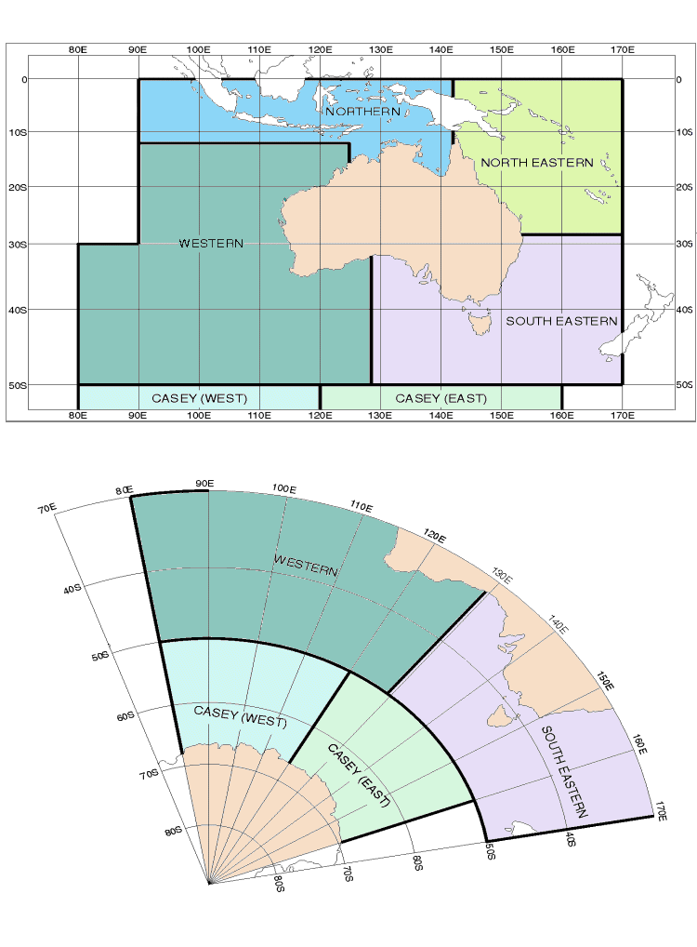
Figure 1. Australian high seas forecast areas

SafetyNet broadcasts of coastal waters MSI for Western Australia and the Northern Territory were commenced on 1 July 2002. These additional coastal MSI services complement the transmissions of coastal weather bulletins for the Bass Strait, the highly trafficked and weather sensitive stretch of water separating Tasmania from the Australian mainland. They are considered to provide a truly “safety net” service for non-SOLAS vessels that don’t wish to rely on HF radio and which have Satcom-C on board. There are several broadcasts for these areas per day, as shown in Table 1. Further extension of SafetyNet services to other coastal areas is under consideration, subject mainly to cost constraints and further clarification of the demand for them. The coastal waters zones are shown in Fig. 2.

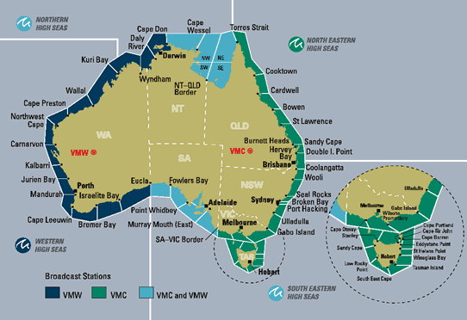
Figure 2. Australian coastal waters zones. VMC and VMW are the Bureau's HF radio broadcasting stations.

Following a series of mergers and takeovers in the commercial satcom business in Australia, the arrangements for providing back-up or disaster recovery services for SafetyNet communications links to the Perth LES are being reevaluated. Xantic, a company based in the Netherlands, now operates the Perth LES. This has necessitated the Bureau to seek new arrangements for secure fallback options should the link to the LES, or the LES itself, fail. The Bureau is currently investigating alternative approaches to developing disaster recovery arrangements with other LES in the region.

MSI broadcasts by HF radio
New HF radio broadcasts of MSI in voice commenced in Australia on 1 July 2002, replacing services that had been broadcast by Telstra over many decades. The new services are broadcast by TVNZ Australia under contract to the Bureau of Meteorology. TVNZ Australia is a subsidiary of the New Zealand broadcasting company which operates as a New Zealand government business entity. The contract is initially for a 5 year period. The new services are extensively described on the Bureau’s marine page on the internet www.bom.gov.au/marine. They have been designed to significantly improve access to information, and the amount and quality of information being broadcast. Broadcasts are now provided 6 times per day.

Region | Forecast type | Areas | Times
POR | High seas | NorthEastern, SouthEastern,  Western, Northern, Casey E | 1100, 2300 UTC
POR | Coastal waters | Bass Strait  Northern Territory  Northern Territory  Western Australia  Western Australia | 0550 LST; 1950 UTC*  1210 LST; 0210 UTC*  1645 LST; 0645 UTC*  2300 LST; 1300 UTC*  0515 LST; 1945 UTC  1145 LST; 0115 UTC  1515 LST; 0445 UTC  0420 LST; 2020 UTC  1120 LST; 0320 UTC  1530 LST; 0730 UTC
IOR | High seas | Western, Casey W | 1030, 2330 UTC
IOR | Coastal waters | Northern Territory  Western Australia | 0515 LST; 1945 UTC  1145 LST; 0115 UTC  1515 LST; 0445 UTC  0420 LST; 2020 UTC  1120 LST; 0320 UTC  1530 LST; 0730 UTC
* 1 hour earlier during Australian Eastern Daylight Saving Time

Table 1. Broadcast schedule for Australian SafetyNet weather bulletins

A sophisticated, automatically generated human voice system is used to drive the voice broadcasts, utilising the most up to date issues of forecasts and warnings. Current coastal weather reports are automatically updated and are broadcast when required according to the schedule. The new schedules are shown in Table 2 (for the high seas) and Table 3 (for coastal areas). Please note that EST = UTC+10, CST = UTC +9.5, WST = UTC + 8.

Location | Station | Scheduled broadcast times
Warnings for Northern, NE and SE Areas | VMC | Every hour commencing 0000 EST (0030 CST)
Warnings for Northern, Western and SE Areas | VMW | Every hour commencing 0000 WST (0030 CST)
Special Announcements | VMW/VMC | Five Minutes to every hour (25 minutes after the hour CST)
Forecasts for Northern Area | VMC | 0000, 0400, 0800, 1200, 1600, 2000 CST
Forecasts for Northern Area | VMW | 0230, 0630, 1030, 1430, 1830, 2230 WST
Forecasts for North Eastern Area | VMC | 0030, 0430, 0830, 1230, 1630, 2030 EST
Forecasts for South Eastern Area | VMC | 0030, 0430, 0830, 1230, 1630, 2030 EST
Forecasts for South Eastern Area | VMW | 0330, 0730, 1130, 1530, 1930, 2330 WST
Forecasts for Western Area | VMW | 0230, 0630, 1030, 1430, 1830, 2230 WST

Table 2. HF radio broadcast schedules for the high seas

Location | Station | Scheduled Broadcast times
Warnings for QLD, NSW, VIC, TAS and SA | VMC | Every hour commencing 0000 EST (0030 CST)
Warnings for QLD Gulf, NT, WA and SA | VMW | Every hour commencing 0000 WST (0030 CST)
Special Announcements | VMW/VMC | Five minutes to every hour (25 minutes after the hour CST)
Forecasts for Queensland | VMC | 0330, 0730, 1130, 1530, 1930, 2330 EST
Forecasts for Queensland Gulf Waters | VMW | 0030, 0430, 0830, 1230, 1630, 2030 EST
Forecasts for New South Wales | VMC | 0130, 0530, 0930, 1330, 1730, 2130 EST
Forecasts for Victoria | VMC | 0130, 0530, 0930, 1330, 1730, 2130 EST
Forecasts for Tasmania | VMC | 0230, 0630, 1030, 1430, 1830, 2230 EST
Forecasts for South Australia | VMC | 0200, 0600, 1000, 1400, 1800, 2200 CST
Forecasts for South Australia | VMW | 0300, 0700, 1100, 1500, 1900, 2300 CST
Forecasts for Western Australia | VMW | 0030, 0430, 0830, 1230, 1630, 2030 WST
Forecasts for Northern Territory | VMW | 0300, 0700, 1100, 1500, 1900, 2300 CST
Northern Territory coast east of Cape Don | VMC | 0300, 0700, 1100, 1500, 1900, 2300 CST

Table 3. HF radio broadcast schedules for the coastal zones

HF Radio Facsimile services
Broadcasts of Australian radio facsimile services were transferred to the care of TVNZ Australia on 1 July 2002, following the decision of the Royal Australian Navy to cease transmissions on that date. The contract with TVNZ for these services is part of the agreement to provide HF transmissions for the Bureau over the next 5 years, with options to further extend. Essentially the new services, with their new call signs VMC and VMW, continue the previous services using the identical set of frequencies and the same broadcast program. The times for switching frequencies between day and night conditions have been slightly changed. Full details can be obtained from the marine page www.bom.gov.au/marine.

Following the change to the new arrangements a review of the overall program, and the focus for the services, will take place over the next few months. It is intended that a greater variety of marine/ocean charts will be introduced. It is likely that a number of upper air meteorological charts will be deleted.

Navigation warnings
As part of the rearrangement of MSI broadcasting responsibilities at the national level, the Australian Maritime Safety Authority ceased broadcasts of navigation warnings in voice on 1 July 2002. The governments of the Australian states are now providing limited broadcasts of these warnings, currently using one of the Bureau’s HF voice frequencies during the “special announcements” segment of the Bureau’s voice schedule. It is hoped that eventually the navigation warnings can be incorporated into the Bureau’s automatically generated system using the full suite of frequencies available to the Bureau.

BRAZILIAN NAVY

NAVY HYDROGRAPHIC CENTRE

REPORT OF THE BRAZILIAN MARINE METEOROLOGICAL SERVICE

1 - INTRODUCTION

The Brazilian Marine Meteorological Service is operated by the Navy Hydrographic Centre (NHC) and is located in the city of Niterói, Rio de Janeiro State. It is the national organisation responsible for the production and publishing of meteorological analyses and forecasts for the maritime area which Brazil is responsible for (METAREA V), in order to attend to international commitment accepted by our country before the maritime community, as a member of the Safeguard of Life at Sea International Convention (SOLAS).

For simplification and clarity sake, METAREA V is divided into eight coastal areas (A through H) and two oceanic areas (South and North).

The Service itself is co-ordinated by the Environmental Prediction Superintendent and is run by four Divisions - Environmental Information, Environmental Predictions, Numerical Prediction and Environmental Data. The Environmental Predictions Division is responsible for the generation and transmission of most products (manned 24X7) and is supported by the Numerical Prediction Division, which is responsible for all atmospheric and oceanographic mesoscale models run by the Centre.

2 - OFFERED PRODUCTS

- Meteorological Bulletins (METEOROMARINHA) - twice a day and divided into five parts - Severe Weather Warnings, Synoptic Situation, Areas Forecasts (Weather, Wind, Waves and Visibility), IAC – FLEET Code and SHIPS
- Severe Weather Warnings - Wind Force ≥ 7, Waves 3 ≥ metres, Wave Surge ≥ 2.5 metres and Visibility < 1 km
- Special Forecasts - SAR
- Meteorological Charts - twice a day - Surface Pressure and SST Charts
- Numerical Modelling Products - atmospheric and oceanographic - twice a day
- Reference Information - Cloud Atlas, Glossary, Graphical Simbology and Beaufort Scale Table

3 - TRANSMITTING METHODS

- INMARSAT-C (SAFETYNET) - LES TANGUÁ
- RADIOFACSIMILE – PWZ33 ERMRJ
- RADIOTELEPRINTING (RATT) – PWZ33 ERMRJ
- RADIOTELEPHONY – RENEC – VHF AND HF - per request
- INTERNET – http://www.dhn.mar.mil.br/chm/meteo
- TELEFAX - +55 21 26208861

4 - 2001 TRANSMISSIONS STATISTICS

- Surface Pressure Charts - 730
- METEOROMARINHA - 730
- Special Forecasts - 1426
- Severe Weather Warnings - 480
- SAR Special forecasts - 74

Niterói, 31 July 2002.
Antonio Claudio Magalhães Vieira
Commander, Brazilian Navy
OIC Environmental Predictions Division

REPORT FROM CHINA

THE OPERATIONAL ACTIVITIES
WITH GMDSS FOR NAVAREA XI (IOR) IN CHINA
1. INTRODUCTION
China Meteorological Administration (CMA) is responsible for preparing and providing meteorological message services for NAVAREA XI(IOR) under GMDSS. The services are including the Inmarsat SafetyNET service and NAVTEX Service. National Meteorological Center, CMA provides the Inmarsat SafetyNET service. Dalian, Shanghai, Fuzhou, Guangzhou, and Sanya meteorological observatories issue meteorological messages to NAVTEX.

2. INMARSAT SAFETYNET SERVICE
2.1 National Meteorological Center (NMC), CMA provides operational services including monitoring weather condition, analyzing weather situation, predicting the future weather, and preparing meteorological messages. The meteorological messages, which including the meteorological information for area 100-125°E, 0-30°N coming from Hong Kong through GTS, are issued four times a day at 03:30, 10:15, 15:30 and 21:15 UTC.
2.2 CONTENTS OF BULLETINS
2.2.1 Warning: Including gale, dense fog, the position of low and (or) tropical storm, and their (its) wind radius of Beaufort force 8 and 10, Minimum pressure, speed and direction of movement, and forecasting for the future 24, 48 hours.
2.2.2 Summary and forecasting of synoptic systems: Including position of high, low, tropical cyclone, cold front, warm front, and stationary front.
2.2.3 Distribution and forecasting of weather elements: Including wind, fog, poor visibility, and severe swell.
2.3 AN EXAMPLE OF BULLETIN
2:31:11:11:00
BT
ZCZC
PAN PAN=
MESSAGE FOR NAVAREA XI(IOR) ISSUED BY NMC, BEIJING
AT 1015UTC JUL. 25 2002=
MESSAGE IS UPDATED EVERY 06 HOURS=
SYNOPSIS VALID 0600UTC JUL. 25=
FORECAST VALID 0600UTC JUL. 26=
WARNING=
TY 0209(0209)FENGSHEN 970HPA AT 30.1N 132.5E MOVING WNW 30KM/H AND
MAX WINDS 33M/S NEAR CENTER(SEAS UP TO 12.0M) AND RADIUS OF 30KTS
WINDS 300KM AND 50KTS WINDS 80KM FORECAST FOR 260600UTC AT 32.3N
125.7E 985HPA MAX WINDS 25M/S NEAR CENTER=
STS 0211(0211)FUNG-WONG 975HPA AT 21.7N 134.7E MOVING ESE 10KM/H
AND MAX WINDS 30M/S NEAR CENTER(SEAS UP TO 10.0M) AND RADIUS OF
30KTS WINDS 200KM AND RADIUS OF 50KTS WINDS 80KM FORECAST FOR
260600UTC AT 24.5N 135.8E 985HPA MAX WINDS 25M/S NEAR CENTER=
SUMMARY=
N/NNW WINDS FROM 6 TO 12M/S SEAS UP TO 2.5M OVER BOHAI SEA AND
BOHAI STRAIT AND NORTH OF YELLOW SEA AND KOREA STRAIT=
N/NE WINDS FROM 8 TO 14M/S SEAS UP TO 3.0M OVER KSOUTH OF SEA OF
JAPAN=
NE WINDS FROM 10 TO 18M/S SEAS UP TO 4.0M OVER SEA EAST OF TAIWAN
AND SEA NEAR RYUKYU-GUNTO ISLANDS AND EAST OF EAST CHINA SEA=
SW/S WINDS FORM 8 TO 14M/S SEAS UP TO 3.0M OVER SOUTH CHINA SEA
AND BEIBU GULF=
E/NE WINDS FROM 14 TO 26M/S SEAS UP TO 7.5M OVER SEA SOUTH
OF JAPAN=
WINDS FROM 8 TO 14M/S SEAS UP TO 3.0M OVER SEA EAST OF PHILIPPINES=
E/SE WINDS FROM 8 TO 14M/S SEAS UP TO 3.0M OVER SEA NORTHEAST OF
AUSTRALIA AND TIMOR SEA AND ARAFURA SEA=
HORIZONTAL VISIBILITY LESS THAN 10KM OVER MIDDEL OF YELLOW SEA AND
KOREA STRAIT AND SEA OF JAPAN AND SEA SOUTH AND EAST OF JAPAN AND
SEA NEAR RYUKYU-GUNTO=
HORIZONTAL VISIBILITY LESS THAN 10KM OVER ANDAMAN SEA AND G. OF
THAILAND AND SEA SOUTHWEST OF SUMATERA AND LAUT JAWA AND LAUT BANDA
AND SEL. MAKASSAR=
FORECAST=
NE WINDS FROM 8 TO 14M/S SEAS UP TO 3.0M OVER BOHAI SEA AND
BOHAI STRAIT AND NORTH OF YELLOW SEA=
NW WINDS FROM 8 TO 14M/S SEAS UP TO 3.0M OVER NORTH OF SEA OF
JAPAN=
NE/E WINDS FROM 14 TO 26M/S SEAS UP TO 7.5M OVER MIEELE AND SOUTH
YELLOW SEA AND EAST CHINA SEA AND SOUTH OF SEA OF JAPAN AND KOREA
STRAIT AND SEA NEAR RYUKYU-GUNTO=
SW WINDS FROM 8 TO 14M/S SEAS UP TO 3.0M OVER TAIWAN STRAIT AND
SOUTH CHINA SEA AND BEIBU GULF=
WINDS FROM 8 TO 14M/S SEAS UP TO 3.0M OVER SEA EAST OF PHILIPPINES=
E/SE WINDS FROM 8 TO 14M/S SEAS UP TO 3.0M OVER SEA NORTHEAST OF
AUSTRALIA AND TIMOR SEA AND ARAFURA SEA=
WWHK82 VHHH 250600
40:1:31:11:01:00
HONG KONG METEOROLOGICAL SERVICE PROVIDES THE FOLLOWING
WARNING/INFORMATION FOR THE SOUTH CHINA SEA.
WARNINGS
NIL.
SYNOPSIS (250600 GMT) AND 24-HOUR FORECAST
UNSETTLED WEATHER IS AFFECTING SEAS NEAR THE PHILIPPINES AND
GULF OF TONKIN.
SIGNIFICANT SWELL/HIGH SEAS
NIL.
THUNDERSTORMS/SEVERE WEATHER
OCCASIONAL SQUALLY(SQ) HEAVY SHOWERS (SH) AND THUNDERSTORMS
(TS) OVER SEAS NEAR THE PHILIPPINES AND GULF OF TONKIN.
SCATTERED SQ SH AND TS OVER CENTRAL AND SOUTHERN PARTS OF THE
SOUTH CHINA SEA AND SEAS NEAR BORNEO.
ISOLATED SQ SH AND TS OVER SOUTH CHINA COASTAL WATERS, GULF
OF THAILAND AND STRAIT OF MALACCA.
SEA FOG/REDUCED VISIBILITY
VISIBILITY DOWN TO 1000 M IN SQ SH AND TS.
++++

3. NAVTEX SEVICE
3.1 Dalian, Shanghai, Fuzhou, Guangzhou, and Sanya Costal Radio Stations had been established in China. Dalian, Shanghai, Fuzhou, Guangzhou, and Sanya meteorological observatories are responsible for providing meteorological messages to them several times a day.
3.2 The contents of bulletins are including warning, general synopsis, and forecasts. The contents of warning include gale, dense fog, the low and (or) tropical storm, heavy rain, and so on. The general synopsis is including position of high, low, tropical cyclone, cold front, warm front, stationary front and its movement. The forecasts are sky condition, wind speed and direction, sea wave and so on in the future 24 hours.
3.3 Bulletin examples
Example (1):

ZCZC
FXCI69 BCGZ 232100
232100UTC JAN 2002
IN ENGLISH
GUANGZHOU OBSY WEATHER REPORT =
NO WARNING IN RESPONSIBLE AREA =
MARINE WEATHER FORECAST FOR 24 HOURS FROM 240100Z =
TAIWAN STRAITS = CLOUDY TO OVERCAST WITH SCATTER LIGHT RAIN WIND
NE 22 TO 33 KTS GUSTS 34 TO 40 KTS SEAS ROUGH TO VERY ROUGH VIS 8
TO 16 KMS =
EAST GUANGDONG = FINE TO CLOUDY WINDS NE TO E 22 TO 27 KTS GUSTS
28 TO 33 KTS SEA ROUGH VIS 8 TO 16 KMS =
WEST GUANGDONG QIONGZHOU STRAITS = OVERCAST WITH LOCAL SHOWERS
WINDS ELY 17 TO 21 KTS GUSTS 22 TO 27 KTS SEA MODERATE VIS 5 TO 15
KMS =
BEIBU WAN GULF = OVERCAST WITH LOCAL SHOWERS WIND NE 17 TO 21 KTS
GUSTS 22 TO 27 KTS SEA MODERATE VIS 8 TO 16 KMS =
SOUTHWEST HAINAN ISLAND = CLOUDY TO OVERCAST WINDS NE TO E 17 TO
21 KTS GUSTS 22 TO 27 KTS SEA MODERATE VIS 10 TO 20 KMS =
XISHA = CLOUDY WINDS NE TO E 17 TO 27 KTS GUSTS 28 TO 33 KTS
SEAS MODERATE TO ROUGH VIS 15 TO 25 KMS =
DONGSHA ZHONGSHA NANSHA = CLOUDY WIND NE 22 TO 33 KTS GUSTS 34
TO 40 KTS SEAS ROUGH TO VERY ROUGH VIS 10 TO 20 KMS =
BASHI = CLOUDY TO OVERCAST WITH LOCAL SHOWERS WIND NE 22 TO 33
KTS GUSTS 34 TO 40 KTS SEAS ROUGH TO VERY ROUGH VIS 8 TO 16 KMS =
VABELLA = CLOUDY TO OVERCAST WIND NE 22 TO 33 KTS GUSTS 34 TO 40
KTS SEAS ROUGH TO VERY ROUGH VIS 10 TO 20 KMS =
ST.JACQUES = CLOUDY TO OVERCAST WITH LOCAL SHOWERS WIND NE 22 TO
27 KTS GUSTS 28 TO 33 KTS SEA ROUGH VIS 8 TO 16 KMS =
ZENGMU ANSHA REEF = CLOUDY TO OVERCAST WITH SHOWERS WIND NE 22 TO
27 KTS GUSTS 28 TO 33 KTS SEA ROUGH VIS 5 TO 15 KMS =
IN CHINESE
1684 1558 3051 6272 0669 1131 3051 1032 0707 =
6307 0117 0575 0355 3541 6226 0707 =
9924 9809 2607 0171 (24) 1420 2514 3189 3152 1131 3051 7315 0707 =
0669 3494 3189 1499 = 1122 7189 6567 7113 2589 0433 2414 1420
7183 2639 0554 7364 (22-33) 4634 7109 7364 (34-40) 4634 1129 3186
0451 1565 3186 6018 4453 (8-16) 0361 6849 =
1684 2639 2639 6752 = 2532 6567 1122 7189 2639 0554 0451 2639
7364 (22-27) 4634 7109 7364 (28-33) 4634 1129 3186 6018 4453
(8-16) 0361 6849 =
1684 2639 6007 6752 3890 1558 3189 1499 = 7113 1444 6752 2589
7109 7183 0252 2639 7364 (17-21) 4634 7109 7364 (22-27) 4634 0022
3186 6018 4453 (5-15) 0361 6849 =
0554 6752 3494 = 7113 1444 6752 2589 7109 7183 2639 0554 7364
(17-21) 4634 7109 7364 (22-27) 4634 0022 3186 6018 4453 (8-16)
0361 6849 =
3189 0589 1497 6007 0589 6752 = 1122 7189 0451 7113 2639 0554
0451 2639 7364 (17-21) 4634 7109 7364 (22-27) 4634 0022 3186 6018
4453 (10-20) 0361 6849 =
6007 3097 = 1122 7189 2639 0554 0451 2639 7364 (17-27) 4634
7109 7364 (28-33) 4634 0022 3186 0451 1129 3186 6018 4453 (15-25)
0361 6849 =
2639 3097 0022 3097 0589 3097 = 1122 7189 2639 0554 7364
(22-33) 4634 7109 7364 (34-40) 4634 1129 3186 0451 1565 3186 6018
4453 (10-20) 0361 6849 =
1572 1102 = 1122 7189 0451 7113 1444 6752 2589 7109 7183 2639
0554 7364 (22-33) 4634 7109 7364 (34-40) 4634 1129 3186 0451 1565
3186 6018 4453 (8-16) 0361 6849 =
5478 0441 2139 = 1122 7189 0451 7113 2639 0554 7364 (22-33)
4634 7109 7364 (34-40) 4634 1129 3186 0451 1565 3186 6018 4453
(10-20) 0361 6849 =
7333 7319 = 1122 7189 0451 7113 1444 6752 2589 7109 7183 2639
0554 7364 (22-27) 4634 7109 7364 (28-33) 4634 1129 3186 6018 4453
(8-16) 0361 6849 =
2582 3018 2542 3097 = 1122 7189 0451 7113 2589 7109 7183 2639
0554 7364 (22-27) 4634 7109 7364 (28-33) 4634 1129 3186 6018 4453
(5-15) 0361 6849 =
NNNN
---------------------------------------------------------
ZCZC 000
FSCI40 BCGZ 240900
99936 00707 11144
99937 00101 11144
99938 00101 11233
99939 00207 11232
99940 00101 11144
99941 00101 11144
NNNN
--------------------------------------------------------

Example (2):

ZCZC RE27 1050
290000UTC JAN20002
DALIAN OBSY NO WARNING STOP
SYNOPTIC SITUATION 281800Z
HIGH 1061 HAP AT 47N95E MOVING E 12 KTS X
COLD FRONT FROM 49N 123E PASSING 47N 120E TO 46N 112E X
LOW 1015 HAP AT 123E MOVING SE 13 KTS STOP
24 HOURS WEATHER FORECAST FROM 290000Z
BOHAI SEA BOHAI STRAITS NORTH AND CENTRAL HUANGHAI SEA X
PARTLY CLOUDY SOMETIMES CLOUDY X
WLY WINDS FORCE 5 TO 6 BECOMING N WINDS FORCE 6 NOON X
SEA MODERATE BECOMING ROUGH STOP
NNNN

4. others
National meteorological Center, CMA has also established operational system to provide navigation services. The services are including to provide meteorological messages and navigation to oceangoing voyage, and to make a best choice of shipping line.
National Technical Report on GMDSS for France
1999 - 2002

France has responsibility for issuing :
scheduled bulletins and warnings for METAREA II
tropical cyclone warnings for METAREA VIII (S)

France also prepares :
scheduled bulletins and warnings for the western part of METAREA III (for Greece)
forecasts for area 30°S/50°S, 50°E/80°E, part of METAREA VII (La Réunion for South Africa)
tropical cyclone warnings for METAREA VII (La Réunion for South Africa)

Scheduled bulletins prepared by Mauritius for METAREA VIII (S) are broadcast by France.

1. French system for METAREA II

1.1. Main changes and improvements since 1998

The main improvement had been the implementation of the common system of subareas.

At the last session of the CMM ad hoc group on GMDSS, held in September 1998 in Toulouse (France), a review of the remarks and feedback of experience from users of the International Chamber of Shipping was presented. This review showed the need for a rationalization in the division of fields covered by several National Meteorological Services (NMSs) using forecast areas, like it had been done already in particular for the North Sea, the Baltic Sea and the western Mediterranean.

France, as coordinator for Metarea II, contacted the main NMSs of the area which were working on marine forecasts for the open sea (Spain, Portugal and Morocco) so as to define a co-ordinated common system for the designation of marine forecast areas, with a set of main areas open to be used by all countries producing marine forecasts in this field.

A focal point was chosen in each of the NMSs concerned, and discussions began in 1999. Two meetings were held, in Toulouse (France - May 2000) and in Casablanca (Morocco - April 2001), with the aim of complementing and formalizing constructive e-mail exchanges which had already taken place.

In an additional meeting (Bracknell - June 2000) with the representatives of the United Kingdom, coordinator for neighbouring Metarea I, the boundaries of the respective areas were harmonized at the border between the two Metareas. This makes it possible for NMSs drawing up notices with a coverage area in either Metarea to make use of these boundaries.

The excellent cooperation of the NMSs concerned, the various proposals they made and their willingness to make concessions when necessary made it possible in less than two years to draw up names and delineate boundaries for the new set of main areas, for the benefit of the maritime community.

These new main areas have been used in operational forecast by France, Morocco, Portugal and Spain since 4 February 2002 at 12:00 UTC.

At the same time, France has decided to use, from 4 February 2002, forecast areas corresponding to those of the United Kingdom for national marine forecasts extending partially into Metarea I.

JCOMM-I and the thirteenth session of Regional Association VI (Europe) noted with interest this successful work to develop a common set of forecast sub-areas within Metarea II, expressed their appreciation to all concerned for the success of this complex but essential work, and made recommandation/resolution for the formal adoption of the Coordinated Common System and its inclusion in WMO Publication No. 9, Volume D and in the Manual on Marine Meteorological Services (WMO-No. 558). This work will pe presented to the thirteenth session of Regional Association I (Africa), planned in Mbabane (Swaziland) in November 2002A.

For description of METAREA II sub-areas, see annex 1.

Other changes are listed below :

Aussaguel CES is the operational station for the broadcast all messages on both AOR-E and AOR-W. Goonhilly CES is still used as a backup station for both satellites.

Implementation of an automatic function that broadcasts scheduled SafetyNet bulletins at the WMO scheduled times.

Implementation of an automatic function that delays the transmission of scheduled NAVTEX bulletins from France (if needed), to avoid broadcasting them in the previous slot (4 hours before the right slot).

1.2. SafetyNet system

All forecasts (scheduled bulletins and warnings) are issued by the Marine & Oceanography Division of National Forecast Centre of Météo-France in Toulouse. Messages are transmitted with X25 protocol, to the Coast Earth Station (CES) of Aussaguel (for broadcast on AOR-E and AOR-W), immediately for warnings (with a 6 minutes echo) and once from the WMO scheduled times for regular bulletins. Goonhilly CES is used as a backup station for both satellites.

1.3. SafetyNet messages

scheduled bulletins:
4 parts:
part 1: warning recall
part 2: general synopsis and evolution
part 3: area forecasts for the next 24 hours. for each sub-area (or group of sub-areas), wind, sea state, swell (if height > 3 m), significant weather, visibility (if < 5 nautical miles).
part 4: further outlooks

warnings:
warnings are issued for winds of Beaufort force 8 and above, observed or expected in the next 24 hours.
2 parts:
general synopsis, describing phenomenon generating strong winds.
for each sub-area (or group of sub-areas) concerned, the time slot, forecast wind and sea state (if > high).

For example of scheduled bulletin and warning, see annexes 2 and 3.

1.4. International NAVTEX system

One French NAVTEX station on METAREA II, CROSS Corsen (A - 48°28’N, 5°03’W). Warnings and scheduled bulletins are issued by the Marine & Oceanography Division of the National Forecast Centre in Toulouse, in coherence with SafetyNet warnings and forecasts. Messages are transmitted to the station by Télex, immediately for warnings and from fixed times for regular bulletins (to avoid broadcasting them in an inappropriate slot). Warnings are broadcast as soon as the frequency is free and repeated at next vacation. Scheduled bulletins are broadcast once at 00h00 and 12h00 UTC.

For example of scheduled bulletin, see annex 4.

1.5. Chronology since the beginning of implementation

Date | Event
1st June 1992 | warnings are broadcast once a day via Bracknell
1st September 1992 | Pleumeur Bodou CES operational: warnings and scheduled bulletins are broadcast over AOR-E and AOR-W
1st August 1993 | CROSS Corsen Navtex station operational: warnings and scheduled bulletins for the bay of Biscay are broadcast (scheduled time: 00 and 12 UTC)
17th November 1994 | closing down of Pleumeur Bodou for standard C broadcasting - Aussaguel CES operational: warnings and scheduled bulletins are broadcast over AOR-E only
21th March 1995 | warnings and scheduled bulletins are broadcast over AOR-E (Aussaguel) and AOR-W (Goonhilly)
1st May 1996 | addition of further outlooks in Navtex forecasts
15th September 1996 | addition of further outlooks in SafetyNet forecasts
3 March 1997 | Goonhilly is now used as a relief station for AOR-E
1st February 1998 | installation of a new Inmarsat-C SES (Ship Earth Station) in the national weather forecast department in Toulouse, coupled to a PC computer, for checking the INMARSAT broadcast
1st July 1998 | relief procedures are now automatically run thanks to the new system used for transmissions to CES
October 1998 | Implementation of an automatic function that broadcasts scheduled SafetyNet bulletins at the WMO scheduled times.
2nd September 2001 | Aussaguel CES broadcast all messages on both AOR-E and AOR-W  Goonhilly CES used as a backup station for both satellites
4th February 2002 | Implementation of the new set of common subareas in coordination with Morocco, Portugal, Spain and also United Kingdom.
27th May 2002 | Implementation of an automatic function that delays the transmission of scheduled NAVTEX bulletins (if needed), to avoid broadcasting them in the previous slot.

1.6. Feedback from users

- no complaint about availability and contents of bulletins.
- Some NAVTEX users complained because they did not receive sometimes the scheduled bulletins in the correct slot: This problem had been solved by delaying automatically the transmission of scheduled bulletins to the station (if needed), to avoid broadcasting them in the previous slot.
- Some (mainly non SOLAS) users would like more detailed further outlooks. This request will be discussed in the next months.

1.7. Monitoring

Real time checking of the transmission to the CES is available by displaying the files containing the interactive dialogues between our Center in Toulouse and the CESs.

Table I : transmission of scheduled bulletins to CES for Metarea II - AOR-E satellite (%) - January 1999/June 2002
 | AOR-E
 | Year 1999 |  |  | Year 2000 |  |  | Year 2001 |  |  | Year 2002
Month | within H±15 min. | within H±30 min. | Non available | within H±15 min. | within H±30 min. | Non available | within H±15 min. | within H±30 min. | Non available | within H±15 min. | within H±30 min. | Non available
01 | 87 | 98 | 0 | 85 | 98 | 2 | 90 | 95 | 5 | 94 | 94 | 0
02 | 95 | 98 | 0 | 77 | 98 | 2 | 95 | 100 | 0 | 93 | 98 | 0
03 | 94 | 100 | 0 | 94 | 97 | 3 | 91 | 97 | 3 | 97 | 100 | 0
04 | 92 | 95 | 0 | 98 | 98 | 0 | 98 | 98 | 0 | 100 | 100 | 0
05 | 98 | 100 | 0 | 98 | 100 | 0 | 92 | 94 | 6 | 98 | 100 | 0
06 | 100 | 100 | 0 | 95 | 95 | 0 | 88 | 88 | 12 | 100 | 100 | 0
07 | 94 | 98 | 0 | 98 | 98 | 0 | 94 | 97 | 0
08 | 95 | 100 | 0 | 98 | 98 | 0 | 93 | 97 | 0
09 | 90 | 91 | 0 | 98 | 98 | 2 | 94 | 95 | 3
10 | 94 | 95 | 0 | 96 | 100 | 0 | 100 | 100 | 0
11 | 91 | 95 | 2 | 80 | 88 | 12 | 93 | 94 | 0
12 | 71 | 92 | 2 | 80 | 99 | 0 | 92 | 95 | 0

Table II : transmission of scheduled bulletins to CES for Metarea II - AOR-W satellite (%) - January 1999/June 2002
 | AOR-W
 | Year 1999 |  |  | Year 2000 |  |  | Year 2001 |  |  | Year 2002
Month | within H±15 min. | within H±30 min. | Non available | within H±15 min. | within H±30 min. | Non available | within H±15 min. | within H±30 min. | Non available | within H±15 min. | within H±30 min. | Non available
01 | 87 | 98 | 0 | 83 | 98 | 2 | 90 | 95 | 5 | 94 | 94 | 0
02 | 95 | 98 | 0 | 77 | 98 | 2 | 95 | 100 | 0 | 93 | 98 | 0
03 | 94 | 100 | 0 | 94 | 97 | 3 | 91 | 97 | 3 | 97 | 100 | 0
04 | 89 | 92 | 0 | 97 | 98 | 0 | 98 | 98 | 0 | 100 | 100 | 0
05 | 98 | 100 | 0 | 98 | 100 | 0 | 92 | 94 | 6 | 98 | 100 | 0
06 | 100 | 100 | 0 | 94 | 94 | 0 | 88 | 88 | 12 | 100 | 100 | 0
07 | 89 | 92 | 0 | 97 | 98 | 0 | 94 | 97 | 0
08 | 95 | 100 | 0 | 98 | 98 | 0 | 94 | 99 | 0
09 | 89 | 90 | 0 | 95 | 98 | 2 | 94 | 95 | 3
10 | 94 | 95 | 2 | 94 | 99 | 0 | 100 | 100 | 0
11 | 91 | 95 | 2 | 79 | 88 | 12 | 93 | 94 | 0
12 | 71 | 92 | 2 | 80 | 99 | 0 | 95 | 95 | 5

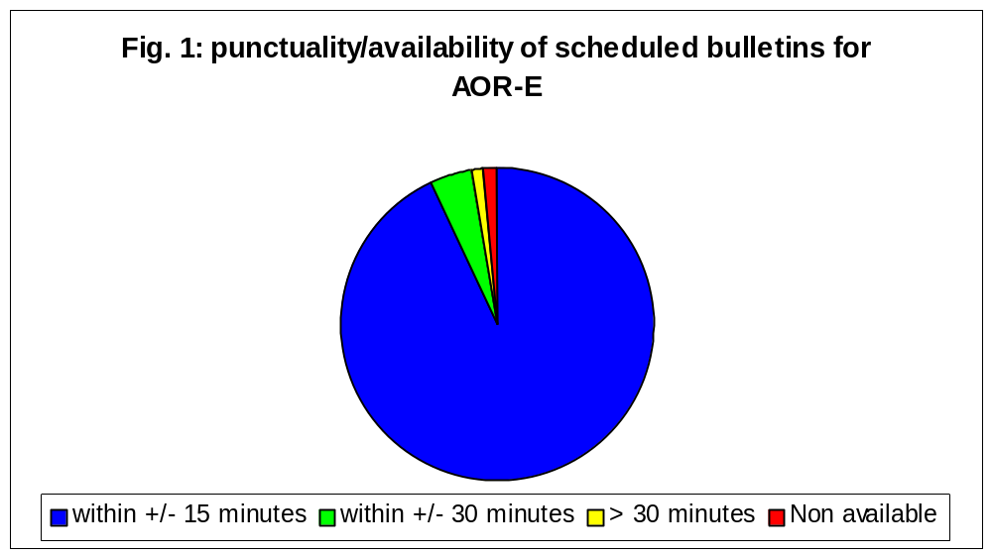
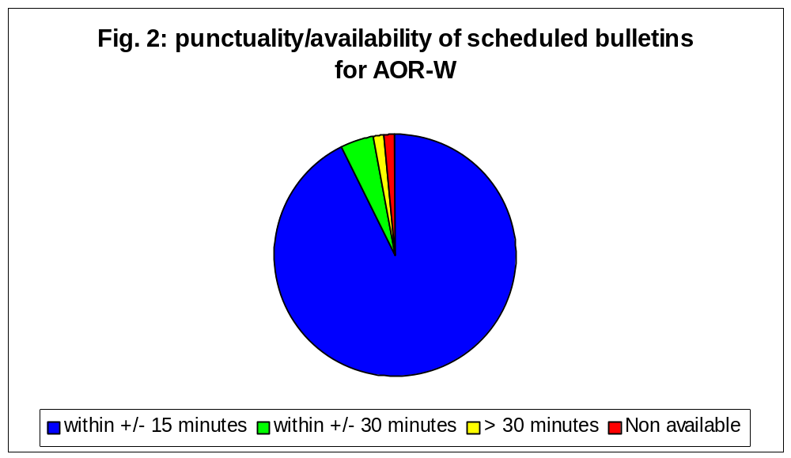

SES reception checking system
Forecasters have also at their disposal an Inmarsat-C SES, according to IMO and WMO recommandations, to check the broadcasting from a given satellite. A specific system had been developped, allowing forecasters or somebody else to get in real-time all the MSI received by the SES, using any computer (PC, workstation,…) connected to the Local Area Network (LAN) of Météo-France. The aim is to provide with a friendly tool for forecasters to check in real-time the reception of all the SafetyNet messages they produce.
This system is described figure 3 :
- The receiver and the antenna (material: TT 3022D from CAPSAT Company)
- A computer (PC, Linux operating system) connected to the SES, with a dedicated software (coded in JAVA) gathering all the messages by querying the receiver
- Place all messages received at everybody’s disposal via a web server installed on the same PC
- The Local Area Network for distant access

Figure 3 : system description
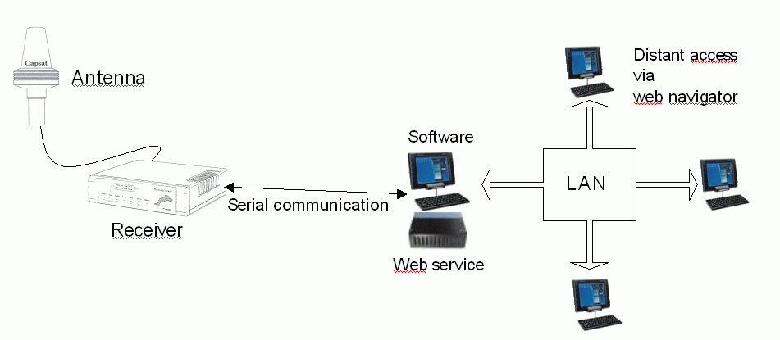

The system is built to allow everybody who has a connection to the Local Area Network and a web navigator to check the messages received. Figure 4 shows the user display unit. The forecaster is able to select all the messages available for a dedicated date and issued from a dedicated CES. It is also possible, using the software, to connect the SES to another satellite, as far as this connection is possible according to the locations of this satellite and the receiver antenna. In this case, of course, the messages sent through the previous satellite are not received any more.
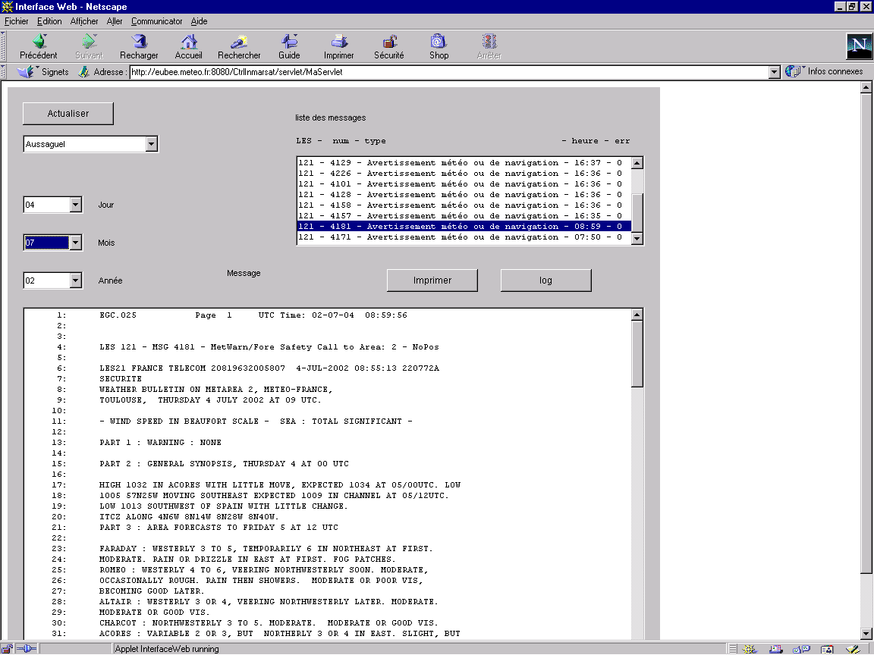
Figure 4 : display unit

2. French system for METAREA III (western part)

2.1. Main changes and improvements since 1998

Very small changes, listed below :

The forecasts prepared by France for the SafetyNet broadcast by Greece are transmitted to HNMS by 3 different ways : GTS, Télex and E-Mail. That reduces the risk for Greece not to receive this information in due time from France.

Implementation of an automatic function that delays the transmission of scheduled NAVTEX bulletins from France (if needed), to avoid broadcasting them in the previous slot (4 hours before the right slot).

We can note also that Italy has implemented an operational broadcast of meteorological information since 2nd April 2002, using 4 transmitters (Cagliari, Roma and Augusta provide forecast for areas western part of Mediterranean Sea). Unfortunatly, Italy does not use the common forecast sub-areas defined for western part of Mediterranean Sea.

2.2. SafetyNet system

All forecasts (scheduled bulletins and warnings) are issued by the Marine & Oceanography Division of National Forecast Centre of Météo-France in Toulouse. Messages are transmitted immediately on issue (before 0900 and 2100 UTC for scheduled bulletins) to Greece (Issuing Service) via GTS (Roma), and Telex.

2.3. SafetyNet bulletins

For description of scheduled bulletins and warnings, see § 1.3.

For description of sub-areas of METAREA III (western part), see annex 5.
For example of scheduled bulletin and warning, see annexes 6 and 7.

2.4. International NAVTEX system

One French NAVTEX on METAREA III, CROSS La Garde (W - 43°06N, 5°59E). Warnings and scheduled bulletins are issued by the Marine & Oceanography Division of the National Forecast Centre in Toulouse, in coherence with messages prepared for SafetyNet broadcast. Messages are transmitted to the station by Télex, immediately for warnings and from fixed times for regular bulletins (to avoid broadcasting them in an inappropriate slot). Warnings are broadcast as soon as the frequency is free and repeated at next vacation, scheduled bulletins are broadcast once at next vacation (2340 and 1140 UTC).

For example of scheduled bulletin, see annex 8.

2.5. Chronology since the beginning of implementation

Date | Event
1st June 1992 | warnings are broadcast once a day via Bracknell
June 1992 | bulletins and warnings for western Mediterranean sea are transmitted to greece via GTS (Roma)
26th may 1993 | forecasts for western Mediterranean sea are included in morning scheduled bulletins broadcast by Greece over IOR (Thermopylae)
1st August 1993 | CROSS Lagarde Navtex station operational: warnings and scheduled bulletins for the north of western Mediterranean sea are broadcast (scheduled time: 1140 and 2340 UTC)
1st October 1993 | forecasts for western Mediterranean sea are included in scheduled bulletins broadcast by Greece over IOR (Thermopylae)
18th February 1994 | bulletins for western Mediterranean sea are transmitted to Greece in two parts (Section 01 and Section 02)
1st May 1996 | addition of further outlooks in Navtex forecasts
10th July 1996 | bulletins and warnings for western Mediterranean sea are transmitted to Greece via GTS and Telex
15th September 1996 | addition of further outlooks in SafetyNet forecasts
September 1999 | bulletins and warnings for western Mediterranean sea are transmitted to Greece via GTS and Telex and E-Mail
27th May 2002 | Implementation of an automatic function that delays the transmission of scheduled NAVTEX bulletins (if needed), to avoid broadcasting them in the previous slot.

2.6. Feedback from users

Items detailed in § 1.5. are also available here. Additional points are listed below :

SafetyNet :
- Forecasts for western Mediterranean sea are transmitted to Greece via GTS, Telex and E-Mail, allowing Greece to get the messages prepared by France as soon as possible. However, complaints about missing forecasts for western Mediterranean sea still remain.

NAVTEX :
- Even if the system had been improved a lot, some (non SOLAS) vessels sometimes complain about the non-availability of meteorological messages onboard. Those reception problems may be caused by various factors like mask effects, bad conditions for propagation or bad installation onboard. But they may partly be due also to the length of some bulletins. The format for Navtex messages had been reduced but further improvements are to be studied.
- Sometimes, NAVTEX transmitters from northern Europe (Niton or Valentia for example) are received in the Mediterranean sea, especially during the night (abnormal propagation for ground wave or sky wave). In particular, the Irish station Valentia (Metarea I) has the same letter code than the French station of La Garde (Metarea III), W, and then the same time slots, according to international regulations: if the signal from Valencia is stronger in a part of the Mediterranean sea, MSI broadcasted by La Garde are not received by ships in this area. So, scheduled Met bulletins, broadcasted only once, may not be available. This problem shall be considered by the IMO NAVTEX Co-ordinating Panel to propose any change for removing, or at least minimizing, this risk.

2.7. Monitoring

Table III : transmission of scheduled bulletins to Greece for Metarea III (%) - H = 09h30 and 21h30 UTC
 | Télex (Sections 1 & 2)
 | Year 1999 |  |  | Year 2000 |  |  | Year 2001 |  |  | Year 2002
Month | before  H-30 min. | before  H-15 min. | Non available at H | before  H-30 min. | before  H-15 min. | Non available at H | before  H-30 min. | before  H-15 min. | Non available at H | before  H-30 min. | before  H-15 min. | Non available at H
01 | 74 | 98 | 0 | 73 | 100 | 0 | 74 | 89 | 0 | 94 | 100 | 0
02 | 73 | 93 | 2 | 79 | 97 | 0 | 84 | 95 | 0 | 93 | 96 | 0
03 | 80 | 100 | 0 | 76 | 92 | 3 | 86 | 98 | 0 | 90 | 98 | 2
04 | 87 | 95 | 3 | 92 | 100 | 0 | 97 | 100 | 0 | 98 | 98 | 0
05 | 79 | 94 | 2 | 94 | 98 | 0 | 100 | 100 | 0 | 92 | 95 | 5
06 | 94 | 100 | 0 | 82 | 95 | 3 | 85 | 87 | 13 | 98 | 100 | 0
07 | 78 | 94 | 2 | 89 | 95 | 3 | 100 | 100 | 0
08 | 90 | 98 | 2 | 97 | 100 | 0 | 96 | 100 | 0
09 | 83 | 97 | 2 | 98 | 98 | 2 | 85 | 90 | 8
10 | 82 | 92 | 2 | 87 | 98 | 2 | 79 | 84 | 14
11 | 55 | 85 | 6 | 70 | 85 | 15 | 84 | 95 | 0
12 | 63 | 91 | 2 | 84 | 95 | 0 | 92 | 100 | 0

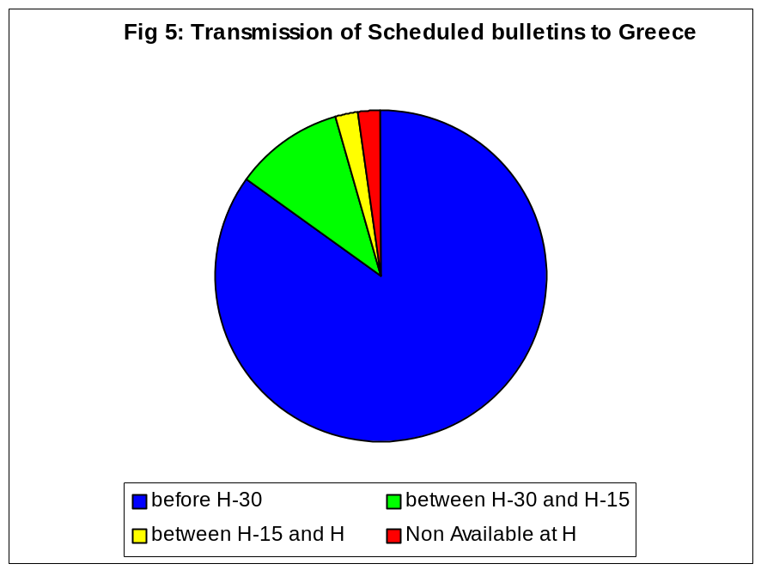

More than 95 % of scheduled bulletins are available for Greece (via Télex and/or GTS and/or E-Mail) before H-15 minutes, and nearly 100 % before H.

3. French system for METAREA VII

3.1. Tropical cyclone warnings

La Réunion, RSMC for tropical cyclone in SW Indian Ocean, prepares tropical cyclone warnings (headers WTIO22 FMEE and WTIO24 FMEE), every 6 hours when needed, for METAREA VII. Those warnings are sent via Internet (E-mail) to the Weather Bureau of South Africa, Meteorological Issuing Service for METAREA VII.

3.2. Forecasts for area 30°S/50°S, 50°E/80°E

La Réunion prepares scheduled bulletins (header FQIO20 FMEE) every 12 hours for area 30°S/50°S, 50°E/80°E. Those bulletins are sent via Internet (E-mail) to the Weather Bureau of South Africa, Meteorological issuing Service for METAREA VII, that inserts them in scheduled bulletins before broadcasting.
Forecasters in La Réunion are able to display the broadcast bulletins using a C terminal at their disposal.

For example of scheduled bulletin and warnings, see annexes 9, 10 and 11.

4. French system for METAREA VIII (S)

4.1. SafetyNet system

La Réunion prepares tropical cyclone warnings for METAREA VIII (S) (headers WTIO20 FMEE and WTIO22 FMEE), every 6 hours when needed.
Mauritius prepares scheduled bulletins (headers FQIO25 FIMP and FQIO26 FIMP) that are received in La Réunion via FTP protocol. Parts I of those bulletins have to be in accordance with warnings elaborated by La Réunion, if any.

All those messages (scheduled bulletins and warnings) are sent, using a TCP/IP link, to the national weather centre of Météo-France in Toulouse for transmission to the CES of Aussaguel (for broadcast over IOR). Goonhilly is also used as the back-up station.
Scheduled bulletins, if available, are transmitted automatically to the CES near the agreed WMO times of 0130 and 1330 UTC. Warnings are broadcast as soon as available with a 6 minute echo.
Forecasters in La Réunion are able to display the broadcast bulletins using a C terminal at their disposal.

There is no French Navtex in Metarea VIII(S).

4.2. SafetyNet bulletins

scheduled bulletins:
Those messages are issued from Mauritius. Part 1 (warning recall) has to be in accordance with the last warning of La Réunion, if any.

warnings:
Cyclone warnings are issued for winds of Beaufort force 8 and above (as recommended by WMO) observed or expected in the next 24 hours.
8 parts:
- beginning of validity
- phenomenon (type, name, pressure)
- position
- movement
- Menaced areas (radius for gale, storm, hurricane winds - sea state)
- Forecasted positions (12h)
- Forecasted positions (24h)
- other informations.

For example of tropical cyclone warnings, see annex 12.

4.3. Chronology since the beginning of implementation

Date | Event
16 December 1997 | Scheduled bulletins from Mauritius are transmitted to Aussaguel CES on an pre-operational basis by the national weather centre of Météo-France in Toulouse
1st January 1998 | Scheduled bulletins from Mauritius and warnings from La Réunion are transmitted to Aussaguel CES on an operational basis by the national weather centre of Météo-France in Toulouse
31 January 1998 | South Africa stops broadcasting messages from mauritius and La Réunion
1st February 1998 | installation of a Inmarsat-C SES in La Réunion, for checking the INMARSAT broadcast
31 March 1998 | South Africa stops checking the INMARSAT broadcast
1st July 1998 | relief procedures are now automatically run thanks to the new system used for transmissions to CES in Toulouse

4.4. Feedback from users

no complaint about contents or broadcasting time of meteorological messages.

4.5. Monitoring

Real time checking of the transmission to the CES is available by displaying the files containing the interactive dialogues between our Center in Toulouse and the CES.
Forecasters in La Réunion have also a Inmarsat-C SES at their disposal to check manually the broadcasting.

Table IV : transmission of scheduled bulletins to CES for Metarea VIII(S) (%) - January 1999/June 2002
 | IOR
 | Year 1999 |  |  | Year 2000 |  |  | Year 2001 |  |  | Year 2002
 | Available |  | Non available | Available |  | Non available | Available |  | Non available | Available |  | Non available
Month | within H±15 min. | within H±30 min. | Non available | within H±15 min. | within H±30 min. | Non available | within H±15 min. | within H±30 min. | Non available | within H±15 min. | within H±30 min. | Non available
01 | 93 | 94 | 26 | 97 | 98 | 11 | 95 | 97 | 15 | 96 | 96 | 18
02 | 95 | 96 | 4 | 98 | 98 | 3 | 100 | 100 | 23 | 90 | 96 | 21
03 | 97 | 98 | 2 | 100 | 100 | 8 | 98 | 100 | 3 | 97 | 97 | 16
04 | 97 | 100 | 5 | 100 | 100 | 13 | 98 | 98 | 3 | 100 | 100 | 5
05 | 97 | 100 | 3 | 100 | 100 | 3 | 98 | 100 | 16 | 98 | 98 | 26
06 | 98 | 98 | 7 | 100 | 100 | 8 | 98 | 98 | 0 | 100 | 100 | 20
07 | 100 | 100 | 2 | 98 | 100 | 13 | 100 | 100 | 0
08 | 97 | 97 | 5 | 98 | 98 | 5 | 100 | 100 | 13
09 | 97 | 98 | 7 | 98 | 98 | 10 | 98 | 98 | 10
10 | 100 | 100 | 2 | 98 | 98 | 10 | 98 | 98 | 11
11 | 95 | 98 | 3 | 91 | 92 | 20 | 100 | 100 | 7
12 | 95 | 100 | 3 | 98 | 98 | 3 | 98 | 98 | 2

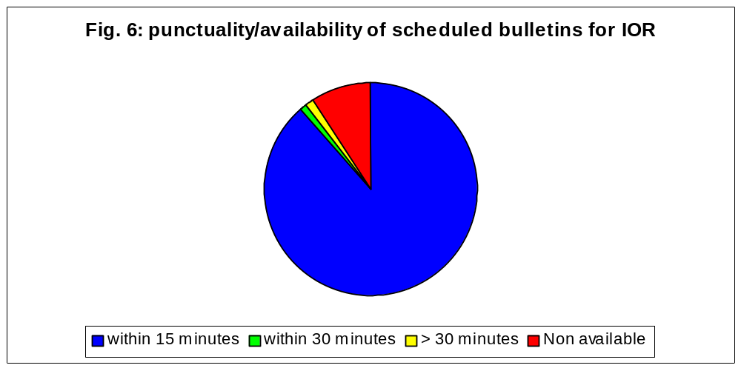
comment : Non Available rates are due to material links problems between Mauritius and La Réunion.

5. Miscellaneous

Until 1995, VHF and HF broadcasting of French scheduled bulletins and warnings for western Mediterranean sea and north Atlantic was assumed by coast radio stations of France Telecom, the national telecommunication operator. From 1996, the Survey and Rescue Operational Centers (CROSS : Centres Régionaux Opérationnels de Surveillance et de Sauvetage i.e. Regional Operational Centres for Surveillance and Rescue) began to equip themselves to be able to assume this broadcasting.

Since 1st January 1998, the CROSS broadcast all meteorological forecasts for coastal areas on VHF. Regarding HF, 2 transmitters (Corsen and La Garde) assume broadcasting meteorological forecasts for high seas. France Telecom closed its last radio station, « Radio Marseille », in the beginning of 1999).

It is noteworthy that the evolution of the radio-transmission system has been prepared by French authorities (Météo-France and the Maritime Affairs Direction from the Ministry of Transports) in close collaboration with users representatives (Fishing, sailing, …). Meetings have been organized on a regular basis to evaluate the new radio system.

A National NAVTEX broadcasting (490 kHz) has also been implemented by France. It is based on 3 NAVTEX stations:
- - 2 French stations operational since 2nd January 2001
  - CROSS Corsen (E - the Bay of Biscay and the south part of the British islands)
  - CROSS La Garde (S - north of Mediterranean sea)
- 1 UK station that broadcasts for the French National since 1st April 2002
  - Niton Radio (T - the English Channel).

Warnings and scheduled bulletins for high seas, derived from products prepared for HF broadcast, are available through this system, that should replace in the next few years the HF broadcasting. The final date for the closure of the HF broadcast by the CROSS has not yet been decided by the French authorities. It will depend on the evolution of the onboard equipment of non-SOLAS ships (especially fishing and sailing vessels) and perhaps on modification of the French of European according regulations.

For VHF, loop broadcasting is under consideration by the French authorities. But dedicated means have to be installed first in the CROSS. No planned date available for the operational service.

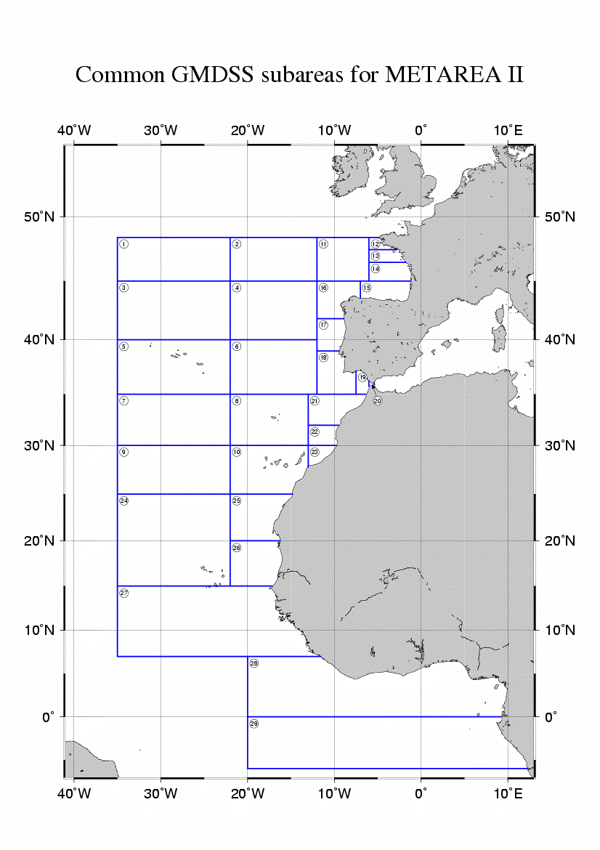
Namelist of Metarea II subareas

1- Faraday : between 45°N and 48°27’N, between 22°W and 35°W
2 - Romeo : between 45°N and 48°27’N, between 12°W and 22°W
3 - Altaïr : between 40°N and 45°N, between 22°W and 35°W
4 - Charcot : between 40°N and 45°N, between 12°W and 22°W
5 - Acores : between 35°N and 40°N, between 22°W and 35°W
6 - Josephine : between 35°N and 40°N, between 12°W and 22°W
7 - Irving : between 30°N and 35°N, between 22°W and 35°W
8 - Madeira : between 30°N and 35°N, between 13°W and 22°W
9 - Meteor : between 25°N and 30°N, between 22°W and 35°W
10 - Canarias : between 25°N and 35°N, between 13°W and 22°W
11 – Pazenn : between 45°N and 48°27’N, between 6°W and 12°W
12 – Iroise : between 47°30’N and 48°27’N, from the coast of France to 6°W
13 – Yeu : between 46°30’N and 47°30’N, from the coast of France to 6°W
14 - Rochebonne : between 45°N and 46°30’N, from the coast of France to 6°W
15 - Cantabrico : from the coast of Spain to 45°N, from the coast to of France to 7°W
16 - Finisterre : between 41°50’N and 45°N, between 7°W and 12°W
17 - Porto : between 39°N and 41°50’N, from the coast of Portugal to 12°W
18 - S. Vicente : between 35°N and 39°N, between 7°30’W to 12°W
19 - Cadiz : from 35°N to the coast of Spain, between 6°W and 7°30’W
20 - Gibraltar Strait / Estrecho : between line Gibraltar/Ceuta and 6°W, from the coast of Morocco to the
coast of Spain.
21 - Casablanca : between 32°N and 35°N, from the coast of Morocco to 13°W
22 - Agadir : between 30°N and 32°N, from the coast of Morocco to 13°W
23 - Tarfaya : from the coast of Morocco to 30°N, from the coast of Morocco to 13°W
24 - Cape Verde : between 15°N and 25°N, between 22°W and 35°W
25 - Cap Blanc : between 20°N and 25°N, from the coast of Africa to 22°W
26 – Cap Timiris : between 15°N and 20°N, from the coast of Africa to 22°W
27 - Sierra Leone : between 7°N and 15°N, from the coast of Africa to 35°W
28 - Gulf of Guinea : between the equator and 7°N, from the coast of Africa to 20°W
29 - Pointe Noire : between 6°S and the equator, from the coast of Africa to 20°W

Example of scheduled bulletin for Metarea II (SafetyNet)

FQNT52 LFPW 152027
A
SECURITE
Weather bulletin on METAREA 2, METEO-FRANCE,
Toulouse, Saturday 15 June 2002 at 21 UTC.

- Wind speed in BEAUFORT SCALE - Sea : Total significant -

Part 1 : WARNING :Nr 304

Part 2 : General synopsis, Saturday 15 at 12 UTC

Low 985 54N25W, stationnary, by 17/00UTC.
Low 1003 48N15W, expected 1004 south Ireland at 16/00UTC.
New Low expected 1000 44N23W at 16/00UTC, then 993 49N16Wat 16/12UTC.
High 1026 27N45W quasi-stationnary. Associated ridges 1020 extending in west to 65W and in east to Madeira.
High 1023 southeast of France with little change.
Tropical wave along 19W south of 13N moving West at 15 kt.
ITCZ along 6N1W 4N27W 9N40W 6N50W 9N60W.

Part 3 : Forecasts to Monday 17 at 00 UTC

FARADAY :
Southwesterly 4 to 6, veering West soon then Northwest 6 or 7 later. Rough, temporarily very rough. Rain or Showers. Moderate or good vis.

ROMEO, CHARCOT :
Southerly 6 to 8 veering Southwesterly , occasionally 9 soon and decreasing Westerly 4 or 5 later from west Gusts. Rough or very rough. Rain or showers. Moderate or good vis.

ALTAIR :
In southeast, Southwesterly 6 to 8 veering West 4 to 6 soon. Elsewhere, West or Northwest 4 to 6 temporarily 7. Gusts. Rough or very rough. Rain or showers. Moderate vis.

ACORES :
Southwesterly 6 to occasionally 8, veering Northwest 4 or 5 from west later, then decreasing 3 or 4 at end. Rough or very rough. Rain or drizzle. Moderate or poor vis.

JOSEPHINE :
In far southeast, northerly 2 to 4. Elsewhere, Southwesterly 4 to 6, locally 7 in far northwest. Gusts. Moderate, besoming rough or very rough in northwest. Rain or showers. Moderate or good vis.

IRVING :
Southwesterly 4 to 6, decreasing 3 to 5 later and veering Northwest 2 or 3 in west at end. Moderate or rough. Rain or drizzle in northwest. Moderate or poor vis.

MADEIRA :
Northerly 2 to 4 later, but locally 5 in far east, , backing Southwesterly 3 or 4 in northwest soon. Moderate. Mainly good vis.

PAZENN :
Southwesterly 4 to 6, increasing 6 or 7 from west soon, then 8 in west later. Gusts. Rough then very rough. Rain or drizzle. Moderate or poor vis.

IROISE :
Southwesterly 4 or 5 temporarily 6 at first, then backing Southerly 4 to 6 later. Moderate or rough. Rain or drizzle. Moderate vis. Fog patches.

YEU :
Southwest 3 to 5 decreasing 3 or 4 Soon. Moderate. Locally, fog patches in morning.

ROCHEBONNE :
Mainly Southwesterly 2 to 4 temporarily backing Southeasterly later. Moderate. Locally fog patches in morning.

CANTABRICO :
Variable 2 or 3 becoming mainly Easterly soon, increasing Southeast 4 in far southeast at end. Moderate. Locally fog patches in morning.

FINISTERRE :
Southwest 3 to 5, increasing 6 or 7 from northwest soon. Moderate but rough in northwest. Rain or drizzle in northwest. Moderate or locally poor vis.

PORTO :
Northerly 2 to 4, slowly backing Southwesterly 3 to 5 from north . Moderate. Fog patches.

SAO VICENTE :
Northerly 3 or 4 backing Northwesterly in north at end. Moderate. Moderate or good vis.

CADIZ :
Mainly Easterly 3 to 5, decreasing 2 to 4 soon, but locally 5 near strait. Moderate. Moderate or good vis.

GIBRALTAR STRAIT :
Easterly 5 or 6. Moderate. Moderate or good vis.

CASABLANCA, AGADIR :
North or Northeast 3 to 5, locally 6 in AGADIR, decreasing North 3 or 4 later. Moderate. Moderate or good vis.

METEOR :
Variable clockwise 2 to 4, mainly Northeasterly. Moderate.

CANARIAS :
North or Northeast 3 to 5. Moderate.

TARFAYA :
North 3 to 5, decreasing 2 to 4 tomorrow. Moderate.

CAPE VERDE :
Northeast 3 or 4, occasionally 5. Moderate.

CAP BLANC, CAP TIMIRIS :
Northerly 3 to 5, occasionally 6. Moderate. Locally sandhaze.

SIERRA LEONE :
North or Northeast 3 or 4, but Westerly 2 to 4 in southeast. Moderate. Locally thundersqualls in south with gusts.

GULF OF GUINEA :
South or Southwest 3 or 4. Moderate. Thundersqualls with gusts.

POINTE NOIRE :
Southeasterly 3 or 4. Moderate.

Part 4 : Outlook for next 24 hours :
Moderate or fresh Westerly flow in north of 40N, Variable less than 4 in south, no dangerous phenomenon expected.

Example of warning for Metarea II (SafetyNet)

WONT50 LFPW 151847
A
SECURITE ON METAREA 2, METEO-FRANCE,

WARNING NR 304 , Saturday 15 June 2002 AT 1845 UTC

GENERAL SYNOPSIS, Saturday 15 AT 12 UTC

Low 985 54N25W, stationnary, expected 988 by 17/00UTC.
New Low expected 1000 44N23W at 16/00UTC, then 993 49N16W at 16/12UTC.

ALTAIR, far southeast
From 16/00UTC to 16/09UTC
Southwesterly occasionnaly 8. Gusts.

ACORES in east
From 16/00UTC to 16/12UTC
Southwesterly, occasionally 8. Gusts.

ROMEO, CHARCOT
From 16/00UTC to 16/21UTC.
Increasing Southerly 8 then Southwesterly 8, occasionally 9. Gusts.

PAZENN
From 16/12UTC to 17/00UTC.
Southerly 8. Gusts.

Example of scheduled bulletin for Metarea II (NAVTEX)

FQNT53 LFPW 152032
NAVTEX MER635
TXT
AAAA
Weather bulletin on METAREA 2 (BISCAY BAY), METEO-FRANCE
Saturday 15 June 2002 at 21 UTC.
Wind in BEAUFORT SCALE

1 : WARNING :Nr 154

2 : General synopsis, Saturday 15 at 12 UTC
Low 985 54N25W, stationnary, by 17/00UTC.
Low 1003 48N15W, expected 1004 south Ireland at 16/00UTC.
New Low expected 1000 44N23W at 16/00UTC, then 993 49N16Wat 16/12UTC.
High 1023 southeast of France with little change.

3 : Forecasts to Monday 17 at 00 UTC
IROISE :
Southwesterly 4 or 5 temporarily 6 at first, then backing Southerly 4 to 6 later. Moderate or rough. Rain or drizzle. Moderate vis. Fog patches.

YEU :
Southwest 3 to 5 decreasing 3 or 4 Soon. Moderate. Locally, fog patches in morning.

ROCHEBONNE :
Mainly Southwesterly 2 to 4 temporarily backing Southeasterly later. Moderate. Locally fog patches in morning.

CANTABRICO :
Variable 2 or 3 becoming mainly Easterly soon, increasing Southeast 4 in far southeast at end. Moderate. Locally fog patches in morning.

FINISTERRE :
Southwest 3 to 5, increasing 6 or 7 from northwest soon. Moderate but rough in northwest. Rain or drizzle in northwest. Moderate or locally poor vis.

PAZENN :
Southwesterly 4 to 6, increasing 6 or 7 from west soon, then 8 in west later. Gusts. Rough then very rough. Rain or drizzle. Moderate or poor vis.

4 : Outlook for next 24 hours
Improvement in PAZENN, then Moderate Westerly flow, no dangerous phenomenon expected.

BT

COMMON SYSTEM FOR MARINE FORECAST AREAS FOR METAREA III (W)

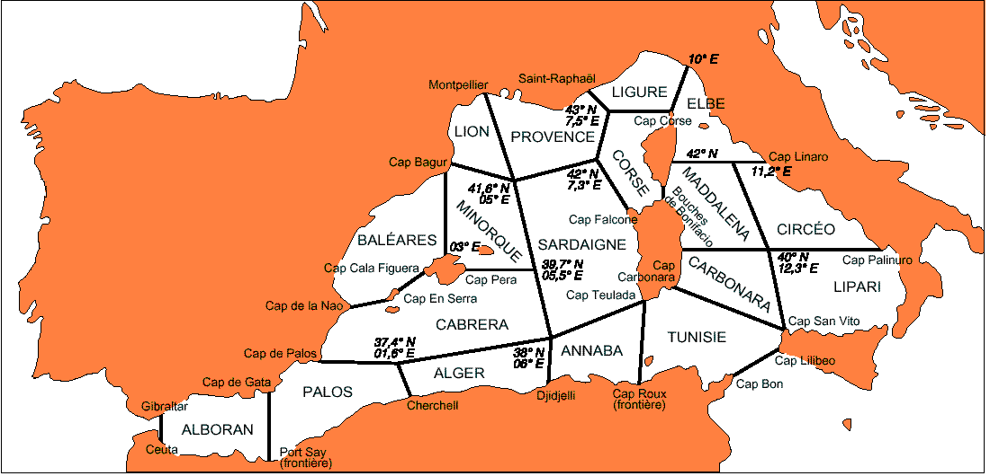

Characteristic points | Latitude in degres/minutes | Longitude in degres/minutes
GIBRALTAR | 36°09'N | 005°21'W
CAP DE GATA | 36°44'N | 002°16'W
CAP DE PALOS | 37°38'N | 000°40'W
CAP DE LA NAO | 38°44'N | 000°14'E
CAP EN SERRA | 38°54'N | 001°36'E
CAP GALA FIGUERA | 39°20'N | 003°10'E
CAP PERA | 39°43'N | 003°28'E
CAP BAGUR | 41°57'N | 003°12'E
MONTPELLIER | 43°36'N | 003°53'E
SAINT RAPHAEL | 43°26'N | 006°46'E
CAP CORSE | 43°00'N | 009°21'E
BOUCHES DE BONIFACIO | 41°23'N | 009°10'E
CAP TEULADA | 38°52'N | 008°38'E
CAP CARBONARA | 39°07'N | 009°33'E
CAP FALCONE | 40°57'N | 008°12E
CAP LINARO | 42°01'N | 011°52'E
CAP PALIMURO | 40°02'N | 015°15'E
CAP SAN VITO | 38°12'N | 012°43'E
CAP LILIBEO | 37°48'N | 012°26'E
CAP BON | 37°01'N | 011°08'E
CAP ROUX | 36°57'N | 008°47'E
DJIDJELLi | 36°50'N | 005°43'E
CHERCHEL | 36°36'N | 002°11'E
PORT SAY | 35°04'N | 002°30'W
CEUTA | 35°53'N | 002°15'W

Example of scheduled bulletin for Metarea III (W) (SafetyNet)

Split in 2 messages for transmission to Greece

Message one:

FQMQ50 LFPW 070824

Weather bulletin on METAREA 3, METEO-FRANCE,
Toulouse, Friday 7 June 2002 at 09 UTC.

- Wind speed in BEAUFORT SCALE - Sea : Total significant.

Part 1 : WARNING :
WARNING nr 176.

Part 2 : General synopsis, Friday 7 at 00 UTC

Low 1001 in north of gulf of Genova slowly filling.
Expected low 1009 in gulf of Valencia at 08/00 UTC moving northeastwards.

----------------------------------------------- SECTION 01 ------------------------------------------------------

Part 3 : Forecasts to Saturday 8 at 12 UTC

EAST OF CABRERA :
Variable 2 or 3 becoming West or Southwest 3 or 4 later, temporarily 5 at end. Slight becoming moderate at end. Thundersqualls with gusts, at first and at end.

BALEARES :
Variable 2 to 4, locally Northwest 4 or 5 between Valley of Ebro and Balearic Islands, becoming West or Southwest 3 to 5 later and veering North or Northwest 4 to 6 at end. Slight or moderate. Thundery
rain and showers with gusts, later.

MINORQUE :
Variable 2 to 4, locally Northwest 4 or 5 in far northeast, becoming West or Southwest 3 to 5 later and veering North 4 or 5 in north at end. Moderate. Thundersqualls in south at first. Thundery rain and
showers with gusts at end.

LION, West of PROVENCE :
Northwest 5 or 6 backing West or Southwest 3 to 5 in afternoon and veering Northwest 3 to 5 at night. Moderate temporarily rough off shore at first. Thundery showers at end.

East of PROVENCE :
West 7 or 8 decreasing 5 to 7 in afternoon and backing Southwesterly 3 to 5 at night. Rough decreasing later.

LIGURE :
Southwesterly 4 to 6, at times 7, but locally Variable 3 to 5 in far north. Moderate or rough. Showers.

CORSE :
West or Southwest 4 to 6, locally 7 or 8 near Balagne, Cape Corsica and Bonifacio, decreasing South or Southwest 3 to 5 at night. Rough decreasing later. Scattered thundery showers soon.

SARDAIGNE :
Northwesterly 3 to 5 from south to north, at times 6 in far north, backing Southwesterly 2 to 4 later. Moderate locally rough in north, decreasing later. Thundersqualls in south, decreasing.

MADDALENA :
Southwesterly 4 to 6, locally 7 or 8 near Bonifacio, decreasing 3 to 5 at night. Moderate or rough decreasing later.

ELBE :
Variable 3 to 5 in south and Southwesterly 4 to 6 in north, decreasing variable 2 to 4 in whole area at end of night. Moderate or locally rough, decreasing later.

Message two:

FQMQ50 LFPW 070824

Weather bulletin on METAREA 3, METEO-FRANCE,
Toulouse, Friday 7 June 2002 at 09 UTC.

- Wind speed in BEAUFORT SCALE - Sea : Total significant -

----------------------------------------------- SECTION 02 ------------------------------------------------------

Part 3 : Forecasts to Saturday 8 at 12 UTC

ALBORAN :
West 4 to 6 increasing 5 to 7 at end. Moderate or rough.

PALOS :
Variable 3 or 4 becoming Southwesterly 3 to 5 soon increasing 4 to 6 later, temporarily 7 at end. Moderate at times rough in west.

ALGER :
Mainly West 2 to 4, at times 5 in south, increasing 4 to 6 at end. Slight or moderate.

WEST OF CABRERA :
Northwesterly 3 or 4 backing Southwesterly 3 to 5 soon and becoming Variable 3 or 4 at end. Slight or moderate. Thundery showers at end.

ANNABA :
Variable 2 or 3 mainly West. Slight locally moderate in far northeast at first.

TUNISIE :
Northwesterly 3 or 4 becoming Variable 2 or 3 later. Moderate decreasing later.

CARBONARA, LIPARI, CIRCEO :
Westerly 3 or 4 becoming Variable 2 or 3 later. Moderate decreasing.

Part 4 : Outlook for next 24 hours :

Threat of Northwesterly gale with severe gusts, in gulf of Lion on Saturday evening.

Example of warning for Metarea III (W) (SafetyNet)

WOMQ50 LFPW 070614

WARNING ON METAREA 3, METEO-FRANCE

WARNING NR 176 , Friday 7 June 2002 AT 0600 UTC

General synopsis, Friday 7 at 0000 UTC.
Low 1001 in north of gulf of Genova slowly filling.

East of PROVENCE :
Continuing to Friday 07 at 15 UTC.
West or Northwest 8. Gusts.

CORSE :
Continuing to Friday 07 at 18 UTC.
West or Southwest locally 8 near Balagne, Cape Corse and Bonifacio. Gusts.

MADDALENA :
Continuing to Friday 07 at 18 UTC.
West or Southwest locally 8 near Bonifacio. Gusts.

Example of scheduled bulletin for Metarea III (W) (NAVTEX)

FQMQ51 LFPW 070825
NAVTEX MER564
TXT

AAAA

Weather bulletin on NW OF METAREA 3, METEO-FRANCE
Friday 7 June 2002 at 09 UTC
Wind speed in BEAUFORT SCALE

1 : WARNING :
WARNING nr 151.

2 : General synopsis, Friday 7 at 00 UTC
Low 1001 in north of gulf of Genova slowly filling.
Expected low 1009 in gulf of Valencia at 08/00 UTC moving northeastwards.

3 : Forecasts to Saturday 8 at 12 UTC
EAST OF CABRERA :
Variable 2 or 3 becoming West or Southwest 3 or 4 later, temporarily 5 at end. Slight becoming moderate at end. Thundersqualls with gusts, at first and at end.

BALEARES :
Variable 2 to 4, locally Northwest 4 or 5 between Valley of Ebro and Balearic Islands, becoming West or Southwest 3 to 5 later and veering North or Northwest 4 to 6 at end. Slight or moderate. Thundery
rain and showers with gusts, later.

MINORQUE :
Variable 2 to 4, locally Northwest 4 or 5 in far northeast, becoming West or Southwest 3 to 5 later and veering North 4 or 5 in north at end. Moderate. Thundersqualls in south at first. Thundery rain and
showers with gusts at end.

LION, West of PROVENCE :
Northwest 5 or 6 backing West or Southwest 3 to 5 in afternoon and veering Northwest 3 to 5 at night. Moderate temporarily rough off shore at first. Thundery showers at end.

East of PROVENCE :
West 7 or 8 decreasing 5 to 7 in afternoon and backing Southwesterly 3 to 5 at night. Rough decreasing later.

LIGURE :
Southwesterly 4 to 6, at times 7, but locally Variable 3 to 5 in far north. Moderate or rough. Showers.

CORSE :
West or Southwest 4 to 6, locally 7 or 8 near Balagne, Cape Corsica and Bonifacio, decreasing South or Southwest 3 to 5 at night. Rough decreasing later. Scattered thundery showers soon.

SARDAIGNE :
Northwesterly 3 to 5 from south to north, at times 6 in far north, backing Southwesterly 2 to 4 later. Moderate locally rough in north, decreasing later. Thundersqualls in south, decreasing.

MADDALENA :
Southwesterly 4 to 6, locally 7 or 8 near Bonifacio, decreasing 3 to 5 at night. Moderate or rough decreasing later.

ELBE :
Variable 3 to 5 in south and Southwesterly 4 to 6 in north, decreasing variable 2 to 4 in whole area at end of night. Moderate or locally rough, decreasing later.

4 : Outlook for next 24 hours
Threat of Northwesterly gale with severe gusts, in gulf of Lion on Saturday evening.

BT

Example of scheduled forecast prepared
for area 30°S/50°S, 50°E/80°E – part of Metarea VII

FQIO20 FMEE 050600

MARINE METEOROLOGICAL BULLETIN FROM METEO-FRANCE/LA REUNION ON AREA ACK (AMSTERDAM-CROZET-KERGUELEN):
02/07/05 UTC TIME : 0600
SPEED ON BEAUFORT SCALE

PART1:
WARNING : severe westerly gale force 9 running or forecasted over CRO and KER.

PART2:
GENERAL SYNOPSIS, 02/07/05 AT 0000 UTC:
- high 1030 hPa near 33S/59E, with a ridge southward, moving eastward 15/20kt.
- waving cold front axis 30S/66E, 30S/75E, 40S/85E, 45S/92E, 49S/105E, with low 992 hPa near 42S/85E, moving eastnortheastward 35kt.
- cold frond axix 40S/25E, 45S/42E, 50S/57E, 55S/65E, with low 968 hPa near 57S/59E, moving eastward 25/35kt.

PART3:
FORECAST FOR 24 HOURS FROM 02/07/05 AT 0600 UTC TO 02/07/06 AT 0600 UTC:

WAM (30S/40S,50E/65E):
Wind: anticyclonic 3 setting west 4 souther 35S.
Sea: rough becoming moderate. Moderate southwest swell decreasing.
Visi: moderate in rain.

AMS (30S/40S,65E/80E): rain showers.
Wind: southwest 6, backing south 4 in northeast part and veering west 6 over far south area.
Sea: very rough becoming rough over southeast area. Moderate southwest swell becoming heavy over southeast area.
Visi: poor in rain.

CRO (40S/50S,50E/65E): frontal rain then rain or snow showers.
Wind: west to southwest 6/7, variable 3 norther 45S in west part then setting up westerly 7/8 temporarily 9 over south area in end of period.
Sea: rough to very rough from north to south. Moderate to heavy southwest swell.
Visi: poor in rain.

KER (40S/50S,65E/80E): rain or snow showers, then frontal rain.
Wind: west to southwest 8 increasing temporarily 9.
Sea: very rough, locally high in south part. Moderate southwest swell, becoming heavy at end.
Visi: poor.

Example of cyclonic warning prepared for Metarea VII

WTI024 FMEE 011800

SECURITE
STORM WARNING FOR METAREA VII
ISSUED BY METEO-FRANCE/TROPICAL CYCLONE CENTRE/LA REUNION
01/01/2002 AT 1800 UTC
WIND SPEED IN KNOTS (KT)
WARNING NUMBER : 008/05 (SOUTH-WEST INDIAN OCEAN)
BEGINNING OF VALID : TUESDAY 01/01/2002 AT 1800 UTC
PHENOMENON : SEVERE TROPICAL STORM 05 (CYPRIEN)
980 HPA
POSITION : 21.2S/42.5E (TWENTY ONE DECIMAL TWO
DEGREES SOUTH AND FORTY TWO DECIMAL FIVE DEGREES EAST) AT
1800 UTC
MOVEMENT : SOUTHEAST 7 KT
MENACED AREAS : SQUALLY WEATHER EXISTS WITHIN 100 NM
RADIUS FROM THE CENTRE, EXTENDING UP TO 300 NM IN THE SOUTH,
AND THE NORTH OF THE CANAL.
STORM FORCE WINDS 50/55 KT WITH HIGH TO VERY HIGH SEAS NEAR THE
CENTRE, EXTENDING LOCALLY UP TO 30 MN IN THE SOUTHEASTERN
SECTOR.
GALE FORCE WINDS 35/45 KT AND VERY ROUGH TO HIGH SEAS
WITHIN A 30 NM RADIUS OF THE CENTRE, EXTENDING LOCALLY UP TO
60 NM IN THE SOUTHERN SECTOR.
NEAR GALE FORCE WINDS 30 KT AND ROUGH TO VERY ROUGH SEAS WITHIN A
60 NM RADIUS OF THE CENTRE, EXTENDING LOCALLY UP TO 120 NM
FROM THE CENTRE IN THE SOUTHERN SEMI-CIRCLE.
STRONG GUSTS UNDER SQUALLS.
FORECASTED POSITION 02/01/2002 AT 0600 UTC : 21.6 SOUTH/43.7 EAST
ON LAND
FORECASTED POSITION 02/01/2002 AT 1800 UTC : 21.7 SOUTH/45.4 EAST
ON LAND
OTHER INFORMATIONS : THE SYSTEM BEGINS TO SHOW WEAKENING SIGNS
WITH A WEAKENED CONVECTION. THE CENTRE SHOULD REACH THE
WESTERN MALAGASY COAST AT THE END OF THE NIGHT, AND KEEP A
REGULAR SOUTHEASTERN TRACK.

Example of cyclonic warning prepared for Metarea VII and Metarea VIII(S)

WTI022 FMEE 090000

PAN PAN
HURRICANE WARNING FOR METAREA VII AND METAREA VIII (S)
ISSUED BY METEO-FRANCE/TROPICAL CYCLONE CENTRE/LA REUNION
09/03/2002 AT 0000 UTC
WIND SPEED IN KNOTS (KT)
WARNING NUMBER : 016/11 (SOUTH-WEST INDIAN OCEAN)
BEGINNING OF VALID : SATURDAY 09/03/2002 AT 0000 UTC
PHENOMENON : INTENSE TROPICAL CYCLONE 11 (HARY)
915 HPA
POSITION : WITHIN 20 NM RADIUS OF POINT 11.7S/52.7E
(ELEVEN DECIMAL SEVEN DEGREES SOUTH AND FIFTY TWO DECIMAL
SEVEN DEGREES EAST) AT 0000 UTC
MOVEMENT : SOUTHSOUTHWEST 4 KT
MENACED AREAS : SQUALLY WEATHER EXISTS WITHIN 150 NM
RADIUS OF THE CENTRE, EXTENDING LOCALLY UP TO 350 NM IN THE
SOUTHWESTERN QUADRANT ON THE NORTHEASTERN MALAGASY COASTS.
HURRICANE FORCE WINDS 65/110 KT AND VERY HIGH TO PHENOMENAL SEAS
WITHIN 20 NM RADIUS FROM THE CENTRE.
STORM FORCE WINDS 50/60 KT AND HIGH TO VERY HIGH SEAS WITHIN 50
NM RADIUS OF THE CENTRE.
GALE FORCE WINDS 35/45 KT AND VERY ROUGH TO HIGH SEAS WITHIN
80 NM RADIUS FROM THE CENTRE.
NEAR GALE FORCE WINDS 30 KT AND ROUGH TO VERY ROUGH SEAS WITHIN
130 MN RADIUS FROM THE CENTRE, EXTENDING UP TO 180 NM FROM THE
CENTRE IN THE SOUTHERN SEMI-CIRCLE. STRONG GUSTS IN SQUALLS.
FORECASTED POSITION 09/03/2002 AT 1200 UTC : 13.1 SOUTH/52.0 EAST
STATIONARY INTENSITY.
FORECASTED POSITION 10/03/2002 AT 0000 UTC : 14.5 SOUTH/50.8 EAST
STATIONARY INTENSITY.
OTHER INFORMATIONS : HARY HAS CLEARLY SLOWN DOWN AND STARTED
TO TURN SOUTHSOUTHWESTWARD. IT SHOULD NOW ACCELERATE IN THIS
DIRECTION.

Example of cyclonic warning prepared for Metarea VIII(S)

WTI020 FMEE 201800

PAN PAN
HURRICANE WARNING FOR METAREA VIII (S)
ISSUED BY METEO-FRANCE/TROPICAL CYCLONE CENTRE/LA REUNION
20/01/2002 AT 1800 UTC
WIND SPEED IN KNOTS (KT)
WARNING NUMBER : 016/06 (SOUTH-WEST INDIAN OCEAN)
BEGINNING OF VALID : SUNDAY 20/01/2002 AT 1800 UTC
PHENOMENON : INTENSE TROPICAL CYCLONE 06 (DINA)
910 HPA
POSITION : 18.5S/62.5E (EIGHTEEN DECIMAL FIVE DEGREES
SOUTH AND SIXTY TWO DECIMAL FIVE DEGREES EAST) AT 1800 UTC
MOVEMENT : WESTSOUTHWEST 8 KT
MENACED AREAS : SQUALLY WEATHER EXISTS WITHIN 110 NM
RADIUS OF THE CENTRE, EXTENDING UP TO 150 NM FROM THE CENTRE
IN THE WESTERN SEMI-CIRCLE.
HURRICANE FORCE WINDS 65/115 KT AND PHENOMENAL SEAS WITHIN 40 NM
RADIUS OF THE CENTRE.
STORM FORCE WINDS 50/60 KT AND HIGH TO VERY HIGH SEAS WITHIN 70
NM RADIUS OF THE CENTRE.
GALE FORCE WINDS 35/45 KT AND HIGH SEAS WITHIN 100 NM RADIUS OF
THE CENTRE.
NEAR GALE FORCE WINDS 30 KT AND ROUGH TO VERY ROUGH SEAS WITHIN
150 NM RADIUS OF THE CENTRE EXTENDING UP TO 250 NM IN THE
SOUTHEASTERN SEMI-CIRCLE.
STRONG GUSTS UNDER SQUALLS.
FORECASTED POSITION 21/01/2002 AT 0600 UTC : 18.9 SOUTH/60.7 EAST
STATIONARY INTENSITY
FORECASTED POSITION 21/01/2002 AT 1800 UTC : 19.2 SOUTH/58.8 EAST
STATIONARY INTENSITY
OTHER INFORMATIONS : THE INTENSE TROPICAL CYCLONE DINA SHOULD
MAINTAIN A WESTSOUTHWESTWARD TRACK FOR THE NEXT 24 HOURS,
SKIRTING AN AREA OF HIGH PRESSURES LOCATED IN THE SOUTH OF
THE SYSTEM.

Addendum for the National Technical Report on GMDSS for France
(NAVTEX broadcast from Portugal)

The Portuguese NAVTEX warnings and scheduled bulletins are issued by the Portuguese Hydrographic Institute, in accordancy to SafetyNet System. Messages are transmitted from Portuguese Meteorological Institute to this station by NAVY Slot System, immediately for warnings (as soon as the frequency is free) and from fixed times for regular bulletins, in coherence to:

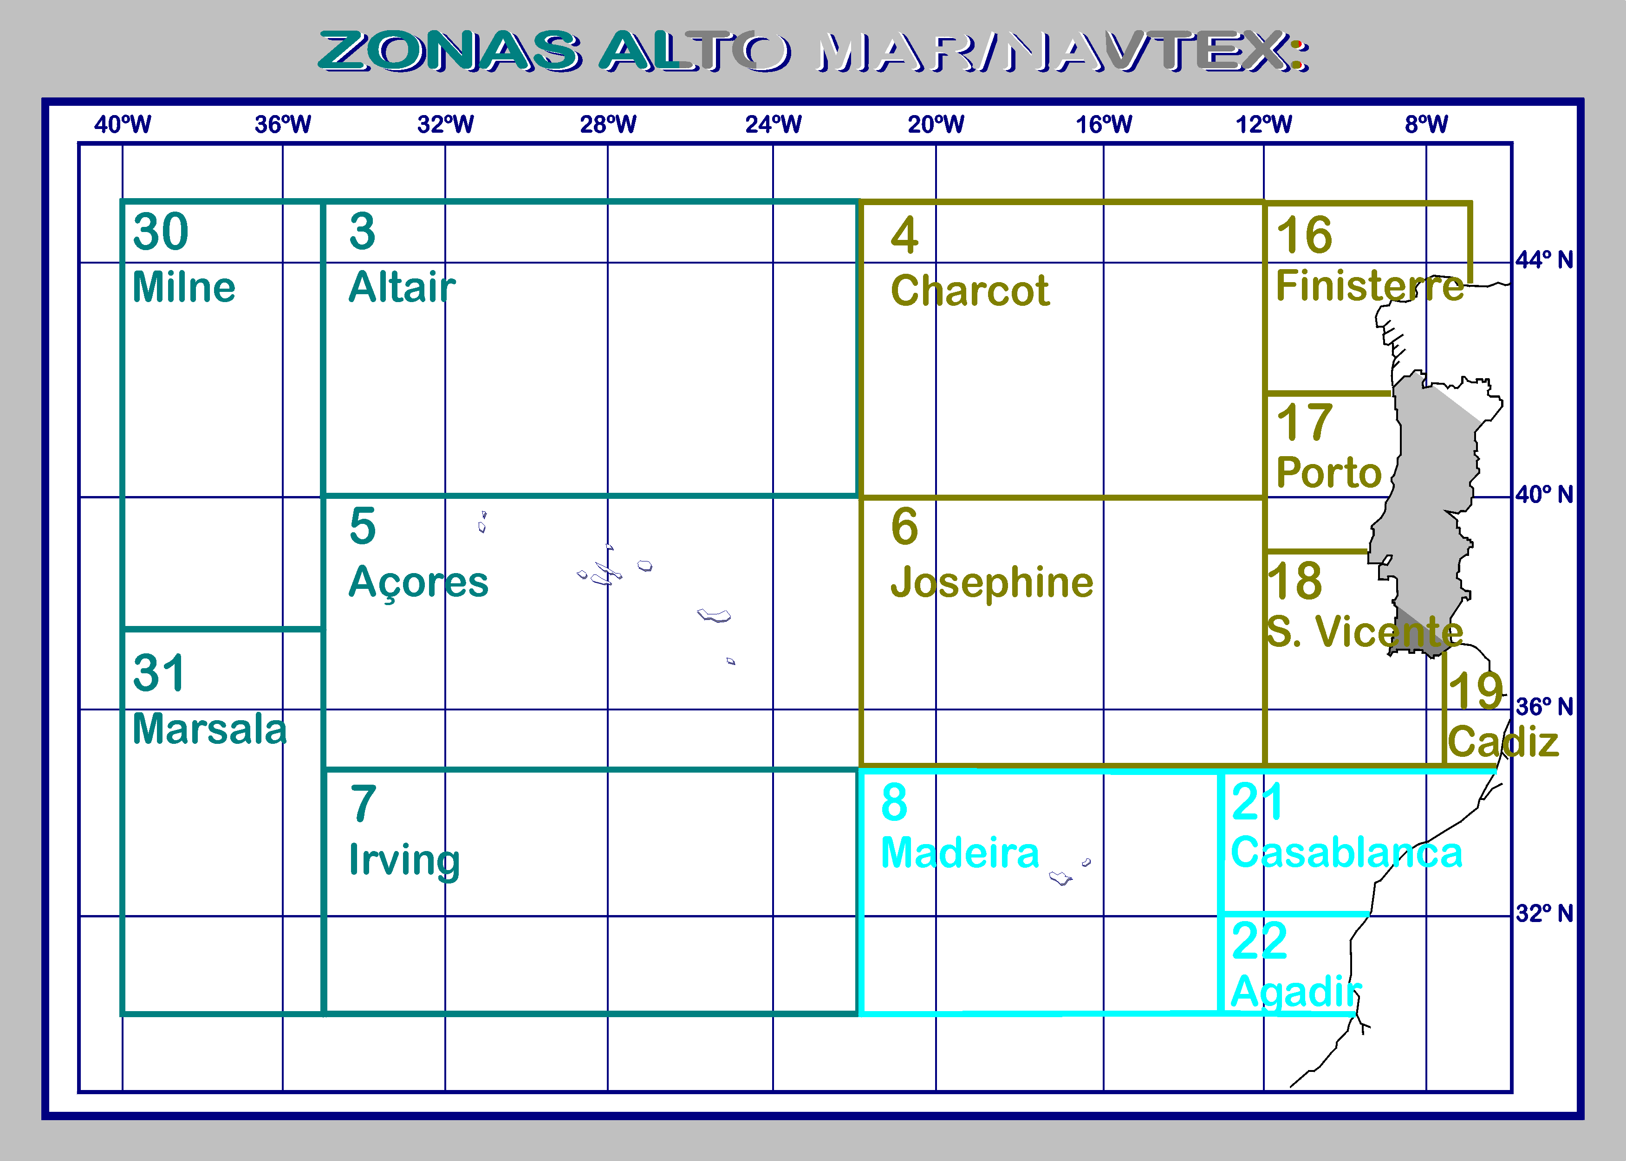

Station | Frequency¹ | Time of broadcast² | Covered Area²
Monsanto | 518 kHz (english) | 0250; 0650  1050; 1450  1850; 2250 | Zones:  Portugal Mainland: 4, 6, 16, 17, 18 and 19  Madeira: 8, 21 and 22
Monsanto | 490 kHz (portuguese)¹ | 0100; 0500  0900; 1300  1700; 1900 | Zones:  Portugal Mainland: 4, 6, 16, 17, 18 and 19  Madeira: 8, 21 and 22
Horta | 518 kHz (english) | 0050; 0450  0850; 1250  1650; 2050 | Zones:  Açores :3, 5, 7, 30 and 31
Horta | 490 kHz (portuguese)¹ | 0230; 0630  1030; 1430  1830; 2230 | Zones:  Açores :3, 5, 7, 30 and 31
¹ The Portuguese NAVTEX transmission (frequency 490kHz) began on 04 February 2002;
² Those covered areas and time of broadcast was implemented on 04 February 2002.

STATUS OF IMPLEMENTATION OF GMDSS - GREECE

1. SafetyNET (METAREA III)

Greece (HNMS) as Issuing Country responsible for METAREA III (details for sub-areas in Appendix I), disseminates bulletins for the Mediterranean and Black Sea after co-operation with France (Meteo-France) which is Preparation country for the western part of Mediterranean Sea (METAREA III (W), for the eastern part being the HNMS METAREA III (E).
Details for sub-areas see (Appendix II).

Scheduled bulletins :

Time of issue (UTC) | 24 Hour Forecast starting from
0200  0800  1400  2000 | 0400  1000  1600  2200

After adding METAREA III (W) received by Meteo-France, bulletins are send (Telex to Telex with backup option Pc to Pc communication) from HNMS to Land Earth Station Thermopylae and via Inmarsat AOR-E broadcasted two times a day scheduled 1000 - 2200 UTC.

Content :

Part 1 : Warning recall
Part 2 : Synopsis and evolution
Part 3 : Forecasts for sub-areas and at the end
12h Outlook

Warnings :

Issued for winds Beaufort scale 8 and above, observed.
Repeated every 3 hours.

Content :

Synopsis describing synoptical situation generating gale force winds

- Warnings are disseminated though both Inamarsat AOR-E and IOR satellites

2. NAVTEX (METAREA III (E))

Greece has in operation three Coastal Radio Stations (CRSs) (518 KHz), Limnos [L], Herakleion [H] and Kerkyra [K], which cover a large part of the costal zone of Eastern Mediterranean Sea (Appendix III). These stations are going to be replaced probably within 2003 with new ones of latest technology.

Scheduled bulletins are broadcasted four times a day on scheduled broadcasts (Appendix III).
Gale and Storm Warnings, when necessary, are broadcasted by unscheduled broadcasts. These bulletins and warnings are prepared by The Hellenic National Meteorological Service HNMS.

Example of scheduled bulletin for METAREA III

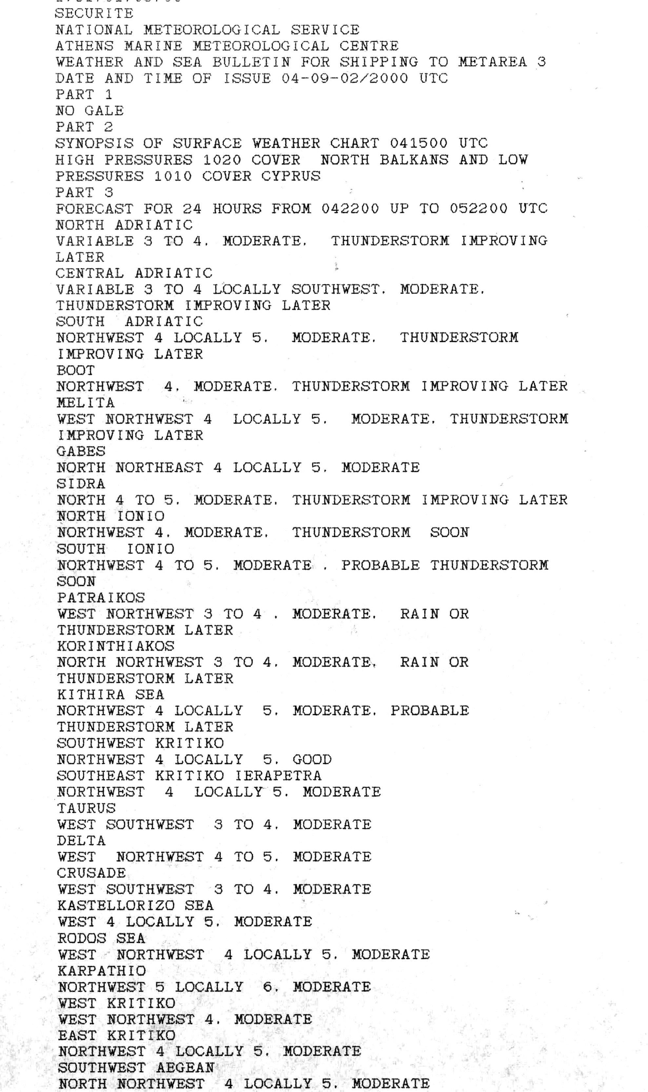
Continue

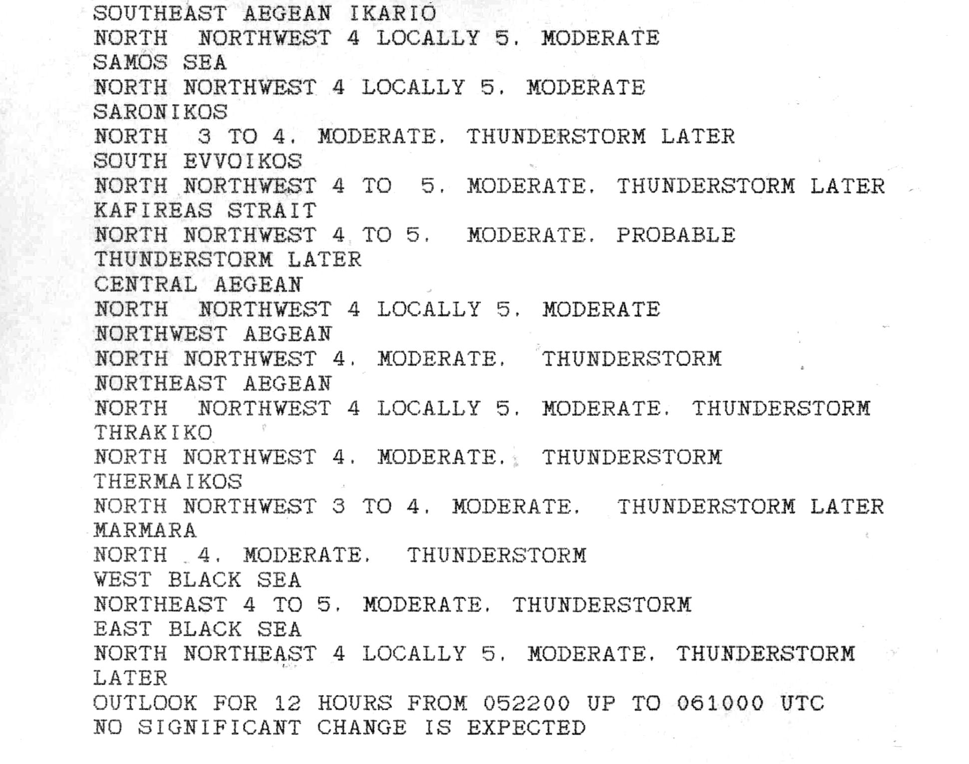

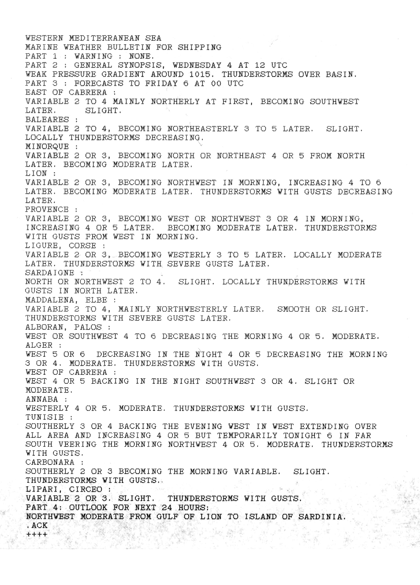

The HNMS as Issuing Service responsible for NAV/METAREA III (Appendix I), disseminates bulletins for the Mediterranean and Black Seas after co-operation with Meteo-France which is Preparation Service for the Western part of Mediterranean Sea, for the Eastern part being the HNMS (Appendix II).

Weather and Sea bulletins are broadcast through LES Thermopylae via Inmarsat AOR-E two times a day scheduled 1000-2200 UTC, Gale and Storm Warnings, immediately after issue.

2. NAVTEX (NAV/METAREA III)

Greece has in operation three Coastal Radio Stations (CRSs) Limnos [L], Heraklion [H] and Kerkyra[K], which cover a large part of the costal zone of Eastern Mediterranean Sea (Appendix III). These stations are going to be replaced within 2003 with new ones of latest technology.

Weather and Sea bulletins are broadcast four times daily on scheduled broadcasts. Gale and Storm Warnings, when necessary, are disseminated by unscheduled broadcasts. These bulletins and warnings are prepared by The Hellenic National Meteorological Service HNMS.

APPENDIX I

ΕΘΝΙΚΗ ΜΕΤΕΩΡΟΛΟΓΙΚΗ ΥΠΗΡΕΣΙΑ METEOFRANCE - HELLENIC NATIONAL METEOROLOGICAL SERVICE

ΠΕΡΙΟΧΕΣ ΠΡΟΓΝΩΣΕΩΝ ΚΑΙΡΟΥ ΓΙΑ ΤΗ ΝΑΥΤΙΛΙΑ WEATHER FORECAST AREAS FOR SHIPPING METAREA III (INMARSAT-C)

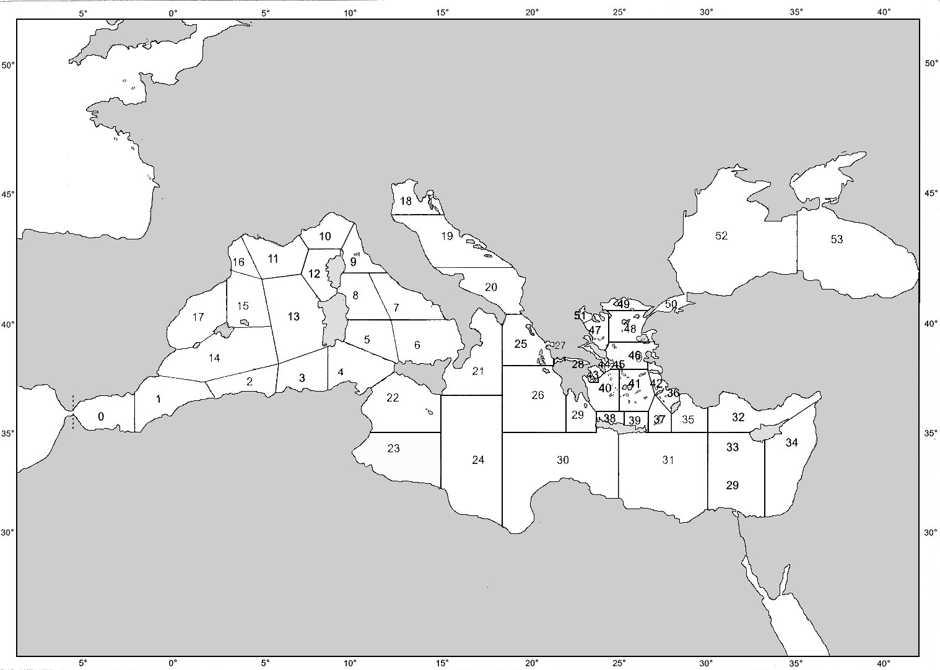
0. ALBORAN
1. PALOS
2. ALGER
3. ANNABA
4. TUNIS
5. CARBONARA
6. LIPARI
7. CIRCEO
8. MADDALENA
9. ELBE
10. LIGURE
11. PROVENCE
12. CORSE
13. SARDAIGNE
14. CABRERA
15. MINORQUE
16. LION
17. BALEARES

18. NORTH ADRIATIC
19. CENTRAL ADRIATIC
20. SOUTH ADRIATIC
21. BOOT
22. MELITA
23. GABES
24. SIDRA
25. NORTH IONIO
26. SOUTH IONIO
27. PATRAIKOS
28. KORINTHIAKOS
29. KITHIRA
30. SOUTHWEST KRITIKO
31. SOUTHEAST KRITIKO IERAPETRA
32. TAURUS
33. DELTA
34. CRUSADE
35. KASTELLORIZO SEA
36. RODOS SEA
37. KARPATHIO
38. WEST KRITIKO
39. EAST KRITIKO
40. SOUTHWEST AEGEAN
41. SOUTHEAST AEGEAN IKARIO
42. SAMOS SEA
43. SARONIKOS
44. SOUTH EVVOIKOS
45. KAFIREAS STRAIT
46. CENTRAL AEGEAN
47. NORTHWEST AEGEAN
48. NORTHEAST AEGEAN
49. THRAKIKO
50. MARMARA
51. THERMAIKOS
52. WEST BLACK SEA
53. EAST BLACK SEA

ΕΘΝΙΚΗ ΜΕΤΕΩΡΟΛΟΓΙΚΗ ΥΠΗΡΕΣΙΑ HELLENIC NATIONAL METEOROLOGICAL SERVICE

APPENDIX II

ΠΕΡΙΟΧΕΣ ΠΡΟΓΝΩΣΕΩΝ ΚΑΙΡΟΥ ΓΙΑ ΤΗ ΝΑΥΤΙΛΙΑ WEATHER FORECAST AREAS FOR SHIPPING

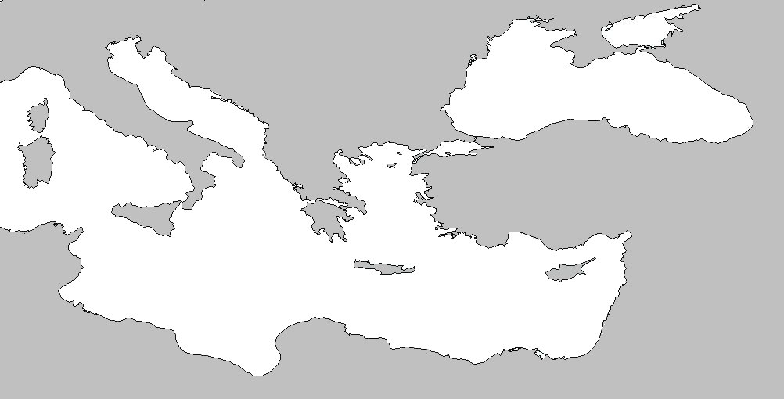
44⁰
42⁰
40⁰
38⁰
36⁰40’
18⁰30’
15⁰
35⁰
25⁰
33⁰
30⁰
21⁰50’
18
19
20
25
26
21
22
23
24
30
29
27
28
43

51
47
48

40
41
383

393

37

35

31

32

33

34

36

42

46
45
49
50
35⁰
522

532

44

18. NORTH ADRIATIC
19. CENTRAL ADRIATIC
20. SOUTH ADRIATIC
21. BOOT
22. MELITA
23.GABES
24. SIDRA
25. NORTH IONIO
26. SOUTH IONIO
27. PATRAIKOS
28. KORINTHIAKOS
29. KITHIRA SEA
30. SOUTHWEST KRITIKO
31. SOUTHEAST KRITIKO
IERAPETRA
32. TAURUS
33. DELTA
34. CRUSADE
35. KASTELLORIZO SEA
36. RODOS SEA
37. KARPATHIO
38. WEST KRITIKO
39. EAST KRITIKO
40. SOUTHWEST AEGEAN
41. SOUTHEAST AEGEAN
IKARIO
42. SAMOS SEA
43. SARONIKOS
44. SOUTH EVVOIKOS
45. KAFIREAS STRAIT
46. CENTRAL AEGEAN
47. NORTHWEST AEGEAN
48. NORTHEAST AEGEAN
49. THRAKIKO
50 MARMARA
51. THERMAIKOS
52. WEST BLACK SEA
53. EAST BLACK SEA

HELLENIC NATIONAL METEOROLOGICAL SERVICE
MARINE METEOROLOGY

NAVTEX BROADCASTS FOR SHIPPING

NAVTEX BROADCASTS
Station | Freq | Weather Bulletin (UTC) | Covered Aereas
Herakleion [H] | 518 KHz | 0510-0910-1710-2110 | Saronikos Gulf – South Aegean – Kritiko – South Kritiko – Kastellorizo Sea
Kerkyra [K] | -//- | 0540-0940-1740-2140 | South Adriatic - Ionio
Limnos [L] | -//- | 0550-0950-1750-2150 | Saronikos Gulf – Central Aegean – North Aegean


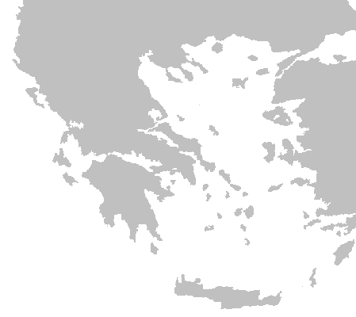

KERKYRA
[K] 518 KHz

HERAKLEION
[H] 518 KHz

LIMNOS
[L] 518 KHz

Report on GMDSS activities by India

India is one of the issuing services of WMO Marine Broadcast system for the GMDSS. The designated area of responsibility is METAREA VIII (N).

Generation of GMDSS Bulletin

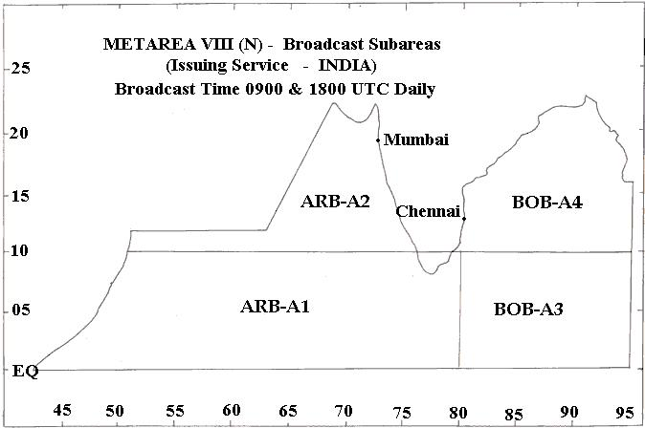

The weather forecast and warning bulletins are prepared by

- Area Cyclone Warning Centre (ACWC), MUMBAI for the Arabian Sea
(ARB-A2)
- Area Cyclone Warning Centre (ACWC), Kolkata for the Bay of Bengal
(BOB-A4)
- IndiaN Ocean and Southern Hemispheric Analysis Centre (INOSHAC), Pune for the Indian Ocean north of the equator
(ARB-A1 & BOB-A3).

After compositing the bulletins from the first two sources with their own, INOSHAC PUNE sends it to the Regional Specialised Meteorological Centre (RSMC), New Delhi for final editing. The bulletin is then routed through RTH New Delhi for its onward transmission to CES, ARVI. This scheme was first implemented by the India Meteorological Department in JUNE 1996.

Frequency of Broadcasts

To start with as a routine only one GMDSS bulletin for METAREA VIII (N) was broadcast at 0900 UTC. From October 1998 a second bulletin is also broadcast at 1800 UTC. During Cyclone situations additional bulletins (upto 4) are also being issued for GMDSS broadcast depending on the requirement.

In addition India is also issuing weather and warning bulletins to the NAVTEX transmitting stations located at Mumbai and Chennai.

Modality of transfer of GMDSS bulletin to CES ARVI

GMDSS BULLETIN is transferred to CES ARVI in manual mode using a dedicated telex terminal connected to the “store and forward switching computer” of the CES ARVI. The procedure involves dialing, login, entering C codes, Start of the message (BT), text and end of the message characters. On an average it takes 5 minutes to transmit the message to CES ARVI at the normal telex speed of 50 baud. It takes another 2-3 minutes for the message to be received at the monitoring terminal to check its correctness and clarity.

The operational GMDSS broadcast is going on smoothly without any trouble. The response feedback received from a few shipping companies are very encouraging.

Contents of GMDSS bulletin

--------------------------
SECURITE
SHIPPING BULLENTIN FOR MET AREA VII NORTH OF EQUATOR VALID FOR 24 HOURS FROM 2002 07 18 0900 UTC: 18 JULY 2002

PART I:
NO STORM WARNING

PART II:
YESTERDAYS LOW PRESSURE AREA NOW LIES OVER NW BAY AND ADJOINING ORISSA ( . )

THE OFF-SHORE TROUGH OVER THE ARABIAN SEA NOW RUNS FROM SAURASHTRA COAST TO KERALA COAST ( . )

WEATHER SEASONAL OVER REST METAREA VIII (N)
PART III:

ARB-A1 ARABIAN SEA EQ TO 10 DEG NORTH AND WEST OF 80 DEG E

- WIND :- SW/W 15/20 KTS GUSTING TO 25/30 KTS IN RA/TS
- WEATHER :- SCT RA/TS
- VISIBLITY :- POOR IN RAIN
- STATE OF SEA :- MOD

ARB-A2 ARABIAN SEA NORTH OF LAT 10 DEG N

- WIND :- SW/W 20/25 KTS GUSTING TO 30/35 KTS IN RA/TS
- WEATHER :- SCT RA/TS
- VISIBILITY :- POOR IN RAIN
- STATE OF SEA :- MOD TO RGH

BOB-A3 BAY OF BENGAL BETWEEN EQ TO 10 DEG N AND EAST OF 80 DEG E

- WIND :- W/SW 15-20 KTS GUSTING TO 25/30 KTS IN RA/TS
- WEATHER :- FWDS RA/TS
- VISIBILITY :- POOR IN RAIN
- STATE OF SEA :- MOD

BOB-A4 BAY OF BENGAL NORTH OF LAT 10 DEG N

- WIND :- W/SW 20/25 KTS BEC CYCLONIC TO THE N OF 17 DEG N AND W OF 88 DEG E. WIND GUSTING TO 30/35 KTS IN RA/TS
- WEATHER :- WDS RA/TS
- VISIBILITY :- POOR IN RAIN
- STATE OF SEA :- MOD TO RGH

ISSUED BY INDIA METEOROLOGICAL DEPARTMENT
----------------------

Availability of Ship’s weather observations

Reception of adequate number of ship’s observations over the Indian Seas continues to be the main problem faced by the forecasters in India. M/s VSNL, which is the authorised service provider of INMARSAT system in India, has activated code – 41 facility under which all ships observations received through CES ARVI are routed to RTH New Delhi. All shipping organisations are being periodically requested to make use of this facility for transmitting their ships observations.

OOOOOOOOOOOOOOOOOOOOOOOOOOOOOOOOOOOOOOOOOOO
JMA’s Issuing Service of GMDSS
(Prepared by the Japan Meteorological Agency)

1. SafetyNET

1.1 Area of responsibility
The area of responsibility of the Japan Meteorological Agency (JMA) for the preparation and issuance of meteorological messages is METAREA XI(see Fig.1). Meteorological messages for METAREA XIII(south of 60N) are also included in the messages for METAREA XI issued by JMA.

1.2 Preparation and issuance of meteorological messages
In METAREA XI meteorological messages are prepared by JMA, Hong Kong Observatory and Bureau of Meteorology of Australia. The messages are transmitted via Inmarsat POR by JMA as the international SaftyNET services.
JMA prepares and issues the messages every six hours for the north of equator of METAREA XI. The messages prepared by Hong Kong Observatory are added to messages prepared by JMA four times a day. The messages on the south area of equator of METAREA XI are prepared by Australia twice a day and JMA issues them immediately after JMA receives.
JMA prepares and issues tropical cyclone warnings every three hours when a tropical cyclone of tropical storm intensity or higher exists on the area of responsibility of JMA. Australia also prepares tropical cyclone warnings on their area of responsibility.

1.3 Contents and time schedule of meteorological messages
Meteorological messages in SafetyNET include the following contents:
(a) Type of warning;
(b) Type of disturbance;
(c) Central pressure;
(d) Location of disturbance;
(e) Direction and speed of movement of disturbance;
(f) Maximum wind speed;
(g) Extent of affected area (wind speed exceeding 30KT);
(h) 24hour forecast position of disturbance (only for Typhoon or Storm Warning);
and
(i) Synopsis.
The issuance schedule of the messages is shown in Table 1.

1.4 Implementation of issuing services
The implementation of issuing service in 2001 is summarized in Table 2.

2. NAVTEX

2.1 Area of responsibility
Area of responsibility for NAVTEX is within around 300 nautical miles from the coast of Japan and is divided into 12 parts which are subdivided into 37 regional areas.(see Fig. 3)

2.2 Preparation and issuance of meteorological messages
Meteorological messages of NAVTEX prepared by 12 Regional Forecast Centers of JMA are automatically collected and edited at the JMA Headquarters. The composed messages are transmitted via the Japan Coast Guard to five NAVTEX operation centers shown in Fig.2 (GHIJK) for broadcasting on 518kHz. These five centers are parts of the second group of NAVAREA XI.

2.3 Contents and time schedule of meteorological messages
2.3.1 Warnings (Vital)
Vital Meteorological Warnings are issued for Typhoons, Storms and Gales and include the following contents:
(a) Type of disturbance;
(b) Central pressure;
(c) Location of disturbance;
(d) Direction and speed of movement of disturbance;
(e) Maximum wind speed;
(f) Extent of affected area (wind speed exceeding 30KT);
(g) Forecast position of disturbance (only for Typhoon or Storm Warning); and
(h) Maximum wind speed in the 37 subdivided regional areas.
The issuance schedule of Vital Meteorological Messages is shown in Table 3.

2.3.2 Warnings (Important)
Important Meteorological Warnings are issued for Near Gales, Swell, Fogs, Ice and No Warnings with the following contents;
(a) Type of disturbance;
(b) Warning contents for the 37 subdivided regional areas.
The issuance schedule of Important Meteorological Warnings is shown in Table 3. Important Meteorological Messages are included in the bulletin of Vital Meteorological Warnings when they are issued.

2.3.3 Forecasts (Routine)
Forecasts prepared for disturbances affecting 12 regional areas within 24 hours include the following contents;
(a) Type of disturbance;
(b) Central pressure;
(c) Location of disturbance;
(d) Direction and speed of movement of disturbance;
(e) Maximum wind speed; and
(f) Type of warning (the strongest warning only).
Forecasts of other meteorological elements and ocean waves are not described in the messages because of the limit of the length of one bulletin (400 characters). The issuance schedule of Routine Meteorological Messages is shown in Table 3.

2.4 National NAVTEX
National NAVTEX Messages in Japanese are broadcast for Japanese vessels in similar way to international NAVTEX messages on 424kHz.
Vital tropical cyclone warnings are also issued as National NAVTEX Typhoon Messages. The issuance schedule of vital tropical cyclone information in Japanese is shown in Table 4.

3. Analyses of feedback from users
According to JMA's inquiry to individual ships on marine meteorological information services in 2000, most of ships received GMDSS information in good or fair reception conditions. We could also see that categories "Good" in accuracy on warnings and weather bulletins obtained around 65% ("Fair" obtained around 30%).
JMA has not received user feedback on problem concern with GMDSS reception.

Table 1 SafetyNET meteorological messages and their issuance schedule
Routine Messages
Type of messages | Preparation Service | Issuance Time(UTC) | Broadcast Area
Tropical cyclone Warning | JMA | 0110*,0710*  1310*,1910* | North of equator of METAREA XI
Meteorological Messages | JMA  Hong Kong | 0230,0830  1430,2030 | same as above
Meteorological Messages | Darwin(BoM) | 0815,2015 | South of equator of METAREA XI

Urgent Messages
Type of messages | Preparation Service | Issuance Time(UTC) | Broadcast Area
Tropical cyclone Warnings  for the intensity of Storm or  more | JMA | 0410*,1010*  1610*,2210* | Circular Area
Urgent Messages when unexpected changes are observed | JMA | 0530,1130  1730,2330 | Circular Area
Urgent Messages | Hong Kong | 0500,1100  1700,2300 | South of China Sea
Urgent Messages | Darwin(BoM) | 4 times/day for each disturbance | South of equator of METAREA XI
(Note) *Approximate time. JMA issues Tropical cyclone Warnings for each tropical cyclone immediately after completion of analysis based on observations of 0000, 0300, 0600, 0900, 1200, 1500, 1800, 2100 UTC.

Table 2 Issuance of meteorological messages in 2001
Month | Jan | Feb | Mar | Apr | May | Jun | Jul | Aug | Sep | Oct | Nov | Dec | Amount
Routine (JPN, HK) | 126 | 116 | 127 | 121 | 125 | 124 | 124 | 127 | 126 | 127 | 125 | 129 | 1497
T.C. Warning (JPN) | 0 | 0 | 0 | 0 | 26 | 35 | 160 | 172 | 287 | 143 | 41 | 43 | 907
Routine (AUS) | 64 | 58 | 68 | 60 | 63 | 61 | 62 | 63 | 61 | 63 | 64 | 62 | 749
Amount | 190 | 174 | 195 | 181 | 214 | 220 | 346 | 362 | 474 | 333 | 230 | 234 | 3153
Each number includes issuance of corrections.

Table 3 Issuance time and interval of NAVTEX Meteorological Messages
NAVTEX Meteorological Messages |  | Issuance Interval | Issuance Time  (Observation Time) (UTC)
Vital Meteorological Warnings | Typhoon Warning | 3hours | 0020(21),0320(00)  0620(03),0920(06)  1220(09),1520(12)  1820(15),2120(18)
Vital Meteorological Warnings | Storm Warning | 3hours
Vital Meteorological Warnings | Gale Warning | 3hours
Important Meteorological Warnings | Near Gale, Swell, Fog, Ice | 6hours | 0320(00),0920(06)  1520(12),2120(18)
Important Meteorological Warnings | No warning | 6hours | 0320(00),0920(06)  1520(12),2120(18)
Forecasts(Routine) |  | 12hours | 0045(21),1245(09)

Table 4 Issuance time of National NAVTEX Typhoon Messages
In case of | Issuance Time(Observation Time) (UTC)
(a) A tropical cyclone of storm intensity or  higher within around 150 nm of the coast  of Japan. | Location and Forecast | 0050,0350,0650,09501250,1550,1850,2150
 | Location | 0150,0250,0450,0550  0750,0850,1050,1150  1350,1450,1650,1750  1950,2050,2250,2350
(b) A tropical cyclone of gale intensity within  around 150 nm of the coast of Japan | Location and Forecast | 0050,0350,0650,0950  1250,1550,1850,2150
(c) A tropical cyclone of tropical storm  intensity or higher expected to be within  24 hours in the distance from 150 to 300  nm of the coast of Japan. | Location and Forecast | 0130,0430,0730,1030  1330,1630,1930,2230
(d) Gale, Storm or Typhoon warning by any  typhoon other than (a), (b) and (c) | Location and Forecast | 0430,130

Fig.２ Area of responsibility for the NAVTEX of Japan and locations of the
NAVTEX operation centers
Fig. 3 Subdivided areas for meteorological messages of NAVTEX.

Figures 1, 2 and 3 (pp. 74 and 75) in separate file)
REPORT FROM MAURITIUS

Mauritius has been designated by WMO, to be an issuing service for Metarea VIII (S) within the framework of the Global Maritime Safety System (GMDSS). Mauritius is responsible to supply weather and high seas forecast for the following areas bounded by:
- Equator to 30º S in latitude and longitude 55º E to 95º E.
- Equator to 16º30’S in latitude and longitude African Coast to 55ºE.

Tropical Cyclone advisories, received from RSMC La Reunion and Australia are used to provide warnings to shipping community plying in the region.

Communication:
Radio Systems:
The Mauritius Radio Service (MRS) uses the following means of communications to address the safety issues at the ocean.

- NAVTEX: Operational since May 1999, it covers a range between 50 – 400 nautical miles. The Meteorological Weather bulletins, shipping bulletin, navigational warning, search and rescue messages are broadcast at 0020 utc and rebroadcast every four hours, until updated. The frequency of transmission is 518 kHz.

2. The MRS Coastal radio system is fitted with the Digital Selective Calling (DSC) device operational on MFHF to cover a range of 150 nautical miles using the following frequencies 2187.5 kHz & 2182 ( Phoney )

3. VHF radio system is used to cover a range of about 20 to 50 miles in order to cater for emergencies in the coastal seas. This system with the following frequencies caters for Al Areas.
CH 70 - 156.5 MHz
CH 16 (voice) 156.8 MHz Transmission/Reception
CH 24 - 157.2 MHz Reception
161.8 MHz Transmission

4. The MRS also uses Inmarsat – m System as an emergency response. During cyclones, which Mauritius is prone to, this telephone system is generally used whenever the other systems could not resist the strong wind conditions.

SAFETY NET:

Mauritius prepares scheduled bulletins (headers FQI 025 FIMP and FQI
026 FIMP) for Metarea VIII (s) and at 0115utc and 1315utc. These messages are then routed to Meteo France, Toulouse who assumes the responsibility to rebroadcast them through Inmarsat-c at 0130 utc and 1330utc. During tropical cyclone events the Mauritius Meteorological Services issues 2 extra warning messages scheduled for broadcast at 0730 utc and 1930 utc based on data available by 0600utc and 1800 utc. These messages consist mainly (a) the radii of maximum winds, (b) waves heights (c) minimal pressure (d) associated weather and movement.

The Mauritius Harbour Radio also transmit all the marine bulletins received from Meteorological Services related to safety at sea covering a range 150km in the following frequencies:
C 12 - 156.6 MHz
C 14 - 156.7 MHz
C 16 - 156.8 MHz
The times of broadcast of these messages are 0115 UTC and 1315 UTC. A supplementary schedule is in force at 0733 utc and 1333 utc to cater for additional cyclone warnings whenever it exists.

CONCLUSION

The transmission of the weather and sea forecasts for high seas for Metarea VIII(s) is functioning well. Ways for routine monitoring of the Meteorological component of GMDSS to be used by MMS are being sought. We appeal to this forum to provide us with such facility. Currently, the MMS have no monitoring capabilities.

NEW ZEALAND REPORT

INTRODUCTION
New Zealand is designated as an Issuing Service under the GMDSS programme for METAREA XIV. The Preparation Services for this area are RSMC Wellington and RSMC Nadi. New Zealand commenced transmissions of oceanic synopses, forecasts and warnings for METAREA XIV on 1 July 1993. Transmission of coastal synopses and forecasts commenced on 1 May 1994.

AVAILABILITY OF INFORMATION
The National Weather Forecasting Centre in Nadi, Fiji, prepares marine warnings, synopses and forecasts for METAREA XIV north of 25 south and extends westward into METAREA X as far as 160 east. These forecasts and warnings are transmitted on the GTS to Wellington for compilation into the METAREA XIV MSI broadcast.

New Zealand’s National Forecasting Centre in Wellington has responsibility for providing marine warnings, synopses and forecasts in METAREA XIV between 25 south and 55 south and for the small area extending into METAREA X to 160 east. Synposes and forecasts are also provided for the seas between 160 east and the east coast of Australia or 150 east and between latitudes 25 south and 55 south No information is currently being broadcast for waters south of 55° south in METAREA XIV.

Figure 1 depicts the forecast areas covered by New Zealand GMDSS broadcasts.

INFORMATION TRANSFER TO CES
Information prepared for transmission is forwarded to a Land Earth Station located at Albany, Auckland, by X.25 communications. There have been no problems experienced with this method of communication.

GMDSS BROADCAST SCHEDULES
Oceanic Warnings are broadcast four times a day. Two broadcasts are combined with the High Seas Forecasts, and the other two transmissions contain warnings only. All of these messages are addressed to METAREA XIV, and are transmitted once only upon receipt.

Forecasts for New Zealand coastal waters are broadcast twice a day to a circular area of 600 nautical miles radius from central New Zealand. This area covers all New Zealand coastal waters and its outlying islands.

Contents of Broadcasts | Time UTC
Situation and Forecasts for New Zealand coastal waters | 0130
Warnings: Force 8 to 12 for Equator - 55s, 150e - 120w | 0330
Warnings, Situation & Forecasts, Equator - 55s, 150e - 120w | 0930
Situation and Forecasts for New Zealand coastal waters | 1330
Warnings: Force 8 to 12 for Equator - 55s, 150e - 120w | 1530
Warnings, Situation & Forecasts, Equator - 55s, 150e - 120w | 2130

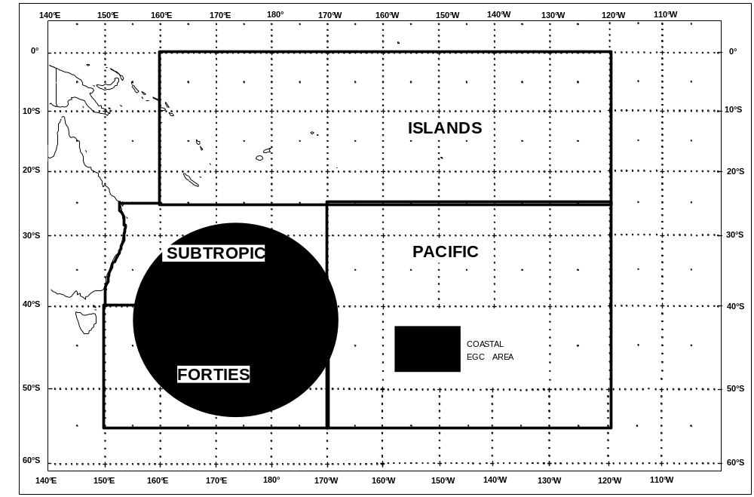
FIGURE 1

MONITORING
Monitoring of all transmissions is carried out by the Maritime Operations Centre, Wellington, which is funded by the Maritime Safety Authority of New Zealand. Any discrepancies in the transmissions are relayed to RSMC Wellington for corrective action.

RADIO FACSIMILE SERVICES
New Zealand has for many years been supplying the maritime community with weather information in the form of charts broadcast via its ZKLF radio facsimile service. This service is of considerable value to the mariners in the South Pacific and will continue well into the foreseeable future.

Earlier this year obsolete transmitters were replaced and a fifth transmission frequency added. The new schedule introduced on 1 May 2002 is a sequential transmission on all frequencies, replacing a simultaneous transmission of all frequencies. Frequencies 5807 kHz, 9459 kHz, and 13550.5 kHz continue to broadcast 24 hours a day. The 16340.1 kHz frequency has been reduced to transmissions between 1700 UTC to 0500 UTC, while the new frequency of 3247.4 kHz transmits between 0500 UTC and 1700 UTC.

HIGH FREQUENCY RADIO BROADCASTS
High frequency radio weather services are broadcast to METARE XIV by ZLM Marine Radio, operated by the Maritime Operations Centre in Wellington and funded by the Maritime Safety Authority of New Zealand.

These services are seen as vital to non GMDSS shipping and small ocean going pleasure crafts, and will be supported by New Zealand well into the future.

The following products are broadcast by ZLM:
- High seas gale warnings for METARE XIV, 4 times daily.
- Synopsis and Forecasts for the high seas of METAREA XIV, twice daily
- Warnings, synopses and forecasts for New Zealand coastal waters, 4 times daily
- New Zealand coastal weather reports, 8 times daily.

REPORT FROM PAKISTAN

PAKISTAN METEOROLOGICAL DEPARTMENT

OPERATIONAL EXPERIENCE WITH THE GLOBAL MARITIME DISTRESS AND SAFETY SYSTEM (GMDSS), PRESENTLY EQUIVALENT TO JCOMM, FOR MET AREA IX.

Pakistan Meteorological Department is responsible for issuing Maritime Safety Information for Met Area IX (map attached).

The services are regularly provided within the assigned framework of WMO, according to the requirements of the Users.

To overcome certain problems in the work , Storm Surge Distress Reduction Scheme in the Northern parts of Indian Ocean is being established jointly by the member countries including India, Sri Lanka , Mayanmar , Maldives, Bangladesh, Thailand and Pakistan. Under the auspices for Intergovernmental Oceanographic Commission ( IOC) and WMO.

Difficulties are being faces due to rise in the communications expenditures and sometimes due to delay in transmission.

It is proposed to have common Website for GMDSS services for including the bulletin text as well as weather information in graphical form as required by shipping.

The service has proved of tremendous success, especially during the post –11 September 2001 period and the feedback has remained quite satisfactory and appreciated by the users.

The real time data of the area is very meager , however various international services available on the Internet who extract the requited data through satellite by using latest techniques.

Specimen of information/ services being provided are annexed.

TO Annex-1

INMARSAT COASTAL EARTH STATION (CES)+
PERTH AUSTRALIA.

SECURITE
PIN NO 46308969

MARINE METEOROLOGICAL BULLETIN FOR MET AREA IX VALID
FOR 24 HOURS COMMENCING 0900 UTC DATED 24-05-2001 by PAKISTAN METEOROLOGICAL DEPARTMENT.

PART -I : TROPICAL CYCLONE ALERT WARNING NO. 1.

THE TROPICAL CYCLONE (TC-01A) IN EAST CENTRAL ARABIAN SEA, HAS INTENSIFIED, LAY CENTRED AT 24/0000UTC NEAR 16.7°N, 69.8°E AT ABOUT 950KM FROM KARACHI. PRESENT MOVEMENT NORTH-NORTH WEST AT 06Km/hr. THE CURRENT INTENSITY IS T-5.0 AND MAXIMUM SUSTAINED SURFACE WIND IS 100Km/hr TO 150Km/hr. CENTRAL ESTIMATED PRESSURE IS 962HPA.THE SYSTEM IS LIKELY TO INTENSIFY FURTHER AND MOVE IN A NORTH NORTHWESTERLY DIRECTION WITH A SPEED OF 5Km/hr. SEA CONDITIONS ARE PHENOMENAL AND MAXIMUM SIGNIFICANT WAVE HEIGHT IS ABOUT 23 TO 25FT AROUND THE CENTRE.
PART -II: GENERAL SYNOPSIS
AT PRESENT THERE IS NO DANGER IN ANY OF THE SUB AREAS NO.1, 2,3 & 4. BUT SQUALLY WEATHER AND HIGH WAVES MAY AFFECT THE NEARBY AREAS.

PART -III: FORECASTS:

SUB AREA NO.1 NORTH ARABIAN SEA

I. WIND : W/NE’LY 20-27KTS GUSTING 33KTS.
II. WEATHER : PARTLY CLOUDY/CLOUDY CHANCES OF THUNDERSTORM/RAIN.
III. VISIBILITY : 8KM REDUCING TO 2KM OR LESS IN RAIN.
IV. STATE OF SEA : MODERATE/ROUGH OCCLY VERY ROUGH.

SUB AREA NO. 2 GULF OF OMAN

I. WIND : NW/SW’LY 15-20KTS GUSTING 27KTS.
II. WEATHER : FAIR/PARTLY CLOUDY WITH HAZY MORNING.
III. VISIBILITY : 8KM REDUCING TO 3KM OR LESS IN HAZE.
IV. STATE OF SEA : SLIGHT/MODERATE OCCLY ROUGH.

SUB AREA NO. 3 CENTRAL NORTH ARABIAN SEA (12ºN/55ºE, 12ºN/63ºE, 20°N/58°E, 20ºN/67ºE)

I. WIND : SW/N’LY 20-27KTS GUSTING 33KTS.
II. WEATHER : PARTLY CLOUDY/CLOUDY CHANCES OF THUNDERSTORM/RAIN.
III. VISIBILITY : 7KM REDUCING 2KM OR LESS IN RAIN.
IV. STATE OF SEA : MODERATE/ROUGH OCCLY VERY ROUGH.

SUB AREA NO. 4 GULF OF ADEN

I. WIND : NW/SW’LY 15-20KTS GUSTING 27KTS.
II. WEATHER : FAIR/PARTLY CLOUDY WITH HAZY MORNING.
III. VISIBILITY : 7KM REDUCING 3KM IN HAZE.
IV. STATE OF SEA : SLIGHT/MODERATE OCCLY ROUGH.

OUTLOOK
THE TROPICAL CYCLONE IS LIKELY TO INTENSIFY FURTHER AND MOVE IN A NORTH NORTHWESTERLY DIECTION AT THE SPEED OF 5KTS. THE SUB AREAS NO.1 & 3 MAY EXPERIENCE SQUALLY AND BAD WEATHER DURING NEXT 18-24 HOURS.

Government of Pakistan Annex-2

Pakistan Meteorological Department
Meteorological Office
Quaid-i-Azam International Airport
KARACHI

SEA BULLETIN COMPOUND OBSERVATION

GENERAL INFERENCE DATED 24TH MAY 2001.
TROPICAL CYCLONE ALERT WARNING NO. 1
THE TROPICAL CYCLONE (TC-01A) IN EAST CENTRAL ARABIAN SEA, HAS INTENSIFIED, LAY CENTRED AT 24/0000UTC NEAR 16.7°N, 69.8°E AT ABOUT 950KM FROM KARACHI. PRESENT MOVEMENT NORTH-NORTH WEST AT 06KTS.THE CURRENT INTENSITY IS T-5.0 AND MAXIMUM SUSTAINED SURFACE WIND IS 100Km/hr TO 150Km/hr. CENTRAL ESTIMATED PRESSURE IS 962HPA.THE SYSTEM IS LIKELY TO INTENSIFY FURTHER AND MOVE IN A NORTH NORTHWESTERLY DIRECTION WITH A SPEED OF 5Km/hr . SEA CONDITIONS ARE PHENOMENAL AND MAXIMUM SIGNIFICANT WAVE HEIGHT IS ABOUT 23 TO 25FT AROUND THE CENTRE.
GENERAL SYNOPSIS
At present there is no danger in any of the areas. But squally weather andhigh waves may affect the nearby areas.
Weather has been partly cloudy along coast North Arabian Sea, fair/partly cloudy along coast Gulf of Oman and Persian Gulf.
AREA FORECAST VALID FOR 24 HOURS COMMENCING 24/1000 U.T.C

Area of Forecast | Weather | Surface  Wind | State of Sea | Visibility
NORTH ARABIAN SEA | Partly cloudy/cloudy with chances of thunderstorm/  rain. | W/NE’ly  20-27kts gusting to 33kts. | Moderate/rough occly very rough. | 8km reducing to 2km or less in rain.
GULF OF OMAN | Fair/partly cloudy with hazy morning. | NW/SW’ly  15-20kts gusting to 27kts. | Moderate/rough occly rough. | 8km reducing to 3km or less in haze.
PERSIAN  GULF | Fair/partly cloudy with hazy morning. | NW’ly  10-15kts gusting to 20kts. | Slight/Moderate. | 8km reducing to 3km or less in haze.

OUTLOOK
THE TROPICAL CYCLONE IS LIKELY TO INTENSIFY FURTHER AND MOVE IN A NORTH NORTHWESTERLY DIECTION AT THE SPEED OF 5Km/hr. THE AREAS B00 AND B30 MAY EXPERIENCE BAD WEATHER DURING NEXT 18-24 HOURS.
Government of Pakistan Annex-3

Pakistan Meteorological Department
Meteorological Office
Quaid-i-Azam International Airport
KARACHI
MORNING FLEET FORECAST
GENERAL INFERENCE DATED 24TH MAY 2001.
TROPICAL CYCLONE ALERT WARNING NO. 1
THE TROPICAL CYCLONE (TC-01A) IN EAST CENTRAL ARABIAN SEA, HAS INTENSIFIED, LAY CENTRED AT 24/0000UTC NEAR 16.7°N, 69.8°E AT ABOUT 950KM FROM KARACHI. PRESENT MOVEMENT NORTH-NORTH WEST AT 06Km/hr. THE CURRENT INTENSITY IS T-5.0 AND MAXIMUM SUSTAINED SURFACE WIND IS 100Km/hr TO 150Km/hr. CENTRAL ESTIMATED PRESSURE IS 962HPA.THE SYSTEM IS LIKELY TO INTENSIFY FURTHER AND MOVE IN A NORTH NORTHWESTERLY DIRECTION WITH A SPEED OF 5Km/hr. SEA CONDITIONS ARE PHENOMENAL AND MAXIMUM SIGNIFICANT WAVE HEIGHT IS ABOUT 23 TO 25FT AROUND THE CENTRE.

GENERAL SYNOPSIS
At present there is no danger in any of the areas. But squally weather and high waves may affect the nearby areas.
WEATHER:- Partly cloudy/cloudy, chances of thunderstorm/rain B00, partly cloudy with hazy morning B30, fair/partly cloudy with hazy morning B25 and B20.
AREA FORECAST VALID FOR 12 HOURS COMMENCING 24/1000 U.T.C.

Area | Weather | Surface Wind | State of Sea | Swell | Period | Visibility
B00 | Partly cloudy/cloudy chances of thunderstorm/  rain. | W/NE’ly  20-27kts gusting to 33kts. | Moderate/rough occly very rough. | 1.25-4.0m occly 6.0m | 4-7sec occly 9sec. | 8km reducing to 2m or less in rain.
B30 | Partly cloudy/cloudy with hazy morning. | W/NW’ly  20-27kts gusting to 33kts. | Moderate/rough occly very rough. | 1.25-4.0m occly 6.0m | 4-7sec occly 9sec. | 8km reducing to 2m or less in haze.
B25 | Fair/partly cloudy with hazy morning. | NW/SW’ly  15-20kts gusting to 27kts. | Slight/Moderate  occly rough. | 0.5-2.5m occly 4.0m | 2-6sec occly 7sec. | 8km reducing to 3m or less in haze.
B20 | Fair/partly cloudy with hazy morning. | NW’ly  15-20kts gusting to 27kts | Slight/Moderate. | 0.5-2.5m | 2-6sec. | 8km reducing to 3m or less in haze.

OUTLOOK
THE TROPICAL CYCLONE IS LIKELY TO INTENSIFY FURTHER AND MOVE IN A NORTH NORTHWESTERLY DIECTION AT THE SPEED OF 5Km/hr. THE AREAS B00 AND B30 MAY EXPERIENCE BAD WEATHER DURING NEXT 18-24 HOURS.

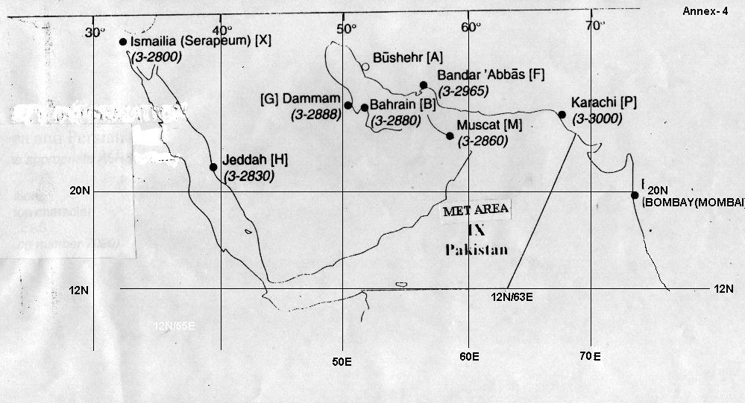

National report

Russian Federation

Russian Federation is issuing MSI over the metzone NAVAREA XIII by SafetyNET and over the coastal regions of Barents, Baltic, Azov, Black, Caspian, Northern, Okhotsk and Japan Seas through the NAVTEX System. ROSHYDROMET, Ministry for Transport of Russian Federation and Head Department of Navigation and Oceanography of the RF Navy take part in this activity.

Since experimental MSI transmissions, organizational, technical and financial difficulties had to be overcome. At present time it can be said that this work proceeds successfully.

During several months this year, functioning of operative centers of ROSHYDROMET in Murmansk, Rostov-on-Don and Youzhno-Sakhalinsk was monitored. On request from the WMO, a questionnaire on NAVTEX had been completed, basing on information obtained from operative centers. To our belief, Russian issuing centers operate, on the whole, according to the WMO standards, within the NAVTEX regulations. The average size of bulletins is 30-50 words. The time of transmission does not exceed 10 minutes. And there are no difficulties in using the WMO-N 558 formats.

Having settled all organizational and technical issues we regularly provide information over Arctic Region through SafetyNET since 2001.

Northern forecasting centers of ROSHYDROMET twice a day transmit necessary information to the Arctic and Antarctic Research Institute (St.Petersburg), and after being generalized and translated into English it, in the determined format, reaches Russian Coordinator – State Hydrographic Enterprise of Ministry for Transport of Russian Federation, - and then the СES Eik, Norway, from where it is broadcast over the international SafetyNET of the INMARSAT System to the ships in western sector of the Arctic.

Since 2001 broadcastings of hydrometeorological information from Astrakhan over the Northern Caspian Sea began. Measures to improve broadcastings from Novorossiysk over the Azov Sea are being taken.

During the last two years work is carried out to organize the functioning of the NAVTEX System in the Russian Far East. NAVTEX stations are planned to be put into operation in 2002 in Vladivostok, Okhotsk, Magadan, Petropavlovsk-Kamchatsky. In this relation training course is organized for the personnel of the issuing centers. After the above centers are put into operation navigators will obtain more reliable hydrometeorological service. The IOC/WMO JCOMM will be informed about the end of the preparation works and the beginning of the broadcastings.

In the context of the Chapter V of the SOLAS-74 coming into force, Russian Federation is carrying out works on the modernization of the System providing the navigators with the MSI. Documentation is being prepared for the Government of the Russian Federation, to settle the related issues.
Report by South African Weather Service on GMDSS Services in METAREA VII

Background

South Africa is the responsible issuing service for METAREA VII – see attached map. In addition to providing the High Seas Forecasts in this area SAWS provides Coastal Bulletins for Namibian and Mozambican waters. Méteo France, through its regional office on La Réunion, provides all the marine forecasts in the east of the region and also provides the tropical cyclone forecast products for METAREA VII in the season.

All forecasts are collated in Pretoria from where they are sent to Telkom Maritime in Cape Town and other coastal radio stations. All marine forecasts are also posted on the SAWS web page and also made available through a fax-on-demand system. 6-Hourly sea level pressure analyses are also made available through these channels. The High Seas predictions are sent on to LES Burum (Station 12) which places them on the AOR-E and IOR satellites for broadcast at 09h20 and 19h20 UTC daily. Telkom Maritime also transmits the High Seas bulletin on HF radio (telephony). Coastal bulletins go out on NAVTEX, HF and VHF.

Monitoring. SAWS has its own Inmarsat-C terminal and is thus able to monitor all EGC products broadcast from the IOR and AOR-E satellites. Unfortunately Pretoria is too far from the coast to monitor the NAVTEX forecasts but the coastal radio stations do monitor these transmissions locally.

The South African Navy continues to provide invaluable support by making their HF transmitters available for SAWS radiofax broadcasts (schedule attached). Bearing in mind that (a) there is still no affordable means of broadcasting weather graphical products to vessels at sea (b) the overwhelming testimony of mariners to the usefulness of these products and (c) the fact that most vessels have a radiofax receiver on board - SAWS hopes to persuade the SAN to keep this service intact until a viable replacement becomes available.

Present Limitations

METAREA VII is one of the largest areas of marine responsibilities allocated to a National Meteorological Service. On the other hand SAWS is a relatively small NMS and the marine division presently consists of two forecasters and one marine services manager. SAWS gained agency status in July 2001 and there is thus also increasing pressure to increase revenue through the selling of marine commercial products.

With only two operational marine forecasters SAWS can unfortunately only manage 1 marine shift per day. Most of this shift is dedicated to GMDSS products and support issues. Despite this the extent of METAREA VII is such that it is impossible to routinely provide services south of the 40th parallel. Vessels sailing in this region have to request forecasts for the areas they are transiting. In some cases SAWS has had to simply refer ship’s masters to the prognostic charts available on radiofax. Where propagation conditions have been poor some vessels have provided SAWS with access to their Inmarsat e-mail accounts and the forecast charts have then been sent direct for onboard interpretation.

Another result of the ongoing lack of capacity and infrastructure is that SAWS has unfortunately been unable to increase the forecast period of its marine predictions – it is still only 12 hours with no outlook.

Progress

Recognising the emphasis that mariners place on sea state prediction, SAWS has focussed especially on this parameter, making use of both UKMO and NOAA wave forecast models. An agreement with CSIR and the National Port Authority has resulted in SAWS having access to the coast- wide wave buoy network operated by the former. As a consequence of its providing monthly in-situ wave data to the NWS, SAWS receives 5-day hourly predictions from the WAVEWATCH III model, for the Agulhas Bank. This is one of the areas in METAREA VII where much damage has been inflicted on shipping over the years. SAWS also provides warnings of possible abnormal wave events in its coastal bulletins. Several vessels have suffered serious structural damage – in some cases even foundered – in the Agulhas current off the eastern coast, as a result of the severe current/ wave interaction there.

Ian T Hunter – SA Weather Service – 27/7/02

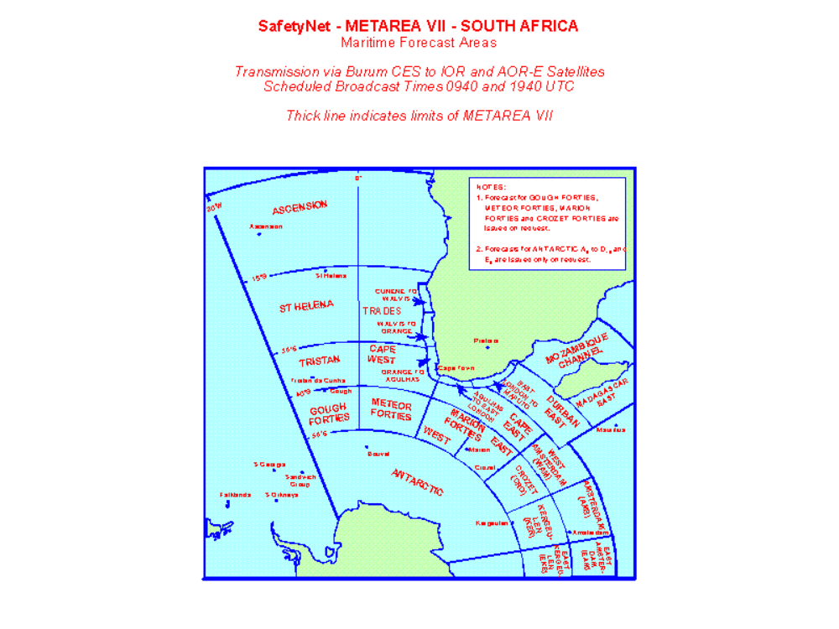

WEATHER FACSIMILE BROADCAST SCHEDULE for METAREA VII

South African Weather Service / Cape Naval Radio - AFMET ZSJ

DRUM SPEED: 120 IOC: 576

TIME UTC DESCRIPTION MAP ID

04:30 FACSIMILE PROGRAMME FOR ZSJ
05:00 00:00 SURFACE ANALYSIS (SHIPPING) ASXX
06:30 12:00 UPPER-AIR PROGNOSES (12Z) FUXX
07:30 12:00 SURFACE PROGNOSES (12Z) FSXX
08:00 ANTARCTIC ICE LIMITS (OCT. - MARCH) AIAA
10:30 06:00 SURFACE ANALYSIS (SHIPPING) ASXX
11:00 00:00 SURFACE PROGNOSES FSXX
15:30 12:00 SURFACE ANALYSIS (SHIPPING) ASXX
22:30 18:00 SURFACE ANALYSIS (SHIPPING) ASXX

FREQ KHZ TIME UTC

4 014 16:00 - 06:00 (When TX available)
7 508 H24
13 538 H24
18 238 06:00 - 16:00 (When TX available)

The facsimile broadcast will be interrupted twice daily at 09:15 and 17:00 UTC to transmit RTTY (radio telex) weather bulletins for Coastal Waters and High Seas.
Parameters: shift 170 khz centre frequency 1700hz 75 baud

All prognostic products are output from the South African Weather Service's global spectral model (GSM). The surface analyses are produced by the Central Forecasting Office in Pretoria.

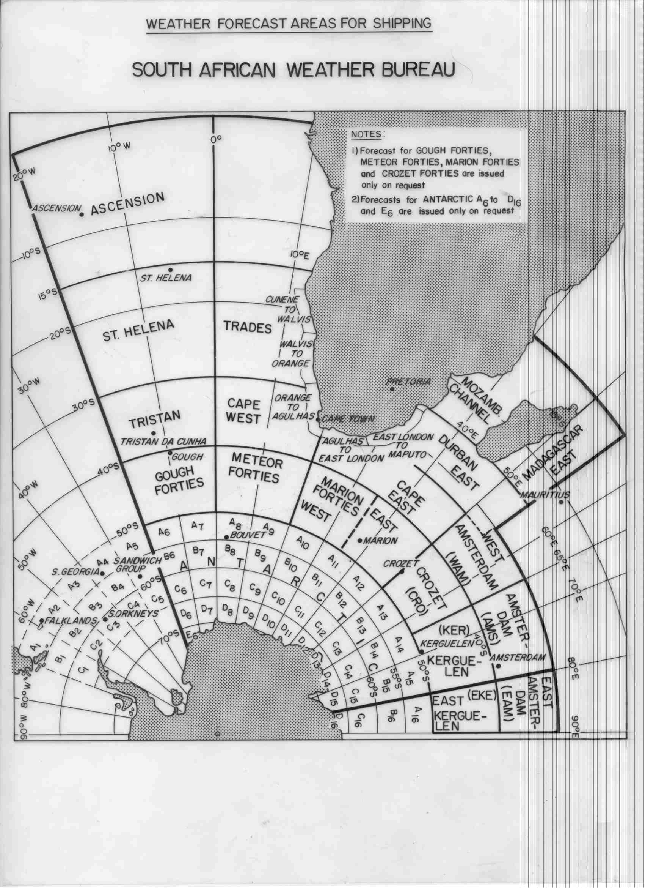

NAVIGATION WARNING – URGENT

From : Shipping Forecaster
Weather Bureau Tel. 012 309 3794
Private Bag X097 Fax. 012 309 3990
Pretoria 0001

To : Duty Officer, Hydrographic Office
Fax. 021 787 2228

Subject : Warning of Expected Abnormal Wave Conditions.

Issued : Saturday 27 July 2002 at 13h30 UTC

- Abnormally high waves are possible in the Agulhas Current between offshore Algoa Bay and East London from this evening Saturday 27 July 2002, moving up to Durban overnight

Warning valid : Today Saturday 27 July 2002 22h00 UTC until tomorrow Sunday 28 July 10h00 UTC

------------------------------
WMO GMDSS Marine Broadcast System

United Kingdom National Report

1. Overview

The United Kingdom has responsibility as Preparation and Issuing Service for Metarea I; this is provided through the Navtex system for coastal waters, and SafetyNETTM for all other areas. Forecast content and format is designed to follow the practices laid down in the WMO Manual of Meteorological Services (WMO-No 558).

Navtex is broadcast via stations at Niton, Cullercoats and Portpatrick in the UK; changes to the Navtex limits have meant that more westerly areas are also broadcast by the Irish Coastguard from stations at Valentia and Malin Head.

SafetyNETTM services are issued to CES Goonhilly in the UK, for transmission via Inmarsat-C broadcast, which is monitored by the Met Office; it is also noted that forecasts for Metarea III, issued by Greece, are transmitted to the UK for onward broadcast.

2. International (518) Navtex Service

Forecasts to meet this service requirement are prepared every 12 hours, and passed (by telex) to the UK Maritime & Coastguard Agency (MCA), who are responsible for the Navtex broadcast in Navarea I.

Issued via Niton (0700 & 1900, although these times are due to change to 0840 & 2040), Cullercoats (0900 & 2100) and Portpatrick (0620 & 1820), forecasts for Coastal Areas (the “Shipping Forecast”) are issued every 12 hours; forecasts cover the area from 15 Deg W to the European mainland, and north to Southeast Iceland. The forecast period is a basic 24 hours ahead, with a brief outlook for a further 24 hours; additionally, an “Extended Outlook” (for a further 3 days) is issued at 2300 (Niton, changing to 0040), 0100 (Cullercoats) and 0220 (Portpatrick).

In order to meet the change of areas to 20 Deg W, introduced in 2000, these forecasts are passed to Ireland for transmission via their Valentia and Malin Head broadcasts (at 0740 & 1940 for Valentia, and 1040 & 2240 for Malin Head).

Gale Warnings for any of these areas are broadcast by the appropriate Navtex broadcast station as soon as received from the Met Office: in addition, they area also repeated once during the next routine broadcast from that station.

3. National (490) Navtex Service

With the introduction of a national Navtex service, a more detailed forecast is now provided for the inshore waters of the United Kingdom. As with information for the International Service, forecasts are issued every 12 hours and passed by telex to the UK MCA for broadcast.

Issued via Niton (0520 & 1720), Cullercoats (0720 & 1920) and Portpatrick (0820 & 2020), an “Inshore Waters” forecast is issued every 12 hours; forecasts cover the coastal area around the UK in sixteen specific areas out to 12 miles offshore (and 60 miles around the Shetland Islands). The forecast period is a basic 24 hours ahead, with an outlook for a further 24 hours (initially, the periods were 12 hours with a 24 hour outlook, but following feedback from a number of users, this was changed to 24hours with a 24 hour outlook); additionally, a brief outlook (for a further 3 days) is also included within the forecast.

It is also intended that “Strong Wind Warnings” (which are issued by the UK for areas up to 5 miles offshore when winds of Force 6 or stronger are expected) will be broadcast on this service.

 | International | (518) |  |  |  | National (490)
 |  | Forecast Issued |  |  |  |  | Forecast Issued
Niton | 0700 (0840)  1900 (2040)  2300 (0040) | S  H |  | G  A  L | A  S | 0520  1720 | I  N  S | W
Cullercoats | 0100  0900  2100 | I  P  P | F  O  R | E  W | R  E  Q | 0720  1920 | H  O  R | A  T  E
Portpatrick | 0220  0620  1820 | I  N  G | E  C  A | A  R  N | U  I  R | 0820  2020 | E | R  S
Valentia | 0740  1940 |  | S  T | I  N | E  D
Malin Head | 1040  2240 |  |  | G  S

Fig 1. Summary of Navtex Broadcast Times

4. SafetyNETTM Services

Forecasts for Metarea I are produced twice a day, for broadcast via Inmarsat at 0930 and 2130 each day. These are passed directly to CES Goonhilly for uplink to Inmarsat and broadcast. This broadcast is also monitored directly by the Met Office, under the terms of WMO – No 471, section 2.2.6.5.

The forecast issued for this area, covering the region from 71Deg to 48Deg 27’ N, to 35Deg W, is subdivided into 7 areas, together with relevant areas from the Navtex “Shipping Forecast” (areas immediately to the west of Ireland and southeast of Iceland). Forecasts are in the format of; Storm Warnings (when appropriate), General Synopsis, and area forecasts for 24 hours. Storm Warnings are also broadcast at other times when necessary.

5. Feedback from Users

In general there has been little direct feedback on the range of GMDSS services provided for Metarea I, but the feedback there has been has generally been positive. This is particularly true of the National service, where the introduction of a “16- area” forecast for the Inshore Waters of the UK (replacing the previous 9-area version) has generated much positive feedback to the MCA; as outlined in 3. above, the format of this forecast has been changed as a result of feedback.

6. Progress with Implementation

Progress has been relatively smooth in this respect; the change of coverage for Navtex to 20 Deg W has meant that additional arrangements were made for broadcast beyond the range of UK mainland transmitters, but this has been accomplished smoothly through the Irish Coastguard service.

7. Difficulties in Implementation

A number of minor difficulties have been encountered in implementing the GMDSS services.

The main difficulty has centred on the length of broadcast, initially on the International Navtex service, but also, more recently, on the National service.

Much work has been done on the International services to try to reduced the length of forecasts, by dispensing with “non-essential” information, such as communications headings and sub-headings within the forecast (words such as “Wind”; “Weather” etc), and, in general, there are now few problems with broadcast “overrun” in this respect. More recently, however, the length of the Inshore Waters forecast, broadcast on National Navtex, has caused some concern; in some cases the broadcast has run to 12 or 13 minutes. To alleviate this, the UK is currently looking at the possibility of using a more abbreviated form of text within these forecasts.

On the technical side, there have been some problems with interference between the Ostend and French National service which follows the UK Niton broadcast; at the request of the IMO Navtex Co-ordinating Panel, the UK has changed the times of the International broadcast from Niton, as outlined in 2. above.

Generally there have been few, if any, problems with the SafetyNETTM service. The UK is currently looking at upgrading the monitoring equipment which is used to ensure correct broadcast of these forecasts, but there have been very few occasions of problems in the transmission and broadcast of these forecasts.

In the medium to long term, some difficulties may be encountered in the transmission of forecasts to the UK MCA for transmission via Navtex; currently this is undertaken using telex technology, which is becoming increasingly redundant within the UK as a method of transmission – indeed, forecasts which are sent to the Irish Coastguard for broadcast via Malin Head or Valentia now have to be sent via facsimile (as an interim measure) due to the withdrawal of telex by the main communications operator in the Irish Republic.

UNITED STATES STATUS of IMPLEMENTATION of the GMDSS

EXPERT MEETING ON MARITIME SAFETY SERVICES
LISBON PORTUGAL, 11 to 14 SEPTEMBER 2002

The goals of the Global Maritime Distress and Safety System (GMDSS) are to provide effective and efficient emergency and safety communications and disseminate Maritime Safety Information (MSI) to all ships on the world's oceans regardless of location or atmospheric conditions. MSI includes navigational warnings, meteorological warnings and forecasts, and other urgent safety related information. GMDSS goals are defined in the International Convention for The Safety Of Life At Sea (SOLAS), and affects vessels over 300 gross tons and passenger vessels of any size.

The U.S. National Weather Service participates directly in the GMDSS by preparing meteorological forecasts and warnings for broadcast via SafetyNET and NAVTEX. The National Weather Service also prepares charts for broadcast via radiofacsimile which is recognized under SOLAS, but not as part of the GMDSS.

Information on the GMDSS, SafetyNET, NAVTEX, radiofacsimile and other broadcasts of National Weather Service marine products may be found at:

www.nws.noaa.gov/om/marine/home.htm

Broadcast of Marine Forecasts via SafetyNET

The National Weather Service prepares high seas forecasts and warnings for broadcast via SafetyNET for each of three different ocean areas four times daily. These broadcasts are prepared cooperatively by the Marine Prediction Center, Tropical Prediction Center and Honolulu Forecast Office. See table below for broadcast schedule, and attached example in the Appendix.

SATELLITE METAREA WMO ID BROADCAST TIMES (UTC)
AOR-W¹ IV (NW Atlantic) FZNT01KWBC 0430, 1030, 1630, 2230
AOR-W, POR¹ XII (NE Pacific) FZPN02KWBC 0545, 1145, 1745, 2345
AOR-W ^{1,2} XVI (Peru Area) FZPN04KNHC 0515, 1115, 1715, 2315

¹ High Seas forecasts containing tropical storm warnings also broadcast over AOR-E
² High Seas forecasts containing tropical storm warnings also broadcast over POR

The NGM forecast model which is run two times daily at 0Z and 12Z, and the ETA and AVN models which are run four times daily at 0Z, 6Z, 12Z and 18Z are used as guidance. These are supplemented by satellite imagery and near-real-time observations from data buoys and voluntary ships. Approximately 2300 ship observations are received daily.

Beginning May 21, 2002 the period of the high seas forecasts were extended from the required 36 hours to 48 hours, and generally also contain detailed 24 hour forecast information.

Beginning in the 2001 hurricane season the forecasted track of hurricanes contained with the high seas forecasts was expanded from 48 to 72 hours.

Beginning in the 2002 hurricane season, the National Weather Service began broadcasting Hurricane Forecast/Advisories ("TCM's") prepared by the National Hurricane Center and Central Pacific Hurricane Center via SafetyNET. The forecast/advisories contain more detailed information on the forecasted track of tropical storms than contained in the high seas forecasts. The products are transmitted up to four times daily for each tropical storm, with updates as necessary. These are sent with SafeyNET code C1=2 (URGENCY) which may possibly generate some negative feedback from users who may be annoyed in responding to audible alarms (see paragraph below about current alarm problem). See table below for broadcast information, and example in the Appendix.

SATELLITE METAREA WMO ID’s TIMES (UTC)
AOR-W IV (NW Atlantic) WTNT21KNHC - WTNT25KNHC As available
AOR-W,POR XII (NE Pacific) WTPZ21KNHC - WTPZ25KNHC As available
POR XII (NE Pacific) WTPA21PHFO - WTPA25PHFO As available

As agreed by the Commission to a U.S. proposal, on an interim basis, all storms with winds in excess of 63 knots receive a special identifier (Pan Pan). The existing practice of the use of this identifier had been reserved to only those storms that are tropical in nature. This arrangement is temporary until formally examined by the Expert Team on Maritime Safety Services. In addition to using the words “Pan Pan” as the identifier in the headline, the current U.S. practice is to use the words “hurricane force winds” rather than “storm” within the text of the high seas forecast. This and other recent U.S. changes implemented May 21, 2002, may require reconciliation with existing WMO guidance.

TELENOR serves as the INMARSAT-C SafetyNET service provider for the National Weather Service. The Southbury, CT Land Earth Station (LES) serves the AORW and AORE satellites, and the Santa Paula, CA LES serves the POR satellite. Internal distribution of the weather products is accomplished over a series of dedicated circuits within the National Weather Service. The primary network hub is in Silver Spring, MD.
The connection to TELENOR is via an automated Internet connection. Manual intervention is available as a backup to the automated process.

Beginning February 2002, the interconnection between The National Weather Service and TELENOR was changed from an X.25 circuit to an Internet connection. One downside of this change is that a dial-up backup is no longer available and the Internet represents a potential single point of failure.

Coincident with the implementation of the Internet vs. X.25 for the interconnection to TELENOR, the ability to generate an audible alarm in user’s equipment in the case tropical storms (SafeyNET code C1=2, URGENCY) appears to no longer exist. This is in the process of being investigated.

An independent PC based monitoring system located in Silver Spring, MD is used for backup and quality control. The AORW receiver resides at this site while a remote receiver for the POR satellite is located at the forecast office in San Diego, CA. There are no current plans to monitor the AORE satellite. The monitoring system provides a graphic display and log as means of monitoring overall system performance and reliability.

If the monitoring systems detects that a bulletin has been received with errors, is 15 minutes outside the scheduled transmit time or has not been received, the bulletin is retransmitted. One inherent disadvantage with the approach, is that from a user perspective, bulletins are often repeated as a result of being outside the scheduled window or there are minor errors in the received text. Many of these errors may be the result of poor local reception and not an actual error in the transmitted text.

In cooperation with Argentina, high seas bulletins for METAREA VI are received via the GTS and forwarded to TELENOR. The transmission of these bulletins is not monitored by the National Weather Service. On or about July 03, 2002 TELENOR stopped transmitting these bulletins at the request of the Argentina Fisheries Service, who manage the Argentina TELENOR account. This as a result of some billing problems with some mobile terminals they manage. The National Weather Service learned of this issue from TELENR on July 29, 2002. On July 31, 2002 TELENOR reported that service had been restored on July 30, 2002.

Broadcast of Marine Forecasts via NAVTEX

The U.S. National Weather Service prepares forecasts and warnings for broadcast via NAVTEX for each of 12 different transmitters operated by the U.S. Coast Guard. These broadcasts are prepared cooperatively by the Marine Prediction Center, Tropical Prediction Center, Honolulu Forecast Office, and Anchorage Forecast Office. See table below for broadcast information, and example in the Appendix.

Station Identifier WX Broadcast Schedule (UTC)
Adak X (Broadcast terminated Dec ‘96)
Kodiak¹ J 0300, 0700, 1100, 1500, 1900, 2300
X 0340, 0740, 1140, 1540, 1940, 2340
Astoria W 0130, 0530, 0930, 1330, 1730, 2130
San Francisco C 0000, 0400, 0800, 1200, 1600, 2000
Cambria Q 0045, 0445, 0845, 1245, 1645, 2045
Marianas V 0100, 0500, 0900, 1300, 1700, 2100
Honolulu O 0040, 0440, 0840, 1240, 1640, 2040
Boston F 0045, 0445, 0845, 1245, 1645, 2045
Portsmouth N 0130, 0530, 0930, 1330, 1730, 2130
Savannah E 0040, 0440, 0840, 1240, 1640, 2040
Miami A 0000, 0400, 0800, 1200, 1600, 2000
San Juan R 0200, 0600, 1000, 1400, 1800, 2200
New Orleans G 0300, 0700, 1100, 1500, 1900, 2300

- Kodiak also broadcasts weather forecasts during time slots initially allocated to Adak.

Products for broadcast via NAVTEX are prepared four times daily (two times daily for Alaska) with updates as required. These are currently 48 hour forecasts in the NE Atlantic, NW Pacific and Alaska; and 120 hours in Gulf and Tropical Atlantic and Central Pacific. In the future, the frequency of all forecasts may be reduced to two times daily (with updates as required) and extended to 120 hours.

The format of forecasts broadcast via NAVTEX vary. Forecasts prepared by Marine Prediction Center and Tropical Prediction Center are a condensed, combined version of coastal and offshore forecasts, to limit length, as only a very limited amount of broadcast time is available to prevent mutual interference. From Honolulu and Kodiak, the amount of broadcast time is not presently an issue, and the full coastal and offshore forecasts are broadcast.

Several gaps exist in U.S. NAVTEX coverage (www.navcen.uscg.gov/marcomms/gmdss/navtex.htm). Meteorological warnings for those areas not covered are not issued by SafetyNET, as required in Annex VI of the WMO manual on Marine Meteorological Services. Effort is underway to implement the necessary technical infrastructure and identify the necessary funding for these transmissions. However, forecast and warning data for these areas is available via a variety of other means including radiofacsimile, NOAA Weather Radio, U.S. Coast Guard HF/MF/VHF voice broadcasts, U.S. Coast Guard HF SITOR, commercial maritime stations, and the Internet (http, ftp, and e-mail).

Currently, warnings are not broadcast at unscheduled times, however, the Coast Guard is in the process of implementing new broadcast scheduling software which should make this practicable. It is also seldom that new, unexpected, forecast information is available between broadcast cycles.

To improve the dissemination of hurricane forecasts in the Tropical Atlantic, an experimental simulcast of the New Orleans NAVTEX broadcast is planned on the HF NAVTEX frequency of 4209.5 kHz in the near future. If coverage proves adequate, Hurricane Forecast/Advisories and other products will be broadcast as well.

Broadcast of Marine Forecasts via Radiofacsimile

The National Weather Service generates a broad suite of radiofacsimile charts which are broadcast from five locations: Boston, New Orleans, Pt. Reyes, Kodiak and Honolulu, in cooperation with the Coast Guard and NAVY who operate the transmitters. The New Orleans, Pt. Reyes and Honolulu broadcasts were recently expanded to include an enhanced suite of surface forecasts for the tropics and a hurricane danger area chart. Efforts are underway to broadcast enhanced the suite of products from Kodiak before the end of 2002, and from Honolulu before the end of 2003.

In addition, the National Weather Service publishes a document entitled “Worldwide Marine Radiofacsimile Broadcast Schedules” which it distributes to the ships of the VOS program, and also makes available to others via the Internet.

Other Means by Which Marine Forecasts and Warnings Are Disseminated

The National Weather Service has active programs to distribute marine forecasts, warning and products by a variety of other means beyond those which are part of the GMDSS, these include: radiofacsimile, NOAA Weather Radio, U.S. Coast Guard HF/MF/VHF voice broadcasts, U.S. Coast Guard HF SITOR, commercial maritime stations, and the Internet (http, ftp, and e-mail). Prototype software and products are available and in development to make marine forecasts available using hand-held computers and wireless devices such as cellular phones, which are experiencing explosive growth.

Voluntary Observing Ship (VOS) Program

There are currently ~900 ships in the U.S. Voluntary Observing Ship Program. The new Windows version of the AMVER/SEAS program (http://seas.amverseas.noaa.gov/seas/) for the collection of observations is proving to be popular and successful. The VOSClim information has been distributed to the Port Meteorological Officers who are in the process of vessel recruitment. Effort is underway to increase the number VOS observations by developing an automated, low cost, autonomous observation system for carriage by volunteer vessels.

To improve the quality of coastal U.S. forecasts, effort is also underway to develop means to collect observations from smaller commercial vessels and recreational mariners who not normally commit to being a part of the international VOS program. The widening availability of low cost, digital communications systems including Iridium, Inmarsat, Globalstar and cellular phones, and the explosive growth of e-mail open up a broad range of possibilities. The National Weather Service is in the process of signing cooperative arrangements with several large boating organizations to provide such volunteer observations.

Plans to Produce Gridded and Vector Forecasts

At present, the National Weather Service makes available to the public, the computer generated model guidance products used by marine forecasters popularly known as “GRIB Files”. These data are used for display on electronic chart navigation systems and other value-added software such as routing systems, provided by commercial vendors. However, this direct model guidance is not validated by marine forecasters and may be misleading. Mariners are urged to use these data in conjunction with forecaster generated forecasts.

High seas marine forecasts in graphic form are prepared by forecasters for broadcast via radiofacsimile and made available via the Internet. However, these charts are presently only made available in raster format, which cannot be readily integrated with value-added software, limiting the value of these forecasts to mariners.

It is expected that continental U.S., local forecast offices with marine responsibility will begin to operationally forecast weather elements of interest to the maritime community such as: wind speed, direction, and gusts; weather; and wave height by September 2003. Forecasts from the other non-continental U.S. local forecast offices are scheduled to become available in December 2003. It is planned that the high seas forecasts generated from the Marine Prediction Center (MPC), and the Tropical Prediction Center (TPC) will begin to be made available in gridded format by September 2003. Gridded forecasts and analyses from TPC and MPC will be provided for sea level pressure, wind speed and direction, significant wave heights, peak swell direction and peak swell period.

The forecast grids generated from each local forecast offices will be collected centrally at a server and mosaiced into national scale grids. Gridded forecasts from the TPC and MPC will also be made available from this central server. A database system, the National Digital Forecast Database will be the dissemination system for these grids. These oceanic scale, national scale, and local scale grids are scheduled to begin to become available from this central server beginning in September 2003. Web based services will provide customers and partners access to the grids and graphical imagery. Details on public access to these gridded weather elements are not yet available.

A suitable file format for vector data such as the location of weather fronts is under study.

User Feedback

To solicit feedback from mariners, the National Weather Service conducted a series of eight workshops around the U.S. attended by approximately 150 mariners, ranging from beachgoers and recreational fisherman, to professional high seas mariners. The data are in the process of being compiled and interpreted. High seas users generally expressed a great deal of interest in radiofacsimile charts.
The National Weather Service also offers a “Feedback Button” on its marine webpage (http://www.nws.noaa.gov/om/marine/home.htm) which has proven a highly effective means to solicit feedback from a variety of different marine customers and respond to their needs. The most common comments with respect to the GMDSS relate to a desire to obtain more forecasts data via NAVTEX and complaints about multiple copies of U.S. high seas forecasts being received via SafetyNET (as a result of testing).

EXAMPLE U.S. HIGH SEAS FORECAST

BROADCAST VIA SafetyNET

FZNT01 KWBC 291616
HSFAT1

CCODE/1:31:04:01:00/AOW/NWS/CCODE
HIGH SEAS FORECAST
NATIONAL WEATHER SERVICE WASHINGTON DC/TPC MIAMI FL
MARINE PREDICTION CENTER/MFB 1630 UTC JUL 29 2002
SUPERSEDED BY NEXT ISSUANCE IN 6 HOURS

SECURITE
NORTH ATLANTIC NORTH OF 31N TO 67N AND WEST OF 35W.

SYNOPSIS VALID 1200 UTC JUL 29.
24 HOUR FORECAST VALID 1200 UTC JUL 30.
48 HOUR FORECAST VALID 1200 UTC JUL 31.

WARNINGS

...GALE WARNING...
.LOW 45N 47W 999 MB NEARLY STATIONARY...WILL MOVE NE 15 KT AFTER
12 HOURS. WINDS 25 TO 40 KT SEAS 10 TO 16 FT WITHIN 180 NM NW AND
420 NM SE SEMICIRCLES. ALSO....AREA OF SW WINDS TO 25 KT SEAS TO
10 FT OVER FORECAST WATERS S OF 34N BETWEEN 50W AND 70W.
.24 HOUR FORECAST LOW 49N 43W 1004 MB. FORECAST WINDS 20 TO 30 KT
SEAS 8 TO 14 FT WITHIN 300 NM S SEMICIRCLE AND N QUADRANT...ALSO
WITHIN 180 NM SE OF A FORECAST FRONT FROM 47N 35W TO 31N 50W.
.48 HOUR FORECAST LOW 54N 35W 1007 MB WITH FORECAST WINDS TO 20 KT
SEAS TO 9 FT OVER FORECAST WATERS FROM 360 NM S QUADRANT.

SYNOPSIS AND FORECAST

.24 HOUR FORECAST LOW 57N 55W 1004 MB. FORECAST WINDS TO 25 KT
SEAS TO 8 FT WITHIN 240 NM SE AND 300 NM NW QUADRANTS.
.48 HOUR FORECAST LOW 56N 54W 1008 MB. FORECAST WINDS TO 25 KT
SEAS TO 8 FT OVER FORECAST WATERS FROM 56N TO 65N BETWEEN 53W AND
60W.

.48 HOUR FORECAST LOW 33N 50W 1006 MB. FORECAST WINDS 20 TO 30 KT
SEAS 9 TO 14 FT OVER FORECAST WATERS S OF 42N BETWEEN 40W AND 50W.

.AREA OF PATCHY DENSE FOG OCCASIONALLY REDUCING VISIBILITY BELOW 1
NM OVER FORECAST WATERS FROM 51N TO 58N E OF 50W...ALSO N OF 58N E
OF 44W.
.24 HOUR FORECAST AREA OF PATCHY DENSE FOG OVER FORECAST WATERS N
OF 53N E OF 46W.
.48 HOUR FORECAST VISIBILITY IMPROVING.

.HIGH 43N 59W 1017 MB MOVING E NE 10 KT.
.24 HOUR FORECAST HIGH 44N 53W 1016 MB.
.48 HOUR FORECAST HIGH 47N 45W 1018 MB.

.FORECASTER CLARK. MARINE FORECAST BRANCH.

ATLANTIC N OF 7N TO 31N W OF 35W INCLUDING CARIBBEAN SEA AND
GULF OF MEXICO.

SYNOPSIS VALID 1200 UTC MON JUL 29
24 HOUR FORECAST VALID 1200 UTC TUE JUL 30
48 HOUR FORECAST VALID 1200 UTC WED JUL 31

WARNINGS
NONE.

SYNOPSIS AND FORECAST
ATLC N OF 30N BETWEEN 50W AND 65W WIND SW TO W 20 KT SEAS TO 8
FT.
24 HOUR FORECAST LOW PRES 31N55W 1010 MB MOVING E 10 KT...WITH
COLD FRONT FROM LOW PRES TO 27N57W. WITHIN 360 NM E OF COLD
FRONT WIND SW 20 TO 25 KT SEAS TO 9 FT. WITHIN 120 NM NW OF
COLD FRONT WIND NW 20 KT SEAS 8 FT.
48 HOUR FORECAST LOW PRES N OF AREA 33N50W 1006 MB...WITH COLD
FRONT FROM 31N50W TO 26N53W. N OF 29N WITHIN 210 NM E OF FRONT
WIND SW 25 KT SEAS 9 TO 12 FT. ELSEWHERE N OF 26N WITHIN 360 NM
E OF FRONT WIND SW 20 TO 25 KT SEAS TO 9 FT.

CARIBBEAN FROM 11N TO 17N BETWEEN 71W AND 78W WIND NE 20 TO 25
KT SEAS 8 TO 10 FT. FROM 12N TO 17N W OF 78W WIND E TO 20 KT
SEAS TO 8 FT.
24 HOUR FORECAST FROM 11N TO 15N BETWEEN 70W AND 78W WIND NE TO
E 20 KT SEAS 8 FT.
48 HOUR FORECAST LITTLE CHANGE.

REMAINDER FORECAST AREA WIND LESS THAN 20 KT SEAS LESS THAN 8 FT.

FORECASTER MOLLEDA
TROPICAL PREDICTION CENTER
TROPICAL ANALYSIS AND FORECAST BRANCH

EXAMPLE U.S. Hurricane Forecast/AdvisorY

BROADCAST via SafetyNET

WTPZ21 KNHC 292032
TCMEP1
TROPICAL DEPRESSION ELIDA FORECAST/ADVISORY NUMBER 26
NATIONAL WEATHER SERVICE MIAMI FL EP0602
2100Z MON JUL 29 2002

TROPICAL DEPRESSION CENTER LOCATED NEAR 25.4N 127.7W AT 29/2100Z
POSITION ACCURATE WITHIN 40 NM

PRESENT MOVEMENT TOWARD THE NORTH-NORTHWEST OR 345 DEGREES AT 12 KT

ESTIMATED MINIMUM CENTRAL PRESSURE 1007 MB
MAX SUSTAINED WINDS 30 KT WITH GUSTS TO 40 KT.
12 FT SEAS..150NE 100SE 50SW 125NW.
WINDS AND SEAS VARY GREATLY IN EACH QUADRANT. RADII IN NAUTICAL
MILES ARE THE LARGEST RADII EXPECTED ANYWHERE IN THAT QUADRANT.

REPEAT...CENTER LOCATED NEAR 25.4N 127.7W AT 29/2100Z
AT 29/1800Z CENTER WAS LOCATED NEAR 24.8N 127.6W

FORECAST VALID 30/0600Z 26.9N 128.2W...DISSIPATING
MAX WIND 25 KT...GUSTS 35 KT.

FORECAST VALID 30/1800Z 29.3N 128.6W...REMNANT LOW
MAX WIND 20 KT...GUSTS 30 KT.

FORECAST VALID 31/0600Z 31.4N 128.8W...REMNANT LOW
MAX WIND 20 KT...GUSTS 25 KT.

REQUEST FOR 3 HOURLY SHIP REPORTS WITHIN 300 MILES OF 25.4N 127.7W

EXTENDED OUTLOOK...USE FOR GUIDANCE ONLY...ERRORS MAY BE LARGE

FORECAST VALID 31/1800Z...DISSIPATED

NEXT ADVISORY AT 30/0300Z

FORECASTER RAPPAPORT

EXAMPLE U.S. FORECAST BROADCAST VIA NAVTEX

FZNT23 KWNM 290847
OFFN01

NORTHEASTERN US NAVTEX MARINE FORECAST
NATIONAL WEATHER SERVICE WASHINGTON DC
MARINE PREDICTION CENTER/MARINE FORECAST BRANCH
444 AM EDT JUL 29 2002

COASTAL AND OFFSHORE WATERS
FROM EASTPORT MAINE TO SANDY HOOD NEW JERSEY

...REFER TO COASTAL WATERS FORECAST FOR DETAILED INFORMATION IN
COASTAL ZONE...

.SYNOPSIS...A WARM FRONT WILL LIFT SLOWLY NE ACROSS THE GULF OF
MAINE THIS MORNING. A WEAK COLD FRONT WILL APPROACH FROM THE NW
TUE THEN SWEEP S ACROSS THE WATERS TUE NIGHT. WEAK HIGH PRES WILL
THEN BUILD ACROSS THE WATERS LATER WED INTO THU. ANOTHER COLD
FRONT WILL APPROACH THE AREA FROM THE NW FRI.

EASTPORT MAINE TO CAPE COD...EAST TO THE HAGUE LINE

.TODAY...S TO SE WINDS 15 TO 20 KT EARLY THEN BECOMING SW TO W AND
DECREASING TO 10 TO 15 KT. SEAS 3 TO 5 FT SUBSIDING TO 2 TO 4
FT...HIGHEST E. SHOWERS AND FOG ENDING BY AFTERNOON WITH VSBY
IMPROVING.
.TONIGHT...W TO NW WINDS DECREASING TO 5 TO 10 KT. SEAS 2 TO 3 FT.
.TUE...WINDS BECOMING S TO SW 10 TO 15 KT EARLY THEN TURNING W BY
AFTERNOON. SEAS 2 TO 3 FT.
.TUE NIGHT...WINDS SHIFTING TO NW AND INCREASING TO 15 TO 20 KT
EARLY. SEAS BUILDING TO 3 TO 5 FT.

CAPE COD TO NANTUCKET SHOALS AND GEORGES BANK...EAST TO THE
HAGUE LINE

.TODAY...S TO SE WINDS 10 TO 20 KT EARLY THEN BECOMING SW TO W 10
TO 15 KT. SEAS 3 TO 5 FT. SHOWERS AND FOG ENDING BY NOON WITH VSBY
IMPROVING.
.TONIGHT AND TUE...W TO SW WINDS 10 TO 15 KT. SEAS 3 TO 4 FT.
.TUE NIGHT...WINDS BECOMING NW 10 TO 15 KT. SEAS 3 TO 5 FT.

SOUTH OF NEW ENGLAND...OUT TO 1000 FMS

.TODAY...SW WINDS 15 TO 20 KT EARLY THEN BECOMING W AND DECREASING
TO 10 TO 15 KT. SEAS 3 TO 5 FT.
.TONIGHT AND TUE...W WINDS INCREASING TO 15 TO 20 KT. SEAS 3 TO
5 FT.
.TUE NIGHT...W WINDS 10 TO 15 KT SHIFTING TO N AND INCREASING TO
15 TO 20 KT. SEAS 3 TO 5 FT.

